OSNOVNA ŠKOLA BRDA SPLIT

ŠKOLSKI KURIKULUM
2024./2025.

KLASA: 602-12/24-01/1
URBROJ: 2181-1-271-24-1

Split, 3. listopada 2024.

Sadržaj
IZBORNA NASTAVA 2
DOPUNSKA NASTAVA 21
DODATNA NASTAVA 41
IZVANNASTAVNE AKTIVNOSTI 63
IZVANUČIONIČKA NASTAVA 95
KULTURNE USTANOVE 117
IZLETI 131
EKSKURZIJE 140
PROJEKTI 144

Na temelju članka 28. Stavka 5. Zakona o odgoju i obrazovanju u osnovnoj i srednjoj školi („Narodne novine“, br. 87/08., 86/09., 92/10., 105/10., 90/11., 16/12., 86/12., 126/12, 94/13., 152/14., 7/17.,68/18., 98/19., 64/20 151/22., 155/23. i 156/23.) i članka 58. Statuta Osnovne škole Brda Split, Put Brda 2, Školski odbor, na prijedlog Učiteljskog vijeća, na sjednici dana 3. listopada 2024. godine donosi
ŠKOLSKI KURIKULUM
Kurikulum podrazumijeva i uključuje opsežno planiranje, ustrojstvo i provjeravanje procesa rada i djelovanja s obzirom na odgovarajuće detaljne ciljeve, sadržajne elemente, ustrojstvo i kontrolu postignuća prema globalno postavljenim ciljevima i prema pretpostavkama za odvijanje procesa (prof. dr. Vladimir Jurić, Filozofski fakultet Sveučilišta u Zagrebu).
U školskoj teoriji i praksi kurikulum sadrži sve sadržaje, procese i aktivnosti koji imaju za cilj ostvarivanje ciljeva i zadataka obrazovanja na način da se promoviraju intelektualni, osobni, društveni i fizički razvoj djece/učenika. Uz službeni program, kurikulum sadrži i one aktivnosti i sadržaje koje možemo smatrati neformalnim, a predstavljaju svojevrsni specifikum škole, zaštitni znak njenog imidža.
Školskim kurikulumom utvrđen je dugoročni i kratkoročni plan i program rada škole kroz izbornu nastavu, izvannastavne i izvanškolske aktivnosti, te druge odgojno-obrazovne programe i projekte.
Pri izradi školskog kurikuluma stavljen je naglasak na specifičnosti škole i sredine u kojoj škola djeluje. Središte i polazište rada na sadržajima školskog kurikuluma jesu potrebe i interesi naših učenika, roditelja i lokalne zajednice. U planiranju aktivnosti vodimo se načelima individualizma, nepristranosti i transdisciplinarnosti. Bitne pretpostavke ostvarivanju ciljeva postavljenih u kurikulumu su: postojanje stručne kompetencije učitelja, kvalitetna suradnja na relaciji roditelji – škola, podrška i pomoć lokalne zajednice.
Školski kurikulum je razrađen po odgojno – obrazovnim područjima. Dostupan je na mrežnim stranicama škole svim učenicima, roditeljima i ostalim zainteresiranim za rad i život naše škole.

KARAKTERISTIKE ŠKOLSKOG KURIKULUMA:
- Težište obrazovnog procesa nije više sadržaj već cilj i rezultat obrazovanja
- Razvoj sustava procjene i samoprocjene u obrazovanju
- Usmjerenost prema kvaliteti obrazovanja
- Usmjerenost na učenika i proces učenja
- Samostalnost i razvoj škole
- Stručna samostalnost i odgovornost učitelja
- Lokalna i šira podrška zajednice za učinkovit i kvalitetan obrazovni sustav

GLAVNA ZADAĆA ŠKOLSKOG KURIKULUMA:
- Izgradnja jedinstvenog profila škole
- Individualnog koncepta škole
- Povezanost zajednice učitelja i učenika

ŠKOLSKIM KURIKULUMOM UTVRĐUJE SE:
- Strategija razvoja škole
- Aktivnost, program i/ili projekt
- Ciljevi aktivnosti, programa i/ili projekta
- Namjena aktivnosti, programa i/ili projekta
- Nositelji aktivnosti, programa i/ili projekta i njihova odgovornost
- Način realizacije programa i/ili projekta
- Vremenik aktivnosti, programa i/ili projekta
- Okvirni troškovnik aktivnosti, programa i/ili projekta
- Način njegova praćenja

PODRUČJA KURIKULUMA:
- Izborna nastava
- Dopunska nastava
- Dodatna nastava
- Izvannastavne aktivnosti
- Izvanučionička nastava
- Projekti u nastavi

PLAN IZRADE ŠKOLSKOG KURIKULUMA
2024. / 2025.
KORACI U PLANIRANJU | SUDIONICI | VREMENIK
1. Evaluacija realizacije prethodnog školskog kurikuluma i utvrđivanje potreba | Tim za kvalitetu | kolovoz-rujan 2024.
2. Diskusija o viziji i načelima  Školskog kurikuluma | Tim za kvalitetu | kolovoz-rujan 2024.
3. Analiza svih prikupljenih  podataka na kraju školske godine  (analiza uspjeha  učenika…) | Pedagoginja  Članovi Tima za kvalitetu  Članovi UV | 29. kolovoza 2024.
4. Izrada plana Školskog kurikuluma | Članovi UV | kolovoz - rujan 2024.
5. Priprema integriranog teksta  Školskog kurikuluma | Ravnateljica i pedagoginja | rujan 2024.
6. Predstavljanje, rasprava i usvajanje  plana Školskog kurikuluma | Ravnateljica  Članovi UV  Vijeće učenika  Vijeće roditelja  Školski odbor | rujan 2024.
7. Samoanaliza kvalitete i provedbe  Školskog kurikuluma | Tim za kvalitetu | kontinuirano

Prioritetni razvojni ciljevi Škole u šk. godini 2024. /2025.

1. Potvrda statusa Ekoškole
2. Osnivanje volonterskog kluba
3. Uređenje vanjske učionice u školskom vrtu
4. Promocija Škole
5. Uključivanje u projekte na svim razinama

TIM ZA KVALITETU

Cilj | Samovrednovanje rada škole.  Osnovni je smisao omogućavanje školi da putem realistične i metodološki jasno definirane samoanalize vlastitog rada bolje prepozna svoje razvojne potrebe i poduzima mjere za unaprjeđivanje vlastite prakse te djelotvornije i učinkovitije ostvarivanje željenih odgojno-obrazovnih ciljeva.
Namjena | Unaprjeđenje kvalitete rada škole.
Nositelji | Danijela Radić, voditeljica-koordinator Tima za kvalitetu i članovi Tima za kvalitetu: ravnateljica Katarina Zelić, pedagoginja Ivana Pavlović, psihologinja Vesna Bošković, knjižničarka Antonija Medak, učitelji predmetne nastave: Zrinka Banić, Vedrana Šilović, Ante Toni Vrdoljak, Marija Skejić, Ivana Akrap Tocigl, Branka Dujilović Čapalija, Dubravka Šarić; učiteljice razredne nastave: Mladenka Buovac, Gordana Pulić i Jagoda Vukas.
Vremenik | Tijekom školske godine 2024./2025.
Okvirni troškovnik | Po potrebi.
Način realizacije | - evaluacija realizacije prethodnog školskog kurikuluma i  utvrđivanje potreba  - provedba samovrednovanja  - SWOT analiza po fokus grupama i na razini škole (anketa,  upitnik...)
Način praćenja | obrada prikupljenih podataka, kritička analiza i samoprocjena

IZBORNA NASTAVA



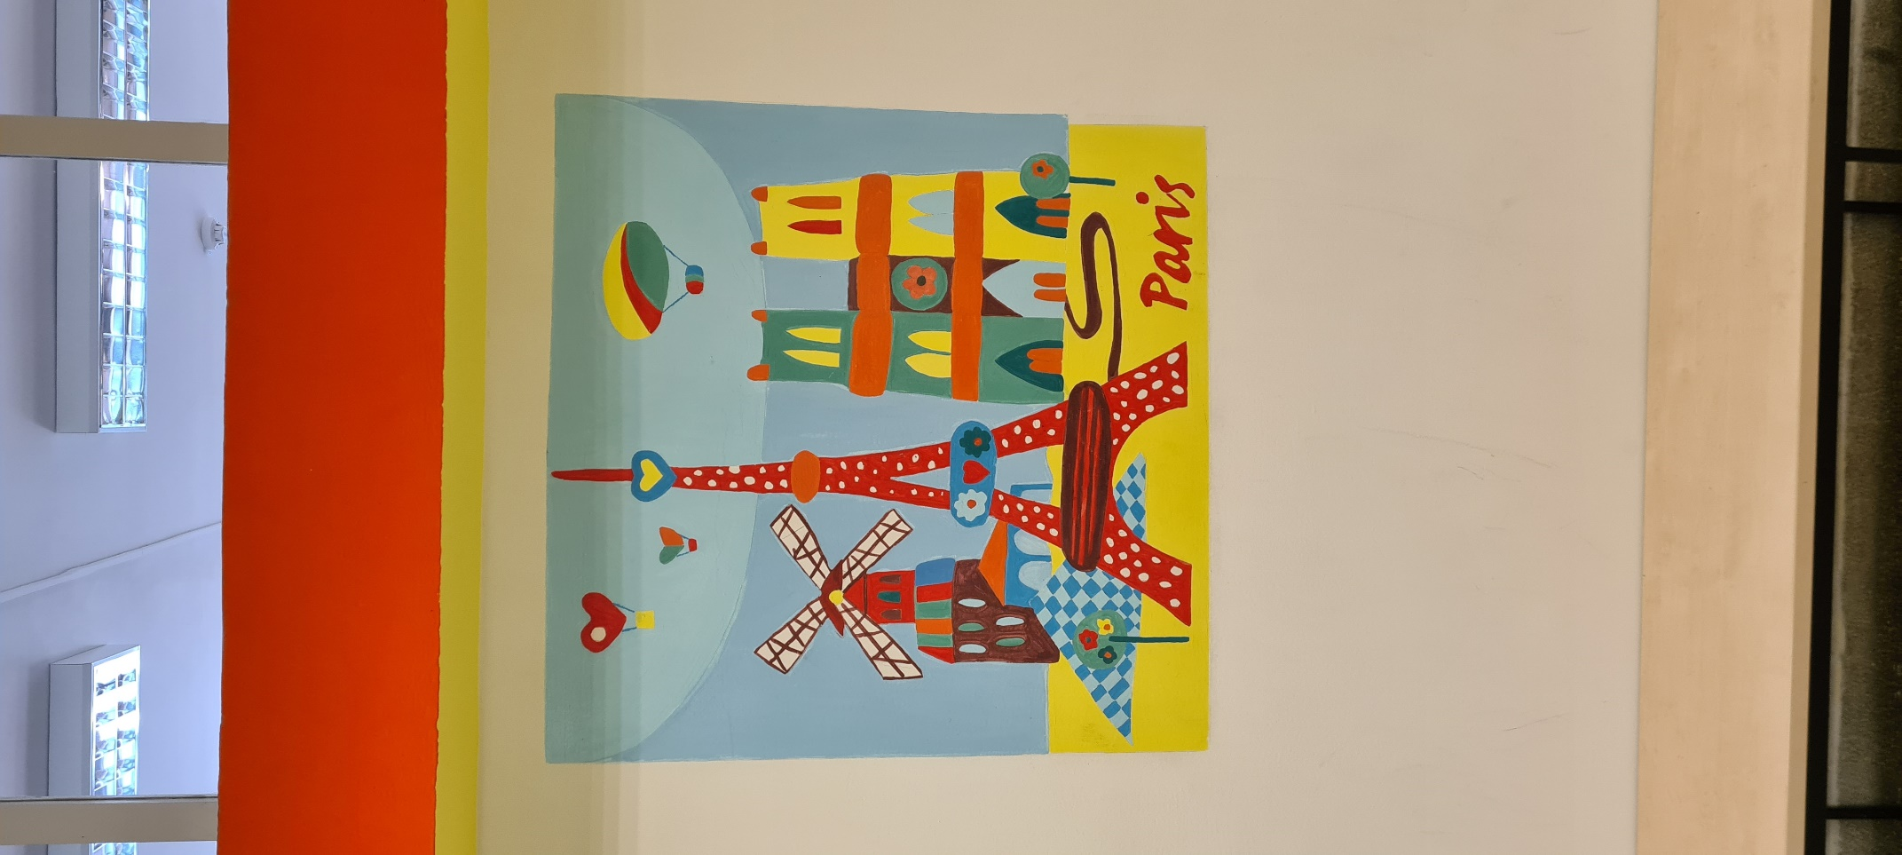

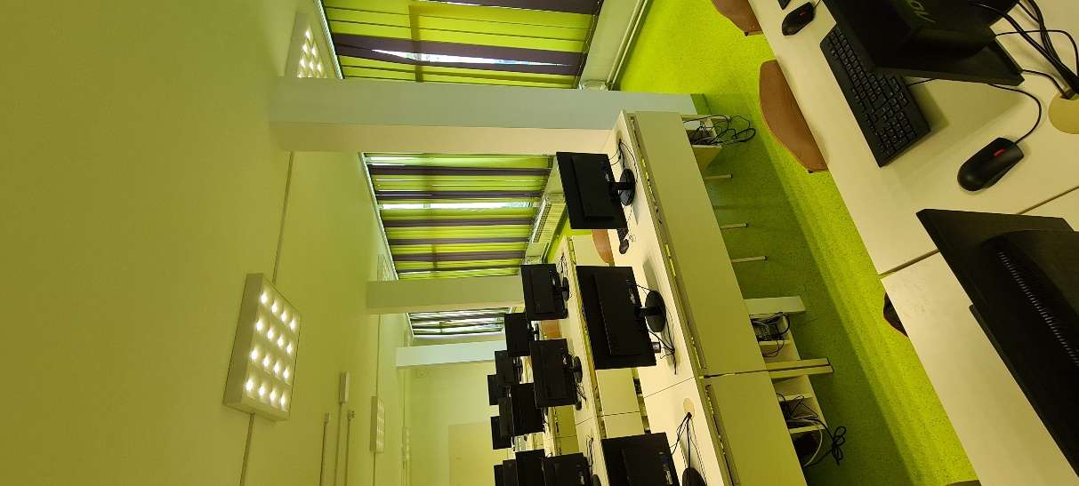



IZBORNA NASTAVA IZ VJERONAUKA

Razred: 1.A, 1.B Učitelj: Nevenka Grbeša

Cilj | Poticati i usmjeravati učenike prihvaćanju škole i vjeronauka kao njihovog vlastitog okruženja u kojem su prihvaćeni, voljeni; u kojem mogu rasti izgrađujući svoje vlastite sposobnosti
Namjena | Prepoznati da se na vjeronauku obrađuju važna životna pitanja; da je sve što postoji stvorio Bog, naučiti biti zahvalan za sve Božje darove; prepoznati Isusa kao Sina Božjega, našeg brata i prijatelja koji nas uči praštati, moliti i koji daje svoj život za nas; shvatiti pojam Crkve i crkve
Nositelj | N. Grbeša – vjeroučiteljica
Vremenik | Školska godina 2024./2025., 2 sata tjedno, ukupno 70 sati godišnje.
Okvirni troškovnik | Fotokopirni papir, troškovi kopiranja, hamer papir, ljepilo i ostali uredski materijal za grupni rad i rad po skupinama
Način realizacije | Prema planu i programu predmetnog učitelja tj. godišnjem planu odobrenom od Katehetskog ureda
Način praćenja | Ostvarenost planiranog, uspješnost učenika u svladavanju nastavnog programa, zadovoljstvo učenika i učitelja ostvarenim

IZBORNA NASTAVA IZ VJERONAUKA

Razred: 2.A, 2.B Učitelj: Nevenka Grbeša

Cilj | Poticati i usmjeravati učenike prihvaćanju škole i vjeronauka kao njihovog vlastitog okruženja u kojem su prihvaćeni, voljeni; u kojem mogu rasti izgrađujući svoje vlastite sposobnosti
Namjena | Razvijati duh prijateljstva i zajedništva, otkrivati duh povjerenja u Isusa i prijatelje, prepoznati ljepotu svega svijeta i čovjeka kao stvorenja Božjega; uočiti važnost blagdana za obitelj
Nositelj | N. Grbeša – vjeroučiteljica
Vremenik | Školska godina 2024./2025., 2 sata tjedno, ukupno 70 sati godišnje.
Okvirni troškovnik | Fotokopirni papir, troškovi kopiranja, hamer papir, ljepilo i ostali uredski materijal za grupni rad i rad po skupinama
Način realizacije | Prema planu i programu predmetnog učitelja tj. godišnjem planu odobrenom od Katehetskog ureda
Način praćenja | Ostvarenost planiranog, uspješnost učenika u svladavanju nastavnog programa, zadovoljstvo učenika i učitelja ostvarenim

IZBORNA NASTAVA IZ VJERONAUKA

Razred: 3.A, 3.B Učitelj: Nevenka Grbeša

Cilj | Poticati i usmjeravati učenike prihvaćanju škole i vjeronauka kao njihovog vlastitog okruženja u kojem su prihvaćeni, voljeni; u kojem mogu rasti izgrađujući svoje vlastite sposobnosti
Namjena | Uočiti važnost životnih vrijednosti kao što su ljubav i prijateljstvo, prepoznati Božji dar u svakoj životnoj stvari, poosobiti krjepost davanja i primanja dobara, razvijati osjećaj milosrđa prema potrebitima; prepoznati i prihvatiti Isusa kao pomiritelja ljudi i živoga Boga koji sama sebe daje u Euharistiji
Nositelj | N. Grbeša – vjeroučiteljica
Vremenik | Školska godina 2024./2025., 2 sata tjedno, ukupno 70 sati godišnje.
Okvirni troškovnik | Fotokopirni papir, troškovi kopiranja, hamer papir, ljepilo i ostali uredski materijal za grupni rad i rad po skupinama
Način realizacije | Prema planu i programu predmetnog učitelja tj. godišnjem planu odobrenom od Katehetskog ureda
Način praćenja | Ostvarenost planiranog, uspješnost učenika u svladavanju nastavnog programa, zadovoljstvo učenika i učitelja ostvarenim

IZBORNA NASTAVA IZ VJERONAUKA

Razred: 4.A, 4.B, 4.C Učitelj: Nevenka Grbeša

Cilj | Poticati i usmjeravati učenike prihvaćanju škole i vjeronauka kao njihovog vlastitog okruženja u kojem su prihvaćeni, voljeni; u kojem mogu rasti izgrađujući svoje vlastite sposobnosti
Namjena | Uočiti povezanost čovjeka i prirode, posvijestiti potrebu očuvanja prirode kao stvorenja Božjega; upoznati važnost i nastanak Dekaloga za židove i kršćane, uočiti podjelu Dekaloga na odnos čovjeka i Boga te čovjeka i čovjeka (3+7); uočiti Isusov način ostvarenja Dekaloga i zapovijedi ljubavi; razumjeti važnost Crkve u prenošenju Božje i Isusove poruke ljubavi
Nositelj | N. Grbeša – vjeroučiteljica
Vremenik | Školska godina 2024./2025., 2 sata tjedno, ukupno 70 sati godišnje.
Okvirni troškovnik | Fotokopirni papir, troškovi kopiranja, hamer papir, ljepilo i ostali uredski materijal za grupni rad i rad po skupinama
Način realizacije | Prema planu i programu predmetnog učitelja tj. godišnjem planu odobrenom od Katehetskog ureda
Način praćenja | Ostvarenost planiranog, uspješnost učenika u svladavanju nastavnog programa, zadovoljstvo učenika i učitelja ostvarenim

IZBORNA NASTAVA IZ VJERONAUKA

Razred: 5.A, 5.B, 5.C Učitelj: Gordana Kelava

Cilj | Usvajanje temeljnih vjeronaučnih znanja, kršćanskih i općeljudskih vrednota po kojima učenici postižu istinsku orijentaciju u životu općenito, a osobito u razvijanju kvalitetnih i sigurnih odnosa u svijetu u kojemu žive. Otkriti, upoznati, prihvatiti i u vlastiti život ucijepiti cjelovit kršćanski moral, tj. Isusov zakon ljubavi i služenja kao istinski način kršćanskoga života.
Namjena | Usvajanje vrednota pomoću identifikacije učenika s likovima iz židovsko-kršćanske povijesti, i to s onim likovima koji su u životu prihvatili i ostvarili Božji plan. Vrhunac identifikacije i svjedočenja kršćanskoga načina života učenika ostvaruje se u susretu s likom i djelom Isusa iz Nazareta.
Nositelj | Gordana Kelava
Vremenik | Školska godina 2024./2025., 2 sata tjedno, ukupno 70 sati godišnje.
Okvirni troškovnik | Fotokopirni papir, troškovi kopiranja, hamer papir, ljepilo i ostali uredski materijal za grupni rad i rad po skupinama.
Način realizacije | Usmeno izlaganje, razgovor, rad na tekstu, pismeno, glazbeno i molitveno izražavanje, meditacija, rad u paru i u grupama.
Način praćenja | Vrši se pismenim i usmenim putem. Komponente ocjenjivanja su: znanje, stvaralačko izražavanje i kultura međusobnog komuniciranja.

IZBORNA NASTAVA IZ VJERONAUKA

Razred: 6.A, 6.B, 6.C Učitelj: Gordana Kelava

Cilj | Pomoći u izgradnji i ostvarenju i ljudske i vjerničke osobnosti učenika, pomoći im da izgrade zrelu i odgovornu savjest u odnosu prema sebi, drugima, svijetu i Bogu. Pomoći učenicima da upoznaju kršćansku vjeru i osvjedoče se u njezinu snagu u prošlosti i u sadašnjosti, da se vjeri otvore i po njoj žive. To otvaranje kršćanskim vrijednostima povezano je osobito s njihovim iskustvom slobode i oslobođenja.
Namjena | Upoznati pojmove slobode i ropstva te njihovo značenje u životu pojedinca, Crkve i naroda, uočiti povezanost odgovornosti i slobode; uočiti da Bog i kada daje zapovijedi to čini radi čovjekove slobode, a iz ljubavi.  Njegovati kod učenika otvorenost i stav prihvaćanja sakramenata kao znakova jedinstva s Kristom koji daruje istinsku slobodu i puninu života.
Nositelj | Gordana Kelava
Vremenik | Školska godina 2024./2025., 2 sata tjedno, ukupno 70 sati godišnje.
Okvirni troškovnik | Fotokopirni papir, troškovi kopiranja, hamer papir, ljepilo i ostali uredski materijal za grupni rad i rad po skupinama.
Način realizacije | Usmeno izlaganje, razgovor, rad na tekstu, pismeno, glazbeno i molitveno izražavanje, meditacija, rad u paru i u grupama.
Način praćenja | Vrši se pismenim i usmenim putem. Komponente ocjenjivanja su: znanje, stvaralačko izražavanje i kultura međusobnog komuniciranja.

IZBORNA NASTAVA IZ VJERONAUKA

Razred: 7.A, 7.B Učitelj: Gordana Kelava

Cilj | Upoznati središnje istine kršćanske vjere. Otkrivati i ostvarivati zapovijedi ljubavi prema Bogu i bližnjemu kao put u osobnu slobodu i zajedništvo. Razviti osjećaj pripadnosti Crkvi kao zajednici vjernika odanih Tradiciji Crkve i Prorocima, u stavu prihvaćanja i ljubavi prema onima koji joj ne pripadaju.
Namjena | Shvatiti jedinstvenost svakog čovjeka, naučiti prihvaćati sebe sa svim svojim prednostima i nedostacima, pomoći učenicima da ostvare život u istini i slobodi, osobito imajući u vidu Božje zapovijedi kao znakove i pravila života. Usvojiti pojmove o židovskom narodu i vjeri, prorocima i njihovoj ulozi u SZ; upoznati različite kršćanske Crkve, shvatiti razlike i sličnosti među drugim kršćanskih crkvama.
Nositelj | Gordana Kelava
Vremenik | Školska godina 2024./2025., 2 sata tjedno, ukupno 70 sati godišnje.
Okvirni troškovnik | Fotokopirni papir, troškovi kopiranja, hamer papir, ljepilo i ostali uredski materijal za grupni rad i rad po skupinama.
Način realizacije | Usmeno izlaganje, razgovor, rad na tekstu, pismeno, glazbeno i molitveno izražavanje, meditacija, rad u paru i u grupama.
Način praćenja | Vrši se pismenim i usmenim putem. Komponente ocjenjivanja su: znanje, stvaralačko izražavanje i kultura međusobnog komuniciranja.

IZBORNA NASTAVA IZ VJERONAUKA

Razred: 8.A, 8.B Učitelj: Gordana Kelava

Cilj | Pomoći u izgradnji i ostvarenju i ljudske i vjerničke osobnosti učenika, pomoći im da izgrade zrelu i odgovornu savjest u odnosu prema sebi, drugima, svijetu i Bogu.
Namjena | Definirati vrijeme adolescencije kao važno prijelazno razdoblje u cjelovitom sazrijevanju čovjeka; shvatiti važnost prijateljstva, vrjednote braka; shvatiti pojmove ateizma; razlikovati naravnu i nadnaravnu objavu; upoznati početke kršćanstva na hrvatskim prostorima; obrazložiti otajstvo Isusove muke, smrti i uskrsnuća; shvatiti značenje i vrijednost rada za ljudski život.
Nositelj | Gordana Kelava
Vremenik | Školska godina 2024./2025., 2 sata tjedno, ukupno 70 sati godišnje.
Okvirni troškovnik | Fotokopirni papir, troškovi kopiranja, hamer papir, ljepilo i ostali uredski materijal za grupni rad i rad po skupinama.
Način realizacije | Usmeno izlaganje, razgovor, rad na tekstu, pismeno, glazbeno i molitveno izražavanje, meditacija, rad u paru i u grupama.
Način praćenja | Vrši se pismenim i usmenim putem. Komponente ocjenjivanja su: znanje, stvaralačko izražavanje i kultura međusobnog komuniciranja.

IZBORNA NASTAVA IZ VJERONAUKA

Razred: 6.A, 6.B Učitelj: Gordana Kelava

Cilj | Pomoći u izgradnji i ostvarenju i ljudske i vjerničke osobnosti učenika, pomoći im da izgrade zrelu i odgovornu savjest u odnosu prema sebi, drugima, svijetu i Bogu. Pomoći učenicima da upoznaju kršćansku vjeru i osvjedoče se u njezinu snagu u prošlosti i u sadašnjosti, da se vjeri otvore i po njoj žive. To otvaranje kršćanskim vrijednostima povezano je osobito s njihovim iskustvom slobode i oslobođenja.
Namjena | Upoznati pojmove slobode i ropstva te njihovo značenje u životu pojedinca, Crkve i naroda, uočiti povezanost odgovornosti i slobode; uočiti da Bog i kada daje zapovijedi to čini radi čovjekove slobode, a iz ljubavi.  Njegovati kod učenika otvorenost i stav prihvaćanja sakramenata kao znakova jedinstva s Kristom koji daruje istinsku slobodu i puninu života.
Nositelj | Gordana Kelava
Vremenik | Školska godina 2024./2025., 2 sata tjedno, ukupno 70 sati godišnje.
Okvirni troškovnik | Fotokopirni papir, troškovi kopiranja, hamer papir, ljepilo i ostali uredski materijal za grupni rad i rad po skupinama
Način realizacije | Usmeno izlaganje, razgovor, rad na tekstu, pismeno, glazbeno i molitveno izražavanje, meditacija, rad u paru i u grupama.
Način praćenja | Vrši se pismenim i usmenim putem. Komponente ocjenjivanja su: znanje, stvaralačko izražavanje i kultura međusobnog komuniciranja.

IZBORNA NASTAVA IZ VJERONAUKA

Razred: 7.A, 7.B Učitelj: Gordana Kelava

Cilj | Upoznati središnje istine kršćanske vjere. Otkrivati i ostvarivati zapovijedi ljubavi prema Bogu i bližnjemu kao put u osobnu slobodu i zajedništvo. Razviti osjećaj pripadnosti Crkvi kao zajednici vjernika odanih Tradiciji Crkve i Prorocima, u stavu prihvaćanja i ljubavi prema onima koji joj ne pripadaju.
Namjena | Shvatiti jedinstvenost svakog čovjeka, naučiti prihvaćati sebe sa svim svojim prednostima i nedostacima, pomoći učenicima da ostvare život u istini i slobodi, osobito imajući u vidu Božje zapovijedi kao znakove i pravila života. Usvojiti pojmove o židovskom narodu i vjeri, prorocima i njihovoj ulozi u SZ; upoznati različite kršćanske Crkve, shvatiti razlike i sličnosti među drugim kršćanskih crkvama.
Nositelj | Gordana Kelava
Vremenik | Školska godina 2024./2025., 2 sata tjedno, ukupno 70 sati godišnje.
Okvirni troškovnik | Fotokopirni papir, troškovi kopiranja, hamer papir, ljepilo i ostali uredski materijal za grupni rad i rad po skupinama
Način realizacije | Usmeno izlaganje, razgovor, rad na tekstu, pismeno, glazbeno i molitveno izražavanje, meditacija, rad u paru i u grupama.
Način praćenja | Vrši se pismenim i usmenim putem. Komponente ocjenjivanja su: znanje, stvaralačko izražavanje i kultura međusobnog komuniciranja.

IZBORNA NASTAVA IZ VJERONAUKA

Razred: 8.A, 8.B, 8.C Učitelj: Gordana Kelava

Cilj | Pomoći u izgradnji i ostvarenju i ljudske i vjerničke osobnosti učenika, pomoći im da izgrade zrelu i odgovornu savjest u odnosu prema sebi, drugima, svijetu i Bogu.
Namjena | Definirati vrijeme adolescencije kao važno prijelazno razdoblje u cjelovitom sazrijevanju čovjeka; shvatiti važnost prijateljstva, vrjednote braka; shvatiti pojmove ateizma; razlikovati naravnu i nadnaravnu objavu; upoznati početke kršćanstva na hrvatskim prostorima; obrazložiti otajstvo Isusove muke, smrti i uskrsnuća; shvatiti značenje i vrijednost rada za ljudski život
Nositelj | Gordana Kelava
Vremenik | Školska godina 2024./2025., 2 sata tjedno, ukupno 70 sati godišnje.
Okvirni troškovnik | Fotokopirni papir, troškovi kopiranja, hamer papir, ljepilo i ostali uredski materijal za grupni rad i rad po skupinama
Način realizacije | Usmeno izlaganje, razgovor, rad na tekstu, pismeno, glazbeno i molitveno izražavanje, meditacija, rad u paru i u grupama.
Način praćenja | Vrši se pismenim i usmenim putem. Komponente ocjenjivanja su: znanje, stvaralačko izražavanje i kultura međusobnog komuniciranja.

IZBORNA NASTAVA IZ INFORMATIKE

Razred: (2.B, 3.B), 4.C Učiteljica: Branka Marović

Cilj | - pripremiti za učenje, život i rad u društvu koje se razvojem digitalnih tehnologija vrlo brzo mijenja  - razvijati kritičko mišljenje, kreativnost i inovativnost uporabom informacijske i komunikacijske tehnologije, razvijati računalno razmišljanje, sposobnost rješavanja problema i vještinu programiranja  - učinkovito i odgovorno komunicirati i surađivati u digitalnom okruženju, razumjeti i odgovorno primjenjivati sigurnosne preporuke s ciljem zaštite zdravlja učenika  - poštivati pravne odrednice pri korištenju digitalnom tehnologijom u svakodnevnome životu.  - razviti znanja i vještine koje će osposobiti učenika da uspješno savlada pravilan odnos prema radnom mjestu i opremi koju koristi, prepoznaje vanjske dijelove računala i kontrolira prozorom programa.  - razvijati kreativnost i motoričku sposobnost kroz primjenu osnovnih alata za crtanje, edukativne igrice te rad sa slikovnim, audio i video zapisima i programom za obradu teksta.
Namjena | Informatička pismenost, korištenje računala za lakše rješavanje zadataka iz ostalih obrazovnih područja i razvijanje samostalnosti u učenju, znatiželje i želje za programiranjem.
Nositelj | Branka Marović
Vremenik | Školska godina 2024./2025.  2 sata tjedno odnosno 70 sati godišnje po grupi.
Troškovnik | Potrebna nastavna sredstva osigurava škola.
Način realizacije | Putem redovne nastave u informatičkoj učionici, kroz različite oblike i metode poučavanja i učenja (program će se prilagoditi epidemiološkim mjerama).
Način praćenja | Opisno i brojčano vrednovanje postignuća učenika u skladu s rezultatima, ciljevima, zadaćama i sadržajima.

IZBORNA NASTAVA INFORMATIKA

Razred: (1. A i 4. A), 1. B, 2. A, 3. A, 4. B Učitelj: Mate Balić (Dubravka Šarić)

Cilj | - Razvoj digitalnih vještina kako bi se mogli samostalno, odgovorno, učinkovito, svrhovito i primjereno koristiti digitalnom tehnologijom te se pripremiti za učenje, život i rad u društvu koje se razvojem digitalnih tehnologija vrlo brzo mijenja  - Razvijati digitalnu mudrost kao sposobnost odabira i primjene najprikladnije tehnologije ovisno o zadatku, području ili problemu koji se rješava  - Razvijati kritičko mišljenje, kreativnost i inovativnost uporabom informacijske i komunikacijske tehnologije  - Učinkovito i odgovorno komunicirati i surađivati u digitalnome okruženju  - Razumjeti i odgovorno primjenjivati sigurnosne preporuke te poštivati pravne odrednice pri korištenju digitalne tehnologije u svakodnevnome životu
Namjena | Samostalno služenje računalom sa svrhom korištenja stečenih znanja i vještina radi lakšega savladavanja i razumijevanja nastavnoga gradiva:  - Brže i kvalitetnije rješavanje postavljenih zadataka  - Proširivanje znanja  - Povezivanja područja
Nositelj | Mate Balić (Dubravka Šarić)
Vremenik | Školska godina 2024./2025.  2 sata tjedno odnosno 70 sati godišnje po grupi.
Troškovnik | Papir, toner, popravak i servis računala, ostali potrošni materijal.
Način realizacije | Putem redovite nastave u specijaliziranoj učionici, kroz različite oblike i metode poučavanja i učenja.
Način praćenja | Opisno i brojčano vrednovanje postignuća u skladu sa rezultatima, ciljevima i sadržajima.

IZBORNA NASTAVA INFORMATIKA

Razred: 7. A, (7. B i 8.B), 8.A Učitelj: Mate Balić (Dubravka Šarić)

Cilj | Sukladno nastavnom planu i programu iz Informatike:  - Razvoj digitalnih vještina kako bi se mogli samostalno, odgovorno, učinkovito, svrhovito i primjereno koristiti digitalnom tehnologijom te se pripremiti za učenje, život i rad u društvu koje se razvojem digitalnih tehnologija vrlo brzo mijenja  - Razvijati digitalnu mudrost kao sposobnost odabira i primjene najprikladnije tehnologije ovisno o zadatku, području ili problemu koji se rješava  - Razvijati kritičko mišljenje, kreativnost i inovativnost uporabom informacijske i komunikacijske tehnologije  - Razvijanje pravilnog odnosa prema upotrebi i zaštiti programa i podataka  - Osposobiti učenike za algoritamski način razvijanja u rješavanju problema
Namjena | - Samostalno služenje računalom u svrhu korištenja stečenih znanja i vještina radi lakšeg snalaženja i svladavanja nastavnog gradiva  - Brže i kvalitetnije rješavanje postavljenih zadataka  - Proširivanje znanja  - Povezivanje područja  - Suradnja s drugim učenicima, učiteljima, roditeljima i ostalima pri uporabi tehnologije
Nositelj | Mate Balić (Dubravka Šarić)
Vremenik | Školska godina 2024./2025.  2 sata tjedno odnosno 70 sati godišnje po grupi.
Troškovnik | Papir, toner, popravak i servis računala, ostali potrošni materijal.
Način realizacije | Putem redovite nastave u specijaliziranoj učionici, kroz različite oblike i metode poučavanja i učenja
Način praćenja | Opisno i brojčano vrednovanje postignuća u skladu sa rezultatima, ciljevima i sadržajima

IZBORNA NASTAVA NJEMAČKOG JEZIKA

Razred: 4. B/C, 5. A/B, 5. C, 6. A, 6. B, 6. C, 8. A Učiteljica: Zrinka Banić
Cilj | Usmena i pisana komunikacijska kompetencija na njemačkom jeziku proširena njemačkom kulturom i tradicijom.  Razvijanje vještine komuniciranja i timskoga rada.  Priprema učenika za samostalno snalaženje i služenje  stranim jezikom.  Razvijanje razumijevanja strane kulture što utječe na novu i osviještenu percepciju vlastite kulture.
Namjena | Učenicima 4., 5., 6. i 8. r.
Nositelj | Zrinka Banić
Vremenik | Tijekom šk.god., 2 sata tjedno, 70 sati godišnje
Troškovnik | Troškovi umnožavanja radnih materijala te materijali za izradu plakata, okvirno 3 € po učeniku.
Način realizacije | Realizira se kroz 70 školskih sati: pismeni i usmeni zadaci, obrada tekstova i pjesama, vježbe slušanja i čitanja s razumijevanjem, natjecateljske igre, timske igre, učenje posredstvom mimike, gesta, pokreta i pjesme, sudjelovanje na školskoj priredbi, projektima i manifestacijama koje promiču učenje i uporabu njemačkog jezika.
Način praćenja | Postignuća učenika prate se formativno i sumativno kroz vještine slušanja i čitanja s razumijevanjem, govorenja te pisanja.

IZBORNA NASTAVA NJEMAČKOG JEZIKA

Razred: 4. A, 7. A, 8. B Učiteljica: Ana Šuško

Cilj | Usmena i pisana komunikacijska kompetencija na njemačkom jeziku proširena njemačkom kulturom i tradicijom.  Razvijanje vještine komuniciranja i timskoga rada.  Priprema učenika za samostalno snalaženje i služenje  stranim jezikom.  Razvijanje razumijevanja strane kulture što utječe na novu i osviještenu percepciju vlastite kulture.
Namjena | Učenicima 4., 7. i 8. r.
Nositelj | Ana Šuško, prof.
Vremenik | Tijekom šk. god., 2 sata tjedno, 70 sati godišnje
Okvirni troškovnik | Troškovi umnožavanja radnih materijala te materijali za izradu plakata, okvirno 3 € po učeniku.
Način realizacije | Realizira se kroz 70 školskih sati: pismeni i usmeni zadatci, obrada tekstova i pjesama, vježbe slušanja i čitanja s razumijevanjem, natjecateljske igre, timske igre, učenje posredstvom mimike, gesta, pokreta i pjesme, sudjelovanje na školskoj priredbi, projektima i manifestacijama koje promiču učenje i uporabu njemačkog jezika.
Način praćenja | Postignuća učenika prate se formativno i sumativno kroz vještine slušanja i čitanja s razumijevanjem, govorenja te pisanja.

IZBORNA NASTAVA FRANCUSKOG JEZIKA

Razred: 4. B/C, 5. A/B/C, 6. A/B/C Učiteljica: Zrinka Banić

Cilj | Osnovna usmena i pisana komunikacijska kompetencija na francuskom jeziku proširena francuskom kulturom i tradicijom.  Razvijanje vještine komuniciranja i timskoga rada.  Priprema učenika za samostalno snalaženje i služenje  stranim jezikom.  Razvoj razumijevanja strane kulture što utječe na novu i osviještenu percepciju vlastite kulture.
Namjena | Učenicima 4., 5. i 6. razreda
Nositelj | Zrinka Banić
Vremenik | Tijekom ove školske godine, 2 sata tjedno, 70 sati godišnje
Troškovnik | Troškovi umnožavanja radnih materijala te materijali za izradu plakata, okvirno 3 € po učeniku.
Način realizacije | Realizira se kroz 70 školskih sati: pismeni i usmeni zadatci, obrada tekstova i pjesama, vježbe slušanja i čitanja s razumijevanjem, natjecateljske igre, timske igre, učenje posredstvom mimike, gesta, pokreta i pjesme, sudjelovanje na školskoj priredbi, projektima i manifestacijama koje promiču učenje i uporabu francuskog jezika.
Način praćenja | Postignuća učenika prate se formativno i sumativno kroz vještine slušanja i čitanja s razumijevanjem, govorenja te pisanja.

IZBORNA NASTAVA FRANCUSKOG JEZIKA

Razred: 7. A i 8. A/B Učiteljica: Danijela Radić

Cilj | Osnovna usmena i pisana komunikacijska kompetencija na francuskom jeziku proširena francuskom kulturom i tradicijom.  Razvijanje vještine komuniciranja i timskoga rada.  Priprema učenika za samostalno snalaženje i služenje  stranim jezikom.  Razvoj razumijevanja strane kulture što utječe na novu i osviještenu percepciju vlastite kulture.
Namjena | Učenicima 7. A i 8. A/B razreda
Nositelj | Danijela Radić
Vremenik | Tijekom ove školske godine, 2 sata tjedno, 70 sati godišnje
Troškovnik | Troškovi umnožavanja radnih materijala te materijali za izradu plakata, okvirno 4 € po učeniku.
Način realizacije | Realizira se kroz 70 školskih sati: pismeni i usmeni zadatci, obrada tekstova i pjesama, vježbe slušanja i čitanja s razumijevanjem, natjecateljske igre, timske igre, učenje posredstvom mimike, gesta, pokreta i pjesme, sudjelovanje na školskoj priredbi, projektima i manifestacijama koje promiču učenje i uporabu francuskog jezika.
Način praćenja | Postignuća učenika prate se formativno i sumativno kroz vještine slušanja i čitanja s razumijevanjem, govorenja te pisanja.

DOPUNSKA NASTAVA




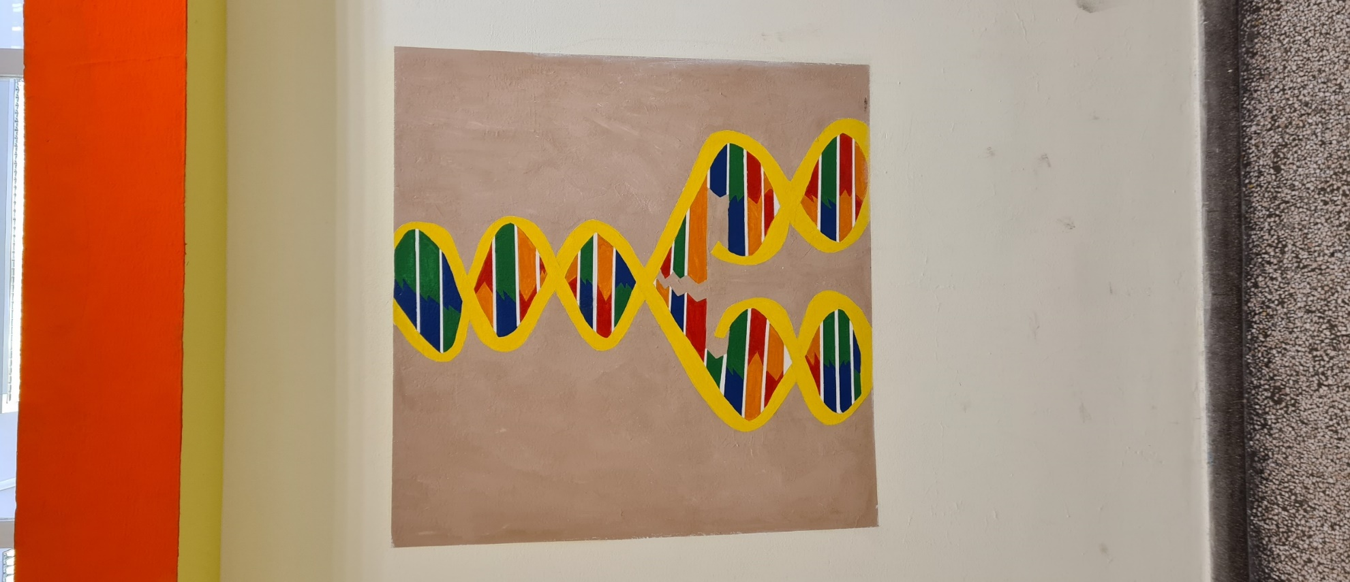
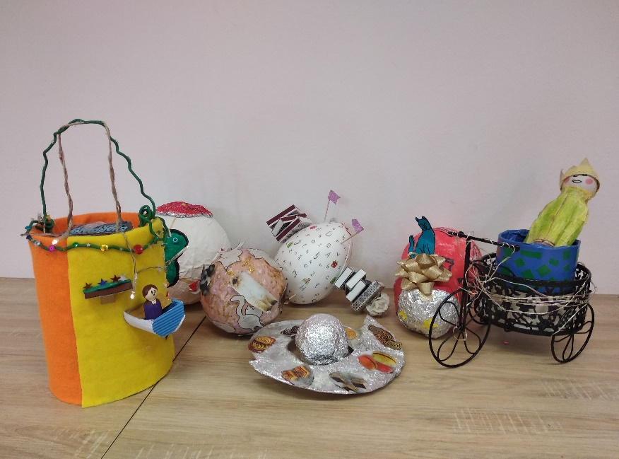

DOPUNSKA NASTAVA IZ HRVATSKOG JEZIKA

Razred: 1.A i 1.B Učiteljice: Gordana Pulić i Dražana Bekavac

Cilj | Pomoć u čitanju, pisanju i pravilnu uporabu hrvatskog jezika učenicima koji ne prate nastavni program s očekivanom razinom uspjeha.
Namjena | Pomoći učenicima koji imaju poteškoće u savladavanju nastavnih sadržaja iz područja hrvatskog jezika, književnosti te jezičnog izražavanja (naglasak na grafomotoriku, savladavanje tiskanih slova, slaganje rečenica, čitanje, pisanje te pripovijedanje).  Razvijati jezično komunikacijske sposobnosti, vještine lijepog pisanja i vještine izražajnog čitanja.
Nositelj | Učiteljice i učenici prvih razreda
Vremenik | Jedan školski sat svaka dva tjedna, tijekom školske godine 2024./2025.
Okvirni troškovnik | Papir za fotokopiranje radnih materijala, nastavni listići, knjige...
Način realizacije | Individualnim pristupom omogućiti lakše savladavanje gradiva. U radu koristiti različite oblike i metoda rada: učenje kroz igru, suradničko učenje, stvaralački rad.
Način praćenja | Usmeno vrednovanje, angažiranost učenika, individualno praćenje uspješnosti usvajanja gradiva kroz listiće i opisno praćenje napredovanja učenika.

DOPUNSKA NASTAVA IZ MATEMATIKE

Razred: 1.A i 1.B Učiteljice: Gordana Pulić i Dražana Bekavac

Cilj | Pomoć učenicima koji slabije prate redovni nastavni plan i program.  Minimalizirati zaostatke koji se javljaju pri obradi novih sadržaja.
Namjena | Stjecanje osnovnih matematičkih znanja te stjecanje sposobnosti, vještina i kompetencija iz nastavnog područja matematike.
Nositelj | Učiteljice i učenici prvih razreda
Vremenik | Jedan školski sat svaka dva tjedna, tijekom školske godine 2024./2025.
Okvirni troškovnik | Papir za fotokopiranje radnih materijala, nastavni listići, udžbenici i vježbenice
Način realizacije | Individualnim pristupom omogućiti lakše savladavanje gradiva. U radu koristiti različite oblike i metoda rada, matematička pomagala i nastavne materijale.
Način praćenja | Individualno praćenje uspješnosti usvajanja planiranih sadržaja, motiviranost i samostalnost u radu.

DOPUNSKA NASTAVA IZ HRVATSKOG JEZIKA

Razredi: 2.A, 2.B Učiteljice: Ankica Kodžoman, Jagoda Vukas

Odgojno – obrazovni ishodi:
OŠ HJ A.2.1. Učenik razgovara i govori u skladu s temom iz svakodnevnog života i poštuje pravila uljudnog ophođenja.
OŠ HJ A.2.4. Učenik piše školskim rukopisnim pismom slova, riječi i kratke rečenice u skladu s jezičnim razvojem.
Međupredmetne teme:
osr A.1.4. Razvija radne navike.
uku A.1.2. Učenik se koristi jednostavnim strategijama učenja i rješava probleme u svim područjima učenja uz pomoć učitelja.

Cilj | Pomoć u učenju učenicima koji ne prate nastavni program s očekivanom razinom uspjeha. Učenike osposobiti za usmenu i pisanu komunikaciju koja će im omogućiti lakše usvajanje sadržaja svih nastavnih predmeta.
Namjena | Pomoći učenicima u svladavanju pojedinih programskih sadržaja koji im stvaraju poteškoće u redovnom radu. Poticati samopouzdanje, samostalnosti te ustrajnost u radu i dovršavanju postavljenih zadataka. Razvijati jezično komunikacijske sposobnosti, vještine lijepog pisanja i vještine izražajnog čitanja.
Nositelj | učiteljice i učenici 2. razreda
Vremenik | -jedan sat svaki drugi tjedan tijekom školske godine 2024./2025.  Teme:  - Vježbavanje, poticanje samostalnog izražavanja i rješavanja problema  - Pisanje rukopisnim pismom (oblikovanje slova)  - Pisanje - poštivanje pravopisne norme  - Imenice  - Skupovi ije/je/e/i  - Stvaralačko pisanje  - Čitanje s razumijevanjem
Okvirni troškovnik | -nastavni listići, papir za fotokopiranje
Način realizacije | -individualni pristup  -prilagoditi radne materijale za uvježbavanje i provjeru  -usmeno i pisano rješavanje zadataka, razgovor, izlaganje, objašnjavanje, rad kroz razne igre, rad s tekstom, čitanje
Način praćenja | Vođenje bilježaka o napredovanju učenika te praćenje napredovanja u redovnoj nastavi.  Vrednovanje znanja kroz redovnu nastavu (diktati, ispiti, čitanje s razumijevanjem).  Opisno praćenje napredovanja učenika, usmena i pisana provjera.  Rezultati će se koristiti u svrhu poboljšanja kvalitete rada.

DOPUNSKA NASTAVA IZ MATEMATIKE

Razredi: 2.A, 2.B Učiteljice: Ankica Kodžoman, JagodaVukas
Odgojno – obrazovni ishodi:
OŠ MAT A.2.1. Služi se prirodnim brojevima do 100 u opisivanju i prikazivanju količine i redoslijeda.
OŠ MAT A.2.4. Množi i dijeli u okviru tablice množenja.
OŠ MAT A.2.3. Zbraja i oduzima u skupu prirodnih brojeva do 100.

Međupredmetne teme:
osr A.1.4. Razvija radne navike.
uku A.1.2. Učenik se koristi jednostavnim strategijama učenja i rješava probleme u svim područjima učenja uz pomoć učitelja.

Cilj | Pomoć u učenju učenicima koji ne prate nastavni program s očekivanom razinom uspjeha.  Učenicima omogućiti stjecanje osnovnih matematičkih znanja potrebnih za razumijevanje pojava i zakonitosti u svijetu.
Namjena | - osposobiti učenike za pojam broja, za računanje s brojevima do 100, za ovladavanje tablicom množenja i dijeljenja te osnovnih geometrijskih sadržaja  - razvijanje zapažanja, mišljenja i zaključivanja, razvijanje sposobnosti za samostalan rad, točnost, urednost i sustavnost u radu  - poticati aktivno sudjelovanje i suradnju u rješavanju matematičkih zadataka, razvijati logičko mišljenje i zaključivanje
Nositelj | učiteljice i učenici 2. razreda
Vremenik | - jedan školski sat svaki drugi tjedan tijekom školske godine 2024./2025.  Teme:  - Zbrajanje i oduzimanje do 100  - Množenje i dijeljenje; Tablica množenja
Okvirni troškovnik | -nastavni listići, papir za fotokopiranje
Način realizacije | -individualni rad s učenicima koji imaju poteškoća kod usvajanja predviđenih matematičkih sadržaja  -prilagoditi radne materijale za uvježbavanje i provjeru  -usmeno i pisano rješavanje zadataka  - razgovor, izlaganje, objašnjavanje, rad kroz razne igre s konkretnim materijalom  -vježbanje i ponavljanje gradiva
Način praćenja | -vođenje bilježaka o napredovanju učenika te praćenje napredovanja u redovnoj nastavi  -vrednovanje znanja kroz redovnu nastavu

DOPUNSKA NASTAVA IZ HRVATSKOG JEZIKA

Razred: 3.A i 3.B Učiteljice: Sandra Dominis – Kordić
Ružica Režić

Cilj | Individualni rad s učenicima koji imaju poteškoće u usvajanju i razumijevanju nastavnih sadržaja hrvatskog jezika u trećih razreda.
Namjena | Pomoći učenicima koji uz teškoće savladavaju nastavno gradivo., razvijati sposobnosti i vještine potrebne za redovito praćenje nastavnih procesa (dopuna redovnoj nastavi).
Nositelj | Učiteljice i učenici trećih razreda.
Vremenik | Jedan školski sat svaki drugi tjedan tijekom školske godine 2024./2025.
Okvirni troškovnik | Troškovi kopiranja i ispisa dopunskih materijala prilagođenih učenicima.
Način realizacije | Usvajanje temeljnih sadržaja iz nastavnog predmeta uz primjenu odgovarajućih izvora znanja i uz individualni pristup u radu s učenicima.
Način praćenja | Individualizirani pristup, učenje kroz igru, suradničko učenje, dramatizacija, stvaralački rad, rad na tekstu, razgovor, slušanje...

DOPUNSKA NASTAVA IZ MATEMATIKE

Razred: 3.A i 3.B Učiteljice: Sandra Dominis- Kordić
Ružica Režić

Cilj | Individualni rad s učenicima koji imaju poteškoće u usvajanju i razumijevanju nastavnih sadržaja matematike. Pronalaziti načine za razumijevanje, usvajanje i rješavanje zadataka u skupu brojeva do 1000 i geometrijskih sadržaja drugog razreda. Razvoj logičkog zaključivanja, sposobnosti i vještine potrebne za redovito praćenje nastave.
Namjena | Pomoć u učenju i svladavanju nastavnih sadržaja učenicima koji sporije i teže usvajaju nastavne sadržaje i onima kojima je pomoć povremeno potrebna.
Nositelj | Učiteljice i učenici 3.a i 3.b razreda
Vremenik | Jedan školski sat svaki drugi tjedan.
Troškovnik | Troškovi umnažanja pisanih materijala.
Način realizacije | Individualizirani pristup svakom učeniku u skladu s njegovim potrebama i sposobnostima.
Način praćenja | Usmena i pisana provjera, individualno praćenje uspješnosti usvajanja nastavnih sadržaja (motiviranost, zalaganje, samostalnost...), razredna natjecanja.

DOPUNSKA NASTAVA IZ HRVATSKOG JEZIKA

Razredi:4.A, 4.B, 4.C Učiteljice: Vesna Marasović, Katija Stanić, Branka Lovrić

Cilj | Pomoć u učenju učenicima koji ne prate nastavni program s očekivanom razinom uspjeha.
Namjena | Pomoći učenicima koji imaju poteškoće u savladavanju nastavnih sadržaja iz područja hrvatskog jezika, književnosti te jezičnog izražavanja. Razvijati jezično komunikacijske sposobnosti, vještine lijepog pisanja i vještine izražajnog čitanja.
Nositelj | - učiteljice i učenici 4. razreda
Vremenik | -jedan školski sat svaki drugi tjedan tijekom školske godine
Okvirni troškovnik | - troškovi printanja i kopiranja materijala
Način realizacije | - individualni rad s učenicima koji imaju poteškoća kod usvajanja jezičnih sadržaja, čitanja i pisanja.  - usmeno i pisano rješavanje zadataka  - izlaganje, objašnjavanje, rad kroz razne igre, rad s tekstom, čitanje
Način praćenja | - opisno praćenje napredovanja učenika, usmena i pisana provjera učenika.  - rezultati će se koristiti u svrhu poboljšanja kvalitete  rada

DOPUNSKA NASTAVA IZ MATEMATIKE

Razredi: 4.A, 4.B, 4.C Učiteljice: Vesna Marasović, Katija Stanić, Branka Lovrić

Cilj | Pomoć učenicima koji slabije prate redovni nastavni plan i program te učenicima koji se školuju po individualiziranom i prilagođenom nastavnom programu.
Namjena | Stjecanje osnovnih matematičkih znanja te stjecanje sposobnosti, vještina i kompetencija iz nastavnog područja matematike.
Nositelj | - učiteljice i učenici 4. razreda
Vremenik | - jedan školski sat svaki drugi tjedan tijekom školske godine
Okvirni troškovnik | - troškovi printanja i kopiranja materijala
Način realizacije | - individualnim pristupom omogućiti lakše savladavanje gradiva  - u radu koristiti različite oblike i metoda rada, matematička pomagala i nastavne materijale
Način praćenja | - individualno praćenje uspješnosti usvajanja planiranih sadržaja, motiviranost i samostalnost u radu.

DOPUNSKA NASTAVA IZ HRVATSKOGA JEZIKA

Razred: 5.A, 5.B, 6.A, 6.B, 7.A, 8.A (smjena A) Učitelj: Branka Dujilović Čapalija

Cilj | Razvijanje potrebe i spoznaje da se što bolje usvoje norme slovnice i pravopisa.
Namjena | Rad s učenicima kojima je potrebna pomoć u svladavanju osnovnih pojmova i ostalog nastavnog sadržaja. Motivirati učenike da kroz igru i primjerene metode lakše svladavaju nastavne sadržaje.
Nositelj | Branka Dujilović Čapalija
Vremenik | Dva sata tjedno tijekom školske godine 2024./2025.
Okvirni troškovnik | ///
Način realizacije | Na satovima predviđenim za dopunsku nastavu (u dogovoru s učenicima) u učionici i online (po potrebi). Učionički tip rada uz uporabu određenih nastavnih sredstava (listići, vježbe...), metoda (razgovor, dodatno objašnjenje, čitanje, pisanje gramatičkih i pravopisnih vježbi) i oblika rada (čelni rad, individualni rad).
Način praćenja | Praćenje uspjeha, motivacije i napretka učenika tijekom cijele školske godine.

DOPUNSKA NASTAVA IZ HRVATSKOGA JEZIKA

Razred: 5.C, 6.C, 7.B, 8.B (smjena B) Učitelj: Davora Radić

Cilj | Razvijanje potrebe i spoznaje da se što bolje usvoje norme slovnice i pravopisa.
Namjena | Rad s učenicima kojima je potrebna pomoć u svladavanju osnovnih pojmova i ostalog nastavnog sadržaja. Motivirati učenike da kroz igru i primjerene metode lakše svladavaju nastavne sadržaje.
Nositelj | Davora Radić
Vremenik | Jednom tjedno tijekom školske godine 2024./2025.
Okvirni troškovnik | ///
Način realizacije | Na satovima predviđenim za dopunsku nastavu (u dogovoru s učenicima) u učionici i online (po potrebi). Učionički tip rada uz uporabu određenih nastavnih sredstava (listići, vježbe...), metoda (razgovor, dodatno objašnjenje, čitanje, pisanje gramatičkih i pravopisnih vježbi) i oblika rada (čelni rad, individualni rad).
Način praćenja | Praćenje uspjeha, motivacije i napretka učenika tijekom cijele školske godine.

DOPUNSKA NASTAVA IZ ENGLESKOG JEZIKA

Razred: 5.A, 6.A, 6.B /7.A i 8.A Učiteljica: Ana Šuško

Cilj | Razvijanje potrebe i spoznaje da se što bolje razviju vještine slušanja i čitanja s razumijevanjem, govorenja i pisanja.
Namjena | Rad s učenicima kojima je potrebna pomoć u svladavanju navedenih vještina, vokabulara i gramatičkih zakonitosti. Motivirati učenike da kroz igru i primjerene metode lakše svladavaju ishode.
Nositelj | Ana Šuško
Vremenik | Dva sata tjedno tijekom školske godine 2024./2025.
Okvirni troškovnik | ///
Način realizacije | Na satovima predviđenim za dopunsku nastavu (u dogovoru s učenicima) u učionici. Učionički tip rada uz uporabu određenih nastavnih sredstava (radna bilježnica, listići, vježbe...), metoda (razgovor, dodatno objašnjenje, čitanje, pisanje eseja po modelu, rješavanje vježbi za usvajanje vokabulara i gramatičkih zakonitosti)
Način praćenja | Praćenje uspjeha, motivacije i napretka učenika tijekom cijele školske godine.

DOPUNSKA NASTAVA IZ ENGLESKOG JEZIKA

Razred: 5.C, 6.C, 7.B Učiteljica: Ines Zlatar

Cilj | Razvijanje potrebe i spoznaje da se što bolje razviju vještine slušanja i čitanja s razumijevanjem, govorenja i pisanja.
Namjena | Rad s učenicima kojima je potrebna pomoć u svladavanju navedenih vještina, vokabulara i gramatičkih zakonitosti. Motivirati učenike da kroz igru i primjerene metode lakše svladavaju ishode.
Nositelj | Ines Zlatar
Vremenik | 1 sat tjedno tijekom školske godine 2024./2025.
Okvirni troškovnik | ///
Način realizacije | Na satovima predviđenim za dopunsku nastavu (u dogovoru s učenicima) u učionici. Učionički tip rada uz uporabu određenih nastavnih sredstava (radna bilježnica, listići, vježbe...), metoda (razgovor, dodatno objašnjenje, čitanje, pisanje eseja po modelu, rješavanje vježbi za usvajanje vokabulara i gramatičkih zakonitosti)
Način praćenja | Praćenje uspjeha, motivacije i napretka učenika tijekom cijele školske godine.

DOPUNSKA NASTAVA IZ MATEMATIKE

Razred: 6.A, 6.B, 7.A Učitelj: Andrea Jurasović

Cilj | Pomoći učenicima u svladavanju sadržaja koje nisu usvojili tijekom redovne nastave , odnosno utvrditi realnu razinu učenikovih sposobnosti i znanja, te objektivne kriterije i metode vrednovanja
Namjena | Uvježbavanje sadržaja redovne nastave koje učenici nisu savladali u dovoljnoj mjeri, duže zadržavanje na pojedinim fazama rada, postupno proširivanje zahtjeva, a sve u nakani osposobljavanja učenika za samostalno rješavanje zadataka i razvijanje matematičkog mišljenja
Nositelj | Predmetni učitelj i učenici
Vremenik | Tijekom nastavne godine, 1 sat tjedno
Okvirni troškovnik | Troškovi kopiranja, literatura za dopunsku nastavu
Način realizacije | Individualni i grupni rad
Način praćenja | Liste za dopunsku nastavu, rezultati prilikom provjeravanja znanja na redovitoj nastavi

DOPUNSKA NASTAVA IZ MATEMATIKE

Razred: 5.A, 5.B Učitelj: Ante Toni Vrdoljak

Cilj | Pomoći učenicima u savladavanju sadržaja koje nisu usvojili tijekom redovne nastave, odnosno utvrditi realnu razinu učenikovih sposobnosti i znanja te objektivne kriterije i metode vrednovanja.
Namjena | Uvježbavanje sadržaja redovne nastave koje učenici nisu savladali u dovoljnoj mjeri, duže zadržavanje na pojedinim fazama rada, postupno proširivanje zahtjeva, a sve u nakani osposobljavanja učenika za samostalno rješavanje zadataka i razvijanje matematičkog mišljenja.
Nositelj | Predmetni učitelj i učenici
Vremenik | Tijekom nastavne godine, 1 sat tjedno.
Okvirni troškovnik | Troškovi kopiranja, literatura za dopunsku nastavu
Način realizacije | Individualni i grupni rad.
Način praćenja | Opisno praćenje postignuća i postignuti rezultati prilikom provjeravanja znanja na redovnoj nastavi.

DOPUNSKA NASTAVA IZ MATEMATIKE


Razred: 5.C, 6.C, 7.B, 8.A, 8.B Učitelj: Frano Kekez

Cilj | Pomoći učenicima u savladavanju sadržaja koje nisu usvojili tijekom redovne nastave, odnosno utvrditi realnu razinu učenikovih sposobnosti i znanja te objektivne kriterije i metode  vrednovanja.
Namjena | Uvježbavanje sadržaja redovne nastave koje učenici nisu savladali u dovoljnoj mjeri, duže zadržavanje na pojedinim fazama rada, postupno proširivanje zahtjeva, a sve u nakani osposobljavanja učenika za samostalno rješavanje zadataka i  razvijanje matematičkog mišljenja
Nositelj | Predmetni učitelj i učenici
Vremenik | Tijekom nastavne godine, 4 sat tjedno.  3 za smjenu B  1 za smjenu A
Okvirni troškovnik | Troškovi kopiranja, literatura za dopunsku nastavu
Način realizacije | Individualni i grupni rad.
Način praćenja | Opisno praćenje postignuća i postignuti rezultati prilikom provjeravanja znanja na redovnoj nastavi.

DOPUNSKA NASTAVA IZ FIZIKE

Razred: 7.A, 7.B, 8.A i 8.B Učitelj: Filomena Marija Grgurin

Cilj | Dopunska nastava za učenike kojima je potrebna pomoć u savladavanju redovnog nastavnog sadržaja Fizike, pomoć učenicima koji ne prate redovni program s očekivanom razinom uspjeha.  Omogućiti učenicima dodatna objašnjenja i vrijeme za vježbanje zadataka i rješavanje problema koje nisu razumjeli na redovnom satu.  - svladavanje temeljnih znanja i osposobljavanje učenika za rješavanje problema  - ovladavanje procedurom rješavanja konceptualnih i numeričkih zadataka  - rješavanje zadataka na ploči  - razvoj istraživačkih kompetencija  - analiza testova  - sinteza nastavnog sadržaja  - izrada umnih mapa i primjena drugih mnemotehnika  Tijekom dopunske nastave, utvrđivat će se gradivo obrađeno na redovnim satovima Fizike, dodatno uvježbavati gradivo koje se trenutno obrađuje na redovnim satima, te pripremati učenike za usmene i pisane provjere znanja.  Pomoći učenicima u lakšem svladavanju poteškoća nastavnog sadržaja iz Fizike. Ovladavanje obrazovnim ishodima sedmog razreda. Poteškoće mogu biti povremene ili stalne. Omogućiti pomoć u učenju i savladavanju predviđenoga gradiva djeci koja imaju poteškoća s praćenjem redovnog programa, navikavati učenike na samostalan rad, pomagati im, usmjeravati ih i poticati samopouzdanje, uputiti učenike kako riješiti poteškoće u savladavanju nastavnog gradiva. Omogućiti učenicima usvajanje sadržaja vlastitim tempom i posvetiti se učenicima s posebnim potrebama. Povećati aktivnost i zainteresiranost učenika za nastavni predmet Fizike. Razvijati vještinu rješavanja problema, vježbati načine učenja i vježbanja. Opažanja rezultata praktičnog rada, kao i donošenja zaključaka na temelju opaženog, poticati timski rad pri izvođenju praktičnog rada, poticati na samostalnost u radu, usavršavati vještinu primjene matematičkih pravila, znati pretvarati mjerne jedinice, diskutirati o rezultatima praktičnog rada te kroz argumentiranu raspravu donositi zaključke.
Namjena | Pomoću određenih nastavnih metoda olakšati učenicima svladavanje nastavnih sadržaja iz Fizike, pomoć u savladavanju nastavnih sadržaja koje učenik nije uspješno usvojio. Pomoći učenicima koji zbog bilo kojih razloga (izostanak iz škole zbog bolesti, nadoknađivanje gradiva u odnosu na prijašnje škole ili sl.) imaju poteškoća pri razumijevanju i usvajanju novih nastavnih sadržaja obrađenih na redovnim satovima nastave Fizike u sedmom i osmom razredu.
Nositelj | Filomena Marija Grgurin
Vremenik | 35 sati u šk. god. 2024./2025.  1 sat tjedno tijekom cijele godine
Okvirni troškovnik | Troškovi fotokopiranja (omogućiti sve potrebne materijale za kopiranje i ispis te vježbanje nastavnih sadržaja).
Način realizacije | Nastavne sadržaje planirati prema stvarnim potrebama pojedinog učenika. Individualnim pristupom pratiti, podržavati i poticati razvoj vještina i sposobnosti važnih za osobni razvoj pojedinog djeteta. Primjenjivati individualni rad, rad u paru i poticati na suradničko učenje. Rješavanje zadataka, praktični rad. Koristiti metode čitanja, pisanja, crtanja, razgovora, objašnjavanja, demonstracije.
Način praćenja | Učenici će dopunski stečenim znanjem popuniti praznine u znanju i poboljšati ocjenu. Opisno vrednovanje (formativno) suradnje među učenicima i sudjelovanja u aktivnostima, kao i samovrednovanje učenika, numeričko vrednovanje (sumativno) učenika tijekom redovnih sati Fizike. Motivirati učenike za daljnji rad i napredovanje sa svrhom poboljšanja konačnog uspjeha u redovnoj nastavi. Rezultate vrednovanja koristiti kao povratnu informaciju učeniku o napredovanju i daljnjoj potrebi dolaženja na dopunsku nastavu te načinima učenja koje treba primijeniti i kod kuće radi boljeg svladavanja nastavnih sadržaja.  Vrednovanje uzeti u obzir pri sumativnom vrednovanju na redovitoj nastavi Fizike.

DOPUNSKA NASTAVA IZ KEMIJE

Razred: 7.A i 8.A Učitelj: Vedrana Šilović

Cilj | -usvajanje nastavnih sadržaja koji su propisani nastavnim planom i programom  -stjecanje temeljnih znanja i vještina potrebnih za razumijevanje pojava i zakonitosti u prirodi  -stvaranje osnova za nadogradnju u daljnjem školovanju  -osposobljavanje učenika za aktivno primjenjivanje stečenih znanja u svakodnevnom životu
Namjena | -pomoć učenicima koji imaju poteškoće u praćenju i savladavanju nastavnih sadržaja  -pomoć učenicima koji su duže izostali s nastave zbog bolesti  -pomoć učenicima kojima tijekom školske godine pojedini nastavni sadržaji nisu posve jasni, a potrebni su za nadogradnju
Nositelj | -učenici 7. i 8. razreda, prema potrebi  -učiteljica Kemije Vedrana Šilović
Vremenik | -tijekom školske godine, 1,5 sat tjedno
Okvirni troškovnik | -troškovi kopiranja
Način realizacije | -primjena različitih oblika i metoda poučavanja i učenja sukladno učenikovim sposobnostima  -suradničko učenje i individualni rad
Način praćenja | -praćenje napredovanja učenika različitim metodama vrednovanja u redovitoj i dopunskoj nastavi

DOPUNSKA NASTAVA IZ KEMIJE

Razred: 7.B i 8.B Učitelj: Marija Skejić

Cilj | - usvajanje nastavnih sadržaja koji su propisani nastavnim planom i programom  - stjecanje temeljnih znanja i vještina potrebnih za razumijevanje pojava i zakonitosti u prirodi  - stvaranje osnova za nadogradnju u daljnjem školovanju  - osposobljavanje učenika za aktivno primjenjivanje stečenih znanja u svakodnevnom životu
Namjena | - pomoć učenicima koji imaju poteškoće u praćenju i savladavanju nastavnih sadržaja  - pomoć učenicima koji su duže izostali s nastave zbog bolesti  - pomoć učenicima kojima tijekom školske godine pojedini nastavni sadržaji nisu posve jasni, a potrebni su za nadogradnju
Nositelj | - učenici 7. i 8. razreda, prema potrebi  - učiteljica Kemije Marija Skejić
Vremenik | - školska godina 2024./2025., 2 sata tjedno
Okvirni troškovnik | - troškovi kopiranja
Način realizacije | - primjena različitih oblika i metoda poučavanja i učenja sukladno učenikovim sposobnostima  - suradničko učenje i individualni rad
Način praćenja | - praćenje napredovanja učenika različitim metodama vrednovanja u redovitoj i dopunskoj nastavi

DODATNA NASTAVA

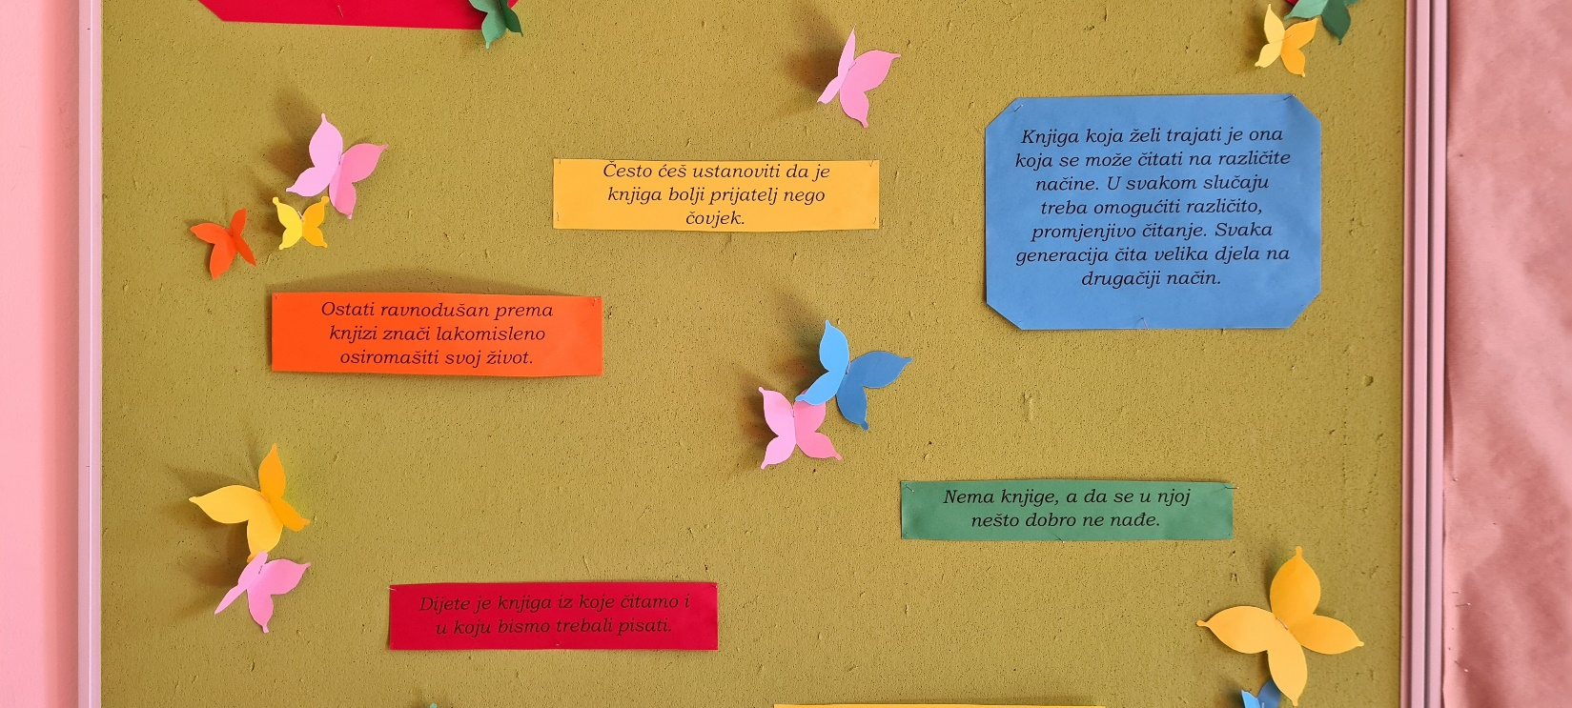
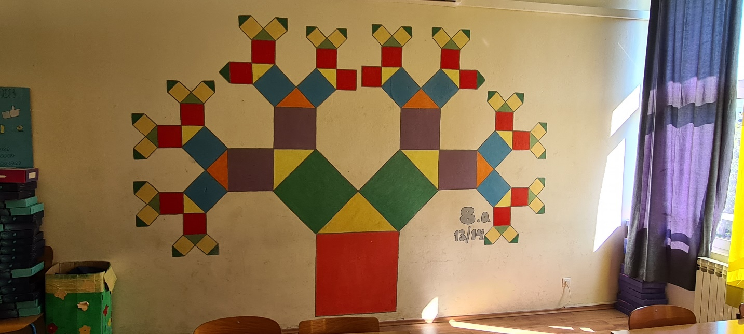

DODATNA NASTAVA IZ MATEMATIKE

Razred: 1.A i 1.B Učiteljice: Gordana Pulić i Dražana Bekavac

Cilj | Učenicima koji s lakoćom savladavaju program omogućiti proširivanje znanja novim matematičkim pojmovima, razvijati vještine rješavanja matematičkog problema te logičko mišljenje i zaključivanje, zadovoljiti potrebu za istraživanjem.
Namjena | Poticati aktivno sudjelovanje, samostalnost i suradnju u rješavanju matematičkih zadataka.  Razvijati interes za matematičke sadržaje.  Razvijati spoznaje o važnosti matematike u svakodnevnom životu.
Nositelj | Učiteljice i učenici prvih razreda
Vremenik | Jedan sat tjedno; 35 sati tijekom školske godine 2024./2025.
Okvirni troškovnik | Nastavni listići za dodatnu nastavu te umnoženi materijali.
Način realizacije | Primjenom različitih tipova zadataka, oblika i metoda rada (razgovor, crtanje, rad kroz igru, rad s tekstom, suradničko učenje, individualan pristup), organizacija i sudjelovanje na Večeri matematike u školi.
Način praćenja | Individualno praćenje tijekom školske godine (motiviranost, zalaganje, samostalnost).  Osobno zadovoljstvo učenika i učitelja.

DODATNA NASTAVA IZ MATEMATIKE

Razredi: 2.A, 2.B. Učiteljice: Ankica Kodžoman, Jagoda Vukas

Ishodi:
MAT OŠ A.2.1. Služi se prirodnim brojevima do 100 u opisivanju i prikazivanju količine i redoslijeda.
MAT OŠ A.2.3. Zbraja i oduzima u skupu prirodnih brojeva do 100.
MAT OŠ B.2.1. Prepoznaje uzorak i kreira niz objašnjavajući pravilnost nizanja.
MAT OŠ C.2.2. Povezuje poznate geometrijske objekte.
MAT OŠ A.2.5. Primjenjuje pravila u računanju brojevnih izraza sa zagradama.

Međupredmetne teme:
uku A.1.1. Učenik uz pomoć učitelja traži nove informacije iz različitih izvora i uspješno ih primjenjuje pri rješavanju problema.
uku B.1.4. Na poticaj i uz pomoć učitelja procjenjuje je li uspješno riješio zadatak i naučio.
ikt A.1.2. Učenik se učiteljevu pomoć koristi odabranim uređajima i programima

Cilj | -omogućiti učenicima stjecanje dodatnih matematičkih znanja  -razvijati sposobnosti izražavanja matematičkim jezikom
Namjena | -produbljivati i razvijati interes za matematičke sadržaje  -poticati aktivno sudjelovanje i suradnju u rješavanju matematičkih zadataka  -razvijati logičko mišljenje i zaključivanje
Nositelj | učiteljice i učenici 2. razreda
Vremenik | 35 sati tijekom školske godine 2024./2025.  Teme:  - Formiranje grupe – dogovor o radu  - Ponavljanje gradiva 1. razreda  - Zbrajanje i oduzimanje brojeva do 100  - Zadatci riječima  - Matematičke i logičke igre  - Rimske znamenke  - Zadatci sa zagradama  - Jedinice za novac  - Logički zadatci  - „Klokan bez granica“ – natjecanje  - Večer matematike  - Matematička liga  - Geometrijski sadržaji  - Izvođenje više računskih radnji  - Množenje i dijeljenje brojeva  - Razredno natjecanje
Okvirni troškovnik | -papir za fotokopiranje dodatnih nastavnih listića
Način realizacije | - zajednička analiza matematičkih zadataka  - sudjelovanje u matematičkim igrama  - sudjelovanje u projektnim aktivnostima  - provođenje razrednih natjecanja
Način praćenja | - pisano praćenje tijekom školske godine  - sudjelovanje na Večeri matematike u organizaciji Hrvatskog matematičkog društva  - nagrade i priznanja

DODATNA NASTAVA IZ MATEMATIKE

Razred: 3.A i 3.B Učitelj: Sandra Dominis-Kordić, Ružica Režić

Cilj | Proširivanje nastavnih sadržaja i osposobljavanje za primjenu usvojenog znanja u svakodnevnom životu. Svladavanje matematičkog jezika, razvijanje sposobnosti izražavanja matematičkim jezikom, razvijanje pojmovnog i apstraktnog mišljenja te logičkog zaključivanja.
Namjena | Ovaj posebni odgojno-obrazovni program odnosi se na učenika ili skupinu učenika koji prate redoviti nastavni program s razinom većom od prosječne ili očekivane. Namjena programa je omogućiti učenicima bolje svladavanje redovitog programa, a pristup sadržajima je dublji, individualno vođen, često povezan s drugim područjima.
Nositelj | Učenici i učiteljice 3. razreda
Vremenik | Jednom tjedno tijekom školske godine
Okvirni troškovnik | Troškovi kopiranja materijala
Način realizacije | Individualni pristup, suradničko učenje, stvaralački rad, samostalno rješavanje postavljenih zadaća.
Način praćenja | Pismeno praćenje tijekom školske godine i razredna natjecanja. Ostvarenost planiranog, zadovoljstvo učenika i učitelja ostvarenim te brojnost učenika na satovima dodatne nastave.

DODATNA NASTAVA IZ MATEMATIKE

Razredi: 4.A, 4.B, 4.C Učiteljice: Vesna Marasović, Katija Stanić, Branka Lovrić

Cilj | - omogućiti učenicima stjecanje dodatnih matematičkih znanja  - razvijati sposobnosti izražavanja matematičkim jezikom
Namjena | - produbljivati i razvijati interes za matematičke sadržaje  - poticati aktivno sudjelovanje i suradnju u rješavanju matematičkih zadataka  - razvijati logičko mišljenje i zaključivanje
Nositelj | - učiteljice i učenici 4. razreda
Vremenik | - jednom tjedno tijekom školske godine.
Okvirni troškovnik | - troškovi printanja i kopiranja materijala
Način realizacije | - individualni rad, rad u paru i skupini  - zajednička analiza matematičkih zadataka  - sudjelovanje u matematičkim i logičkim igrama  - provođenje razrednih natjecanja
Način praćenja | - pismeno praćenje tijekom školske godine  - razredno natjecanje  - zadovoljstvo učenika i učitelja ostvarenim

DODATNA NASTAVA IZ HRVATSKOGA JEZIKA

Razred: 7.A, 7.B, 8.A, 8.B Učitelj: Davora Radić

Cilj | Razvijanje osjećaja i sluha za poznavanje i primjenu standardnoga  književnog jezika, pravopisnih i pravogovornih normi, poznavanje  povijesti hrvatskoga jezika.
Namjena | Pripremiti učenike za cjeloživotno učenje i razvijati u njima natjecateljski duh u poznavanju jezika te ljubav prema materinskom jeziku.
Nositelj | Davora Radić
Vremenik | Jedan sat tjedno tijekom školske godine.
Okvirni troškovnik | Možebitni putni troškovi vezani za razine izvan školskog  natjecanja.
Način realizacije | Na redovnim nastavnim satovima planiranim za dodatnu nastavu.
Način praćenja | Praćenje uspjeha, motivacije i napretka učenika tijekom cijele školske godine. Sudjelovanje na natjecanju u poznavanju hrvatskoga jezika.

DODATNA NASTAVA IZ MATEMATIKE

Razred: 5.A, 5.B, 5.C, 6.A, 6.B, 6.C Učitelj: Ante Toni Vrdoljak

Cilj | Proširivanje i produbljivanje matematičkih sadržaja redovite nastave matematike, usvajanje dodatnih matematičkih sadržaja te priprema učenika za natjecanje.
Namjena | Dodatno uvježbavanje sadržaja, iniciranje višeg stupnja matematičkog mišljenja, sudjelovanje na školskim, županijskim i drugim natjecanjima. Sudjelovanje na Dalmatinskom festivalu matematike, Klokanu bez granica, Centru izvrsnosti iz matematike u Splitu te ostalim natjecanjima i manifestacijama (MAT liga, Festival izvrsnosti…).
Nositelj | Predmetni učitelj, učenici, organizatori natjecanja i manifestacija
Vremenik | Tijekom nastavne godine, 1 sat tjedno za smjenu A, 1 sat za smjenu B
Okvirni troškovnik | Troškovi kopiranja, troškovi prijevoza i kotizacija.
Način realizacije | Individualni, ekipni i grupni rad.
Način praćenja | Opisno praćenje postignuća, rezultati na natjecanjima i zadovoljstvo učenika i učitelja ostvarenim.

DODATNA NASTAVA IZ MATEMATIKE

Razred: 7.A , 7.B , 8.A, 8.B Učitelj: Frano Kekez

Cilj | Proširivanje i produbljivanje matematičkih sadržaja redovite  nastave matematike, usvajanje dodatnih matematičkih sadržaja te priprema učenika za natjecanje.
Namjena | Dodatno uvježbavanje sadržaja, iniciranje višeg stupnja matematičkog mišljenja, sudjelovanje na školskim, gradskim, županijskim i drugim natjecanjima. Sudjelovanje na Dalmatinskom festivalu matematike, Klokanu bez granica,  Centru izvrsnosti iz matematike u Splitu te ostalim natjecanjima i manifestacijama (MAT liga, festival izvrsnosti…).
Nositelj | Predmetni učitelj, učenici, organizatori natjecanja i manifestacija
Vremenik | Tijekom nastavne godine, 2 sata tjedno.  1 smjena A  1 smjena B
Okvirni troškovnik | Troškovi kopiranja, troškovi prijevoza i kotizacija.
Način realizacije | Individualni, ekipni i grupni rad.
Način praćenja | Opisno praćenje postignuća, rezultati na natjecanjima i zadovoljstvo učenika i učitelja ostvarenim.

DODATNA NASTAVA IZ ENGLESKOG JEZIKA

Razred: 7. A / 8. A Učiteljica: Danijela Radić

Cilj | Razviti interes za jezik i proširivanje govorne i pismene komunikacije kod darovitih i zainteresiranih učenika te pripremiti učenike za sudjelovanje na školskom, županijskom i državnom natjecanju.  Osposobiti učenike za samostalno komuniciranje na engleskom jeziku i za samostalno služenje raznim izvorima znanja koji im mogu pomoći u učenju jezika i razvijanju vještina te kreativnoga i kritičkoga mišljenja.
Namjena | Učenicima koji imaju interesa proširiti sadržaje redovne nastave, utvrditi gramatiku i vokabular, steći kulturološka znanja o zemljama engleskog govornog područja te sudjelovati na školskom natjecanju i eventualno višim razinama.
Nositelj | Učiteljica engleskog jezika i učenici
Vremenik | Jednom tjedno po razredu (grupi) u nastavnoj godini, ukupno 35 sati po grupi
Okvirni troškovnik | Troškovi kopiranja tekstova i zadataka, uredski materijal (kreda, flomasteri, papir)
Način realizacije | Razvijaju se vještine slušanja, čitanja, govorenja i pisanja te se učenike priprema za natjecanja kombinirajući razne metode rada. Učenici rade u grupama, parovima i individualno te se koriste raznim nastavnim sredstvima i pomagalima.
Način praćenja | Na svakom nastavnom satu provodi se vrednovanje za učenje i vrednovanje kao učenje. Naglasak je isključivo na formativnom vrednovanju uspjeha koje motivira i usmjerava učenike. (liste procjena, izlazne kartice, online kvizovi, testovi, zadatci za uvježbavanje vještina slušanja, čitanja, govorenja i pisanja, uspjesi na natjecanjima…)

DODATNA NASTAVA IZ ENGLESKOG JEZIKA

Razred: 7. B / 8. B Učiteljica: Ines Zlatar

Cilj | Razviti interes za jezik i proširivanje govorne i pismene komunikacije kod darovitih i zainteresiranih učenika te pripremiti učenike za sudjelovanje na školskom, županijskom i državnom natjecanju.  Osposobiti učenike za samostalno komuniciranje na engleskom jeziku i za samostalno služenje raznim izvorima znanja koji im mogu pomoći u učenju jezika i razvijanju vještina te kreativnoga i kritičkoga mišljenja.
Namjena | Učenicima koji imaju interesa proširiti sadržaje redovne nastave, utvrditi gramatiku i vokabular, steći kulturološka znanja o zemljama engleskog govornog područja te sudjelovati na školskom natjecanju i eventualno višim razinama.
Nositelj | Učiteljica engleskog jezika i učenici
Vremenik | Jednom tjedno po razredu (grupi) u nastavnoj godini, ukupno 35 sati po grupi
Okvirni troškovnik | Troškovi kopiranja tekstova i zadataka, uredski materijal (kreda, flomasteri, papir)
Način realizacije | Razvijaju se vještine slušanja, čitanja, govorenja i pisanja te se učenike priprema za natjecanja kombinirajući razne metode rada. Učenici rade u grupama, parovima i individualno te se koriste raznim nastavnim sredstvima i pomagalima.
Način praćenja | Na svakom nastavnom satu provodi se vrednovanje za učenje i vrednovanje kao učenje. Naglasak je isključivo na formativnom vrednovanju uspjeha koje motivira i usmjerava učenike. (liste procjena, izlazne kartice, online kvizovi, testovi, zadatci za uvježbavanje vještina slušanja, čitanja, govorenja i pisanja, uspjesi na natjecanjima…)

DODATNA NASTAVA IZ KEMIJE

Razred: 7. i 8. Učitelj: Marija Skejić

Cilj | - proširivanje postojećih znanja iz Kemije i osposobljavanje učenika za njihovu primjenu u svakodnevnom životu  - razvijanje praktičnih vještina, logičkog mišljenja i suradništva  - otkrivanje darovite djece i poticanje razvoja njihove darovitosti
Namjena | - rad s darovitim učenicima i onima koji pokazuju interes za Kemiju i Prirodoslovlje - pripremanje učenika za školska i županijska natjecanja iz Kemije
Nositelj | - daroviti i zainteresirani učenici  - učiteljica Kemije Marija Skejić
Vremenik | - školska godina 2024./2025., 1 sat tjedno
Okvirni troškovnik | - materijali i pribor za dodatnu nastavu (kemikalije, dodatna literatura, troškovi kopiranja…)
Način realizacije | - prema Planu i programu dodatne nastave iz Kemije  - primjena različitih tipova zadataka, metoda i oblika rada: praktični radovi, problemski zadatci, suradničko učenje, učenički mini-projekti, korištenje Interneta…
Način praćenja | - opisno praćenje interesa i uspješnosti u savladavanju planiranih nastavnih sadržaja  - sudjelovanje na natjecanjima  - vrednovanje rezultata rada na školskom i ostalim razinama natjecanja

DODATNA NASTAVA IZ BIOLOGIJE

Razred: 7. i 8. Učitelj: Vedrana Šilović

Cilj | - proširivanje postojećih znanja iz Biologije i osposobljavanje učenika za njihovu primjenu u svakodnevnom životu  - razvijanje praktičnih vještina, logičkog mišljenja i suradništva  - otkrivanje darovite djece i poticanje razvoja njihove darovitosti
Namjena | - rad s darovitim učenicima i onima koji pokazuju interes za Biologiju i Prirodoslovlje - pripremanje učenika za školska i županijska natjecanja iz Biologije
Nositelj | - daroviti i zainteresirani učenici  - učiteljica Biologije Vedrana Šilović
Vremenik | - školska godina 2024./2025., 1 sat tjedno
Okvirni troškovnik | - materijali i pribor za dodatnu nastavu (kemikalije, dodatna literatura, troškovi kopiranja…)
Način realizacije | - prema Planu i programu dodatne nastave iz Biologije  - primjena različitih tipova zadataka, metoda i oblika rada: praktični radovi, problemski zadatci, suradničko učenje, učenički mini-projekti, korištenje Interneta…
Način praćenja | - opisno praćenje interesa i uspješnosti u savladavanju planiranih nastavnih sadržaja  - sudjelovanje na natjecanjima  - vrednovanje rezultata rada na školskom i ostalim razinama natjecanja

DODATNA NASTAVA IZ FIZIKE

Razred: 8.A i 8.B Učitelj: Filomena Marija Grgurin

Cilj | Cilj je nastave proširivanje znanja stečenog u nastavi i povezivanje naučenog rješavanjem raznih problemskih zadataka. Učenike se tako potiče na fizikalno i matematičko opisivanje fizikalnog svijeta. Produbiti i proširiti osnovna znanja stečena na redovnoj nastavi Fizike u osmom razredu. Pripremiti učenike za natjecanje iz Fizike. Usustavljivanje gradiva osnovnoškolske fizike – priprema za srednju školu. Rješavanje složenijih zadataka. Dodatno razvijanje sposobnosti analiziranja i sintetiziranja. Otkrivanje različitih načina rješavanja problema, razvijanje sposobnosti specijaliziranja i generaliziranja. Posvetiti više vremena praktičnom radu i problemskim zadatcima. Razvijati vještinu rješavanja problema i opažanja rezultata praktičnog rada, kao i donošenja zaključaka na temelju opaženog, poticati timski rad pri izvođenju praktičnog rada. Razvoj kreativnog mišljenja kod učenika; razvoj smisla i potrebe za samostalan rad, točnost, urednost, sustavnost preciznost i konciznost u pismenom i usmenom izražavanju. Uključivanje darovitih učenika u poseban oblik nastave Fizike koji uključuje proširivanje fizička znanja i vještina.
Namjena | Razvijanje kompetencija za samostalan istraživački rad, upoznavanje relevantnih izvora i literature. Razvoj kritičkog rasuđivanja, integracija i implementacija znanja na konkretne probleme te razvoj kreativnih pristupa problemima i njihovom rješavanju. Poticati na korištenje različitih izvora znanja. Učenici razvijaju sposobnost uočavanja uzročno-posljedičnih veza i lako primjenjuju stečeno znanje. Rad na rješavanju problema samostalno ili u grupi, izvedba i prezentacija pokusa. Motivirati učenike da se bave fizikom i izvan redovitih školskih programa, popularizirati fiziku. Poticati uključivanje učenika za sudjelovanje na natjecanjima, susretima i smotrama znanja.
Nositelj | Filomena Marija Grgurin
Vremenik | 35 sati u šk. god. 2024./2025.  1 sat tjedno tijekom cijele godine
Okvirni troškovnik | Troškovi fotokopiranja (omogućiti sve potrebne materijale za kopiranje i ispis te vježbanje nastavnih sadržaja).
Način realizacije | Nastavne sadržaje planirati prema stvarnim potrebama pojedinog učenika. Individualnim pristupom pratiti, podržavati i poticati razvoj vještina i sposobnosti važnih za osobni razvoj pojedinog djeteta. Primjenjivati individualni rad, rad u paru i poticati na suradničko učenje. Rješavanje zadataka, praktični rad. Koristiti metode čitanja, pisanja, crtanja, razgovora, objašnjavanja, demonstracije.
Način praćenja | Vrednuje se znanje i sposobnost učenika, odnosno sudjelovanje u radu grupe, usmeno, pismeno i grafičko razumijevanje te rad po uputama. Opisno praćenje. Individualno vrednovanje uspješnosti usvajanja sadržaja. Sudjelovanje na školskom, županijskom i državnom Natjecanju.  Vrednovanje uzeti u obzir pri sumativnom vrednovanju na redovitoj nastavi Fizike te pri odabiru učenika za natjecanje iz Fizike. Dodatnim bodovima pri upisu za postignuće na državnoj razini. Motivirati učenike za daljnji rad i napredovanje; natjecanja (školsko, županijsko, državno); izrada plakata i prezentacija; posjeti muzejima i institutima.

DODATNA NASTAVA - POVIJEST

Razred: 5.a, 5.b, 5.c, 6.a, 6.b, 6.c Učitelj: Nedjeljko Klanac

Cilj | Omogućiti učenicima da istražuju, proširuju znanje i razvijaju stavove iz povijesti.
Namjena | Poticati interes i pozitivan stav prema proučavanju prošlosti s posebnim naglaskom na događaje vezane za noviju nacionalnu povijest. Osuditi ratove, mržnju i diskriminaciju, a isticati poštivanje temeljnih ljudskih prava. Osposobiti učenike za razvijanje povijesnog mišljenja. Razvijati timski rad i suradnju među učenicima.
Nositelj | Nedjeljko Klanac, zainteresirani učenici 5. i 6.-ih razreda
Vremenik | 1 školski sat tjedno, tijekom nastavne godine.
Okvirni troškovnik | Nabava pribora potrebnog za izradu plakata.
Način realizacije | Gledanje povijesnih filmova, posjet knjižnici, samostalni i grupni radovi učenika temeljeni na povijesnom istraživanju.
Način praćenja | Učeničko znanje će se pratiti individualnim, opisnim praćenjem učenika.
DODATNA NASTAVA IZ POVIJESTI

Razred: 7.a, 7.b, 8.a, 8.b Učitelj: Duje Tukić

Cilj | Produbljivanje i proširivanje znanja iz povijesti; priprema darovitih učenika za natjecanja iz poznavanja gradiva povijesti.
Namjena | Poticanje kreativnosti, logičkog razmišljanja i timskog rada. Razvijati pozitivan stav prema zavičajnoj i nacionalnoj povijesti. Razvijati kritičko razmišljanje, toleranciju i multiperspektivnost.
Nositelj | Duje Tukić
Vremenik | 1 školski sat tjedno (35 školskih sati)
Okvirni troškovnik | Papir za kopiranje
Način realizacije | Individualni i grupni rad (samostalni istraživački radovi, izrada plakata i pisanje referata, posjeti povijesnim lokalitetima), grupa 5-10 učenika
Način praćenja | Opisno praćenje napretka učenika, rezultati na natjecanjima, zadovoljstvo učenika i učitelja postignutim ciljevima.

DODATNA NASTAVA IZ GEOGRAFIJE

Razred: 5.A, 5.B Učiteljica: Tina Ivelja

Cilj | Stjecanje dodatnih geografskih znanja i vještina. Razvijanje interesa za istraživanje prostora, sposobnosti znanstvenog razmišljanja, upotrebe i korištenja različitih izvora znanja te njihove interpretacije, razvijanje sposobnosti upotrebe geografskih karata i korištenja informacijsko komunikacijske tehnologije. Priprema učenika za natjecanja.
Namjena | Poticanje razvoja darovitih učenika i onih koji su zainteresirani za stjecanje novih geografskih znanja
Nositelj | Tina Ivelja
Vremenik | školska godina 2024./2025. – 1 školski sat tjedno
Okvirni troškovnik | troškovi fotokopiranja, hamer papir, radni materijali -20 eura
Način realizacije | 35 školskih sati, timski i individualni rad, istraživačko učenje,  grupa 5-10 učenika
Način praćenja | Sustavno individualno praćenje uspješnosti i usvajanja sadržaja, aktivnog sudjelovanja učenika u radu, uspješnosti u ostvarivanju dodatnih zadataka iz geografije, praćenje razine zadovoljstva učenika, njegove samostalnosti i suradničkog rada

DODATNA NASTAVA IZ GEOGRAFIJE

Razred: 5.C, 6.A, 6.B, 6.C, 7.A, 7.B, 8.A, 8.B Učitelj: Antonio Tomas

Cilj | Ciljevi dodatne nastave iz geografije su: omogućiti učenicima produbljivanje i proširivanje znanja iz redovite nastave, usvajanje dodatnih sadržaja u skladu sa interesima učenika. Poticati učenike na samostalno učenje iz drugih izvora znanja. Suradnja s istaknutim učenicima u kreiranju nastavnih sati. Osuvremeniti nastavu istraživačkim radom i interdisciplinarnim pristupom u obradi nastavnih tema, mogućnost rada na izvorima te poticati uključenje učenika za sudjelovanje na natjecanjima.
Namjena | Omogućiti učenicima da razviju svoje intelektualne sposobnosti koje omogućuju analizu te kritičko i odgovorno tumačenje informacija kroz otvorenu diskusiju i razgovor, osjetljivih tema zasnovanih na multiperspektivnosti. Pripremiti učenike za samostalni istraživački rad te ih uključivati u rad knjižnica, muzeja i drugih kulturnih ustanova. Kod učenika poticati razvijanje pozitivnih odnosa prema zavičaju, državi i planetu, materijalnim dobrima, te njegovanje tradicije i kulturne baštine. Pripremanje učenika za školsko i županijsko natjecanje iz geografije.
Nositelj | Antonio Tomas
Vremenik | školska godina 2024./2025. – 1 školski sat tjedno
Okvirni troškovnik | Potrošni nastavni materijal: do 50 eura  -troškovi fotokopiranja, hamer papir, autobusna karta, ulaznice
Način realizacije | 35 školskih sati, timski i individualni rad, terenska nastava,  grupa 10-15 učenika
Način praćenja | Priprema za natjecanja, individualno praćenje uspješnosti i usvajanja sadržaja, opisno praćenje učenika, uspješnost u ostvarivanju zadataka

DODATNA IZ VJERONAUKA

Razred: 5. – 8. Učitelj: Gordana Kelava

Cilj | Proučiti dodatne vjerske teme i tekstove za natjecanje iz vjeronauka koje će nam pripremiti Nacionalni Katehetski Ured (NKU). Pripremati se za Vjeronaučnu olimpijadu, sudjelovati na školskom natjecanju iz vjeronauka i nadbiskupijskome natjecanju.
Namjena | Učenje, priprema za natjecanje, istraživanje, rast u vjeri.
Nositelj | Gordana Kelava
Vremenik | Dva sata tjedno, tijekom školske godine
Okvirni troškovnik | Fotokopirni papir, troškovi kopiranja, ukoliko budu djeca išla na natjecanje izvan škole- eventualni troškovi za prijevoz.
Način realizacije | Priprema prema godišnjoj temi za natjecanje koju odabire NKU.
Način praćenja | Uspjeh na natjecanjima školske, nadbiskupijske i eventualno državne razine.

DODATNA NASTAVA IZ NJEMAČKOG JEZIKA

Razred: 8. A/ 8.B Učiteljica: Ana Šuško, prof.

Cilj | Razvijanje interesa za jezik i proširivanje govorne i pisane komunikacije kod darovitih i zainteresiranih učenika, priprema učenika za sudjelovanje na natjecanjima
Namjena | Učenicima osmih razreda koji imaju interesa proširiti svoje znanje te onima koji žele sudjelovati na školskom natjecanju
Nositelj | Učiteljica njemačkog jezika i učenici izborne nastave
Vremenik | Jednom tjedno po razredu (grupi) u nastavnoj godini, ukupno 35 sati po grupi
Okvirni troškovnik | Troškovi kopiranja tekstova i zadataka, uredski materijal (kreda, flomasteri, papir)
Način realizacije | Razvijanje vještina slušanja, čitanja, govorenja i pisanja te priprema za natjecanja
Način praćenja | Praćenje napretka putem kvizova, testova, zadataka za uvježbavanje vještina slušanja, čitanja, govorenja i pisanja.

DODATNA NASTAVA IZ INFORMATIKE

Razred: 5.-8. razredi Učitelj: Branka Marović

 | Cilj |  | - Produbljivanje znanja, sposobnosti te razvijanje darovitosti na području informatike  - Proširivanje i produbljivanje znanja iz redovite nastave informatike usvajanjem dodatnih sadržaja u skladu s interesima učenika  - Poticanje učenika za sudjelovanje na natjecanjima
 | Namjena |  | - Usvajanje nastavnih sadržaja predviđenih za dodatnu nastavu  - Snimanje i uređivanje videozapisa  - Podučavanje učenika temeljnijim principima robotike, njihovoj primjeni i vođenju robotskih modela uz pomoć računala  - Rješavanje problemskih zadataka  - Razvijanje logaritamskog razmišljanja te logičkog zaključivanja  - Rješavanje zadataka sa školskih, županijskih i državnih natjecanja
Nositelj |  | Branka Marović
Vremenik |  | Školska godina 2024./2025.  1 sat tjedno odnosno 35 sati godišnje.
Okvirni troškovnik |  | Troškovi kopiranja i ispisa materijala za rad te troškovi nabave dodatnih nastavnih materijala. Ostali troškovi ovisno o postignutim rezultatima na natjecanjima.
Način realizacije |  | - Individualno rješavanje problemskih zadataka uz stručno vodstvo i poticaj učitelja  - Timski rad  - Samostalan rad  - Sudjelovanje na natjecanjima
Način praćenja |  | Individualno praćenje učeničkih ostvarenja i vrednovanje rada prema ostvarenosti ciljeva i zadataka i odnosa prema radu - sudjelovanje na natjecanju.

IZVANNASTAVNE AKTIVNOSTI

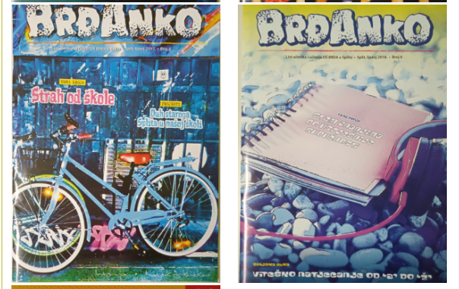
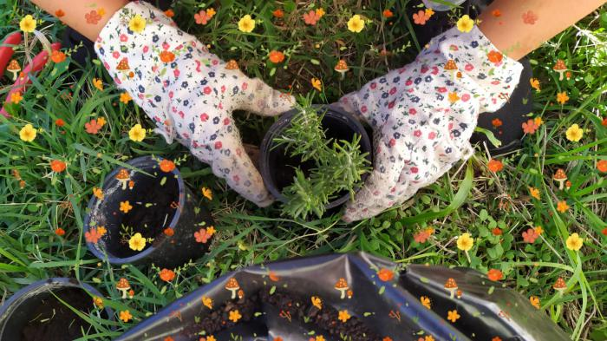

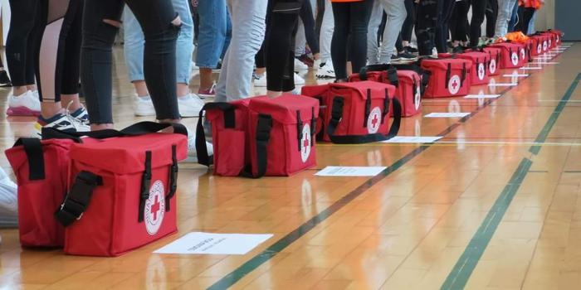


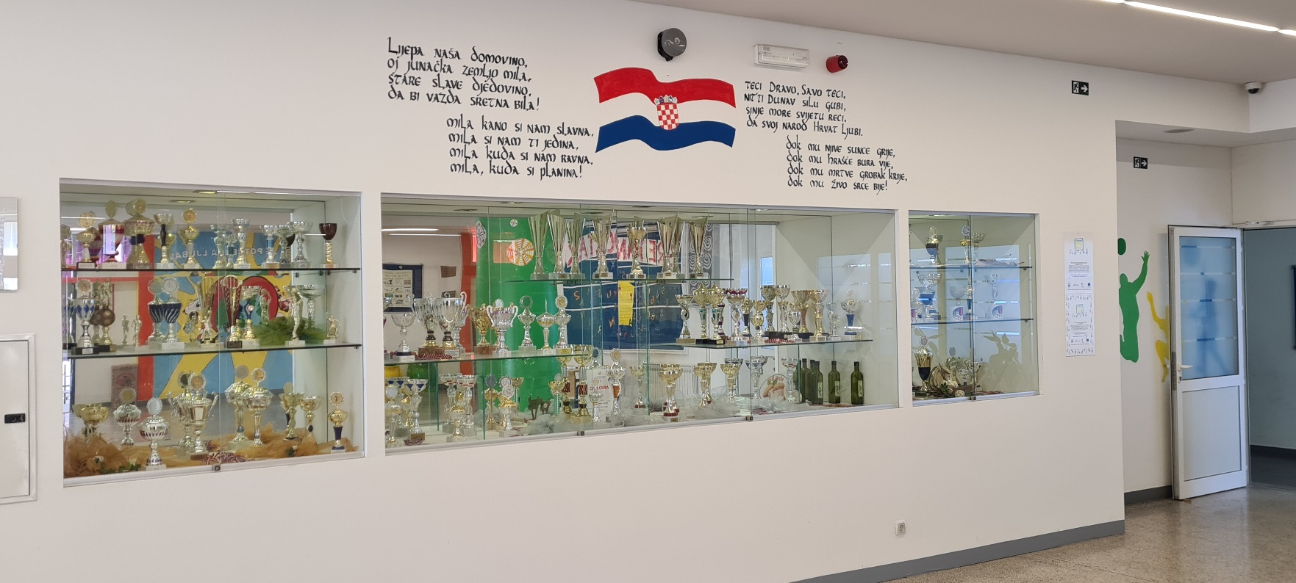

ENIGMATSKA GRUPA

Razred: 1.A Učiteljica: Gordana Pulić

Cilj | Razvoj logičkog zaključivanja i kritičkog mišljenja putem različitih enigmatskih pitalica i zadataka.  Ovladavanje vještinom rješavanja enigmatskih zadataka.  Poticanje upornosti u samostalnom rješavanju enigmatičkih zadataka.  Poticanje razvoja istraživačkog duha i radoznalosti kod učenika.
Namjena | Ovladavanje vještinom rješavanja i odgonetavanja različitih enigmatskih zadataka (sudoku, tražilice, rebusi, zagonetke, osmosmjerke, križaljke, mozgalice...).  Radost istraživanja i odgonetavanja kao poticaj za rješavanje složenih i zahtjevnijih zadataka tijekom školovanja.
Nositelj | Učiteljica i učenici 1.a
Vremenik | Jedan školski sat tjedno tijekom šk. god. 2024./2025.
Okvirni troškovnik | Troškovi preslikavanja i printanja enigmatskih zadataka.
Način realizacije | Neposredni rad s učenicima polaznicima u prostorijama škole.  Individualni i grupni rad.
Način praćenja | Vrednuje se napredovanje učenika u rješavanju zadanih problema, razvoju logičkih sposobnosti te motiviranosti u radu.  Prezentacija uradaka.

DRAMSKO – RECITATORSKA GRUPA

Razred: 1.B Učiteljica: Dražana Bekavac

Međupredmetne teme: učiti kako učiti, osobni i socijalni razvoj, uporaba informacijske i komunikacijske tehnologije, građanski odgoj i obrazovanje, poduzetništvo, održivi razvoj

Cilj | Uvježbavati s učenicima male dramske tekstove, učiti izražajno čitati i recitirati , pripremati se za razredne  i školske priredbe
Namjena | - kroz dramsku igru oslobađati učenike u govoru i pokretu kako bi postali samosvjesni, hrabri i sigurni u sebe  - pripremati učenike za javne nastupe - priredbe
Nositelj | Učiteljica i učenici 1.b
Vremenik | Jedan sat tjedno tijekom školske godine 2024./2025.
Okvirni troškovnik | - potreban materijal- papir i drugi materijali za izradu  jednostavnijih kostima
Način realizacije | - rad u paru, rad u grupi, individualni rad  - čitanje, pripovijedanje, gluma, recitiranje
Način praćenja | -individualno praćenje učenika, nastupi na razrednim i školskim priredbama

MALI RECITATORI I KREATIVCI

Razredi: 2.a, 2.b Učitelj: Ankica Kodžoman, Jagoda Vukas

Međupredmetne teme: učiti kako učiti, osobni i socijalni razvoj, uporaba informacijske i komunikacijske tehnologije, građanski odgoj i obrazovanje, poduzetništvo, održivi razvoj

Cilj | Uvježbavati s učenicima male dramske tekstove, učiti izražajno čitati i recitirati , pripremati se za razredne i školske priredbe.  Razvijati kreativnost, maštu, originalnost u radu, poticati zajednički rad, razumjeti i primjenjivati likovne tehnike i sredstva, razvijati temeljna znanja i pozitivna stajališta prema umjetničkom stvaralaštvu.
Namjena | - razvijati komunikaciju u različitim situacijama, ovladati različitim tekstualnim vrstama  - interpretirati različite književno - umjetničke tekstove, aktivno sudjelovati u dramskom stvaralaštvu  - likovnim stvaralaštvom obilježavati važne datume  -sudjelovati na prodajnim izložbama, uređivati panoe.
Nositelj | učiteljica 2.a i učenici  učiteljica 2.b i učenici
Vremenik | - jedan sat tjedno tijekom školske godine 2024./2025.
Okvirni troškovnik | -potreban materijal za izradu ukrasa, likovnih radova ili kostima za priredbu
Način realizacije | - čitanje, pripovijedanje, gluma, recitiranje  -izlaganje učeničkih radova – razredne izložbe, uređenje školskog prostora  -sudjelovanje na razrednim i školskim priredbama, prodajnim izložbama
Način praćenja | -opisno praćenje i poticanje njihova napredovanja  -uspješnost na školskim priredbama  -samovrednovanje

ENIGMATSKA GRUPA

Razred: 3.A Učitelj: S. Dominis - Kordić

Cilj | Razvoj logičkog zaključivanja i kritičkog mišljenja putem različitih enigmatskih pitalica i zadataka.  Ovladavanje vještinom rješavanja enigmatskih zadataka.  Poticanje upornosti u samostalnom rješavanju enigmatičkih zadataka.  Poticanje razvoja istraživačkog duha i radoznalosti kod učenika.
Namjena | Ovladavanje vještinom rješavanja i odgonetavanja različitih enigmatskih zadataka.  Radost istraživanja i odgonetavanja kao poticaj za rješavanje složenih i zahtjevnijih zadataka tijekom školovanja.
Nositelj | Učiteljica i učenici 3.a razreda
Vremenik | Jedan sat tjedno tijekom školske godine
Okvirni troškovnik | Troškovi preslikavanja raznih enigmatskih zadataka  Pretplata svakog pojedinog učenika na neki enigmatski časopis
Način realizacije | Program se realizira neposrednim radom s učenicima
Način praćenja | Program se temelji na razvoju intelektualnih, logičkih sposobnosti učenika.  Tijekom školske godine vrednuje se napredovanje učenika u rješavanju zadanih problema. Međusobno natjecanje učenika.

EKO MALCI

Razred: 3.B Učiteljica: Ružica Režić

Cilj | Razvijanje ekološke svijesti uz kreativan pristup radu i primjenjivati naučeno u svakodnevnom životu. Raznim kreativnim aktivnostima obilježit ćemo važne ekološke datume i blagdane i sudjelovati u radu Zadruge.
Namjena | Na zabavan i kreativan način odgajati i obrazovati učenike za održivi razvoj. Razvijanje odgovornosti prema trošenju novca i štednji.
Nositelj | Učiteljica i učenici 3.b
Vremenik | Jedan školski sat tjedno
Troškovnik | Potrošni materijal: ambalaža ( karton, kutije, plastične i staklene boce, limenke), ljepilo, tkanina, plodovi iz prirode…
Način realizacije | Grupnim radom, individualnim radom, radom u parovima ćemo koristiti otpadne materijale koji se mogu ponovno upotrijebiti ili reciklirati na jednostavan način.
Način praćenja | Individualno praćenje uspješnosti učenika, vrjednovanje rezultata na školskim izložbama.

ŠKRINJICA

Razredi: 4. A, 4. B i 4. C Učiteljice: Vesna Marasović, Katija Stanić i Branka Lovrić

Cilj | Razvijanje ljubavi prema vrednotama materinjeg jezika i čitanju, izražavanje emocija čitanjem, vježbanje dijaloške situacije, uvježbavanje recitacija i igrokaza za priredbe (razredne i školske), razvijanje slobode scenskog nastupa, razvijanje i njegovanje ljubavi prema domovini Hrvatskoj te nacionalne pripadnosti
Namjena | Razvijati:  - pravogovor (poezija, proza)  - sposobnost igranja različitih uloga  - kreativnost  - stvaralačke potencijale učenika  - suradništvo i kritičko mišljenje  - domoljublje i nacionalna pripadnost
Nositelj | Učiteljice i učenici 4. A, 4. B i 4. C
Vremenik | 1 školski sat tjedno, šk. g. 2024./2025.; izmjena po potrebi (pojačano uvježbavanje za priredbu)
Okvirni troškovnik | Papir za kopiranje, nabavka različitih materijala potrebnih za scenske nastupe, izradu plakata, kostimografija/scenografija.
Način realizacije | Individualni rad, grupni rad, rad u paru.
Način praćenja | Vrednovanje postignutih uradaka, samovrednovanje, zadovoljstvo učenika u radu i nastupu te napretku.

BIBLIJSKA GRUPA

Razred: 3. i 4. Učitelj: Nevenka Grbeša

Cilj | Upoznavati Sveto pismo, razvijati interes za Riječ Božju, potaknuti učenike na upoznavanje i čitanje Biblije.  Naučiti razumjeti biblijske poruke.  Naučiti nove molitve i kršćanske pjesme.  Temeljitije upoznati liturgijsku godinu.  Upoznavanje biblijskih osoba, kršćanskih blagdana i običaja.
Namjena | Učenici znaju pronaći zadani biblijski tekst u Bibliji.  Učenici tumače određene biblijske tekstove.  Učenici se Bogu obraćaju pjesmom i molitvom.  Učenici usvajaju kršćanske vrednote i primjenjuju ih u konkretnom životu i ponašanju.  Učiti slijediti Isusov primjer, graditi bolje međusobne odnose kao i odnos s Bogom.
Nositelj | Nevenka Grbeša
Vremenik | Dva sata tjedno (70 sati)
Okvirni troškovnik | Računalo, prezentacije, Biblija, bojice, flomasteri, papir u boji, škare, ljepilo...
Način realizacije | Individualni rad, grupni rad, razni digitalni sadržaji.  Usmeno, pismeno i likovno izražavanje.  Traženje i analiza određenog biblijskog teksta.  Praćenje tijeka liturgijske godine – obilježavanje važnih kršćanskih blagdana i svetkovina.  Kreativno izražavanje na temu prigodnih slavlja.  Prenošenje biblijske poruke kroz dramski prikaz.
Način praćenja | Vrednovanje plakata, izrada panoa, obilježavanje važnih kršćanskih blagdana, provjeravanje snalaženja u Bibliji, radni listići.

KARITATIVNA GRUPA

Razred: 3. – 4. Učitelj: Nevenka Grbeša

Cilj | Razvijati osjećaj za pomaganje tj. karitativnu djelatnost prema potrebitima  Uvažavati svoje i tuđe potrebe, poštivati različitosti i graditi skrbne odnose s drugima
Namjena | Poticati uključivanje učenika u razne dobrovoljne akcije, poticati organiziranje samih akcija i obilježavanje blagdana  Zajedno organizirati aktivnosti koje bi moralno, materijalno i duhovno podizale kvalitetu života cjelokupne zajednice
Nositelj | N. Grbeša – vjeroučiteljica
Vremenik | Dva sata tjedno  Dani kruha, blagdan Sv. Nikole i Božić  Korizmeno odricanje i Dan škole
Okvirni troškovnik | Fotokopirni papir, troškovi kopiranja, hamer papir, ljepilo i ostali uredski materijal za grupni rad i rad po skupinama  Materijal: pletene košare, krušni proizvodi, flomasteri, krep-papir, bomboni, ukrasne trakice, celofan...; troškovi prijevoza
Način realizacije | Prema planu i programu predmetnog učitelja tj. godišnjem planu odobrenom od Katehetskog ureda  Edukativne radionice u kojima djeca usvajaju temeljne ljudske vrednote i promiču ih osobnim djelovanjem u svom okruženju  Rad u manjim grupama:  prikupljanje milodara (Dani kruha, došašće, korizma) za potrebite, izrada ukrasnih predmeta za prodajnu izložbu povodom blagdana, i uključivanje u pokret Marijini obroci
Način praćenja | Ostvarenost planiranog, uspješnost učenika u realizaciji pojedinih akcija, zadovoljstvo učenika i učitelja ostvarenim i odaziv učenika na pojedine akcije

ŠAHOVSKA GRUPA

Razred: 2. - 8. razredi Učiteljica: Zrinka Banić

Cilj | Podučavanje igranja šaha, vrijednosti figura, upućivanje učenika kroz zorno i apstraktno na rješavanje problema, učenje o sistematičnosti i postupnosti.
Namjena | Zainteresirati učenike za šah kao igru te motivirati za sudjelovanje u izvannastavnoj aktivnosti i na natjecanjima.
Nositelj | Učenici od 2. do 8. razreda te učiteljica Zrinka Banić
Vremenik | Tijekom ove školske godine  1 sat tjedno
Okvirni troškovnik | Troškovi prijevoza učenika na turnire ili natjecanja: autobusne karte i (po potrebi) kotizacija za turnire  Nadopuna kompleta šaha i šahovskog sata (ukoliko bude potrebno zbog obima grupe).
Način realizacije | Individualni i rad u parovima te grupni rad sa šahom i virtualno putem internetske platforme Šah uz školu
Način praćenja | Praćenje izvedenih zadataka na internetskoj platformi, plasman na natjecanju

PIROGRAFIJA

Razred: 4. - 8. razredi Učitelj: Zrinka Banić

Cilj | Podučavanje tehnike i vještine pirografije, svladavanje preciznosti, učenje o važnosti planiranja, sistematičnosti i postupnosti.
Namjena | Zainteresirati učenike za pirografiju kao tehniku te motivirati za sudjelovanje u aktivnostima Učeničke zadruge te za sudjelovanje na projektima na školskoj i drugoj razini.
Nositelj | Učenici od 4. do 8. razreda te učiteljica Zrinka Banić
Vremenik | Tijekom ove školske godine  1 sat tjedno
Okvirni troškovnik | Troškovi prijevoza učenika na manifestacije i predstavljanje aktivnosti: autobusne karte i (po potrebi) kotizacija.  Nadopuna opreme: drveta za pirografiju i drugog materijala.
Način realizacije | Individualni i rad u parovima te grupni rad u svim fazama pirografiranja, od ideje, izrade šablona na računalu, prenošenja na drvo skice te pirografiranja i nanošenja zaštitnog sloja laka, popravak postojećih pirografiranih natpisa.
Način praćenja | Upotrebljivost i izgled izrađenih predmeta i predstavljanje i/li izlaganje na školskoj i drugoj razini.

MALI ZADRUGARI

Razred: 4. - 8. razredi Učitelj: Zrinka Banić

Cilj | Učenje o poduzetništvu, volontiranju, podizanje ekološke svijesti, podizanje svijesti o važnosti estetske komponente u školi i oko nje, učenje o važnosti planiranja, sistematičnosti i postupnosti.
Namjena | Zainteresirati učenike za poduzetništvo kroz sudjelovanje u ekološkim aktivnostima, volontiranju te sudjelovanju na projektima na školskoj i drugoj razini.
Nositelj | Učenici od 4. do 8. razreda te učiteljica Zrinka Banić
Vremenik | Tijekom ove školske godine  1 sat tjedno
Okvirni troškovnik | Troškovi prijevoza učenika na manifestacije i predstavljanje aktivnosti: autobusne karte i (po potrebi) kotizacija.
Način realizacije | Individualni i rad u parovima te grupni rad.
Način praćenja | Upotrebljivost i izgled izrađenih predmeta i predstavljanje i/li izlaganje na školskoj i drugoj razini.  Objavljivanje vijesti ili dokumentiranje naučenog u školskom listu i na mrežnim stranicama škole, kroz plakate, prezentacije i slično.

Plan i program rada Kulturne i javne djelatnosti za školsku godinu 2024./2025.

Učitelj: Branka Dujilović Čapalija

Mjesec | Aktivnosti | Nositelji aktivnosti
rujan | Priredba povodom prijema učenika u prve razrede (9.9.)  Međunarodni dan pismenosti (8.9.)  Međunarodni dan mira (21.9.)  Europski dan jezika (26.9.) | Voditeljica KUD-a, učiteljice razredne nastave, učiteljice hrvatskoga jezika, učiteljice stranih jezika, učiteljica likovne kulture, učiteljica glazbene kulture, vjeroučiteljice
listopad | Svjetski dan učitelja (5.10.)  Dan Hrvatskoga sabora i spomendan Republike Hrvatske (8.10.)  Dan župe Brda - Blagdan Materinstva Blažene Djevice Marije (13.10.)  Dan bijelog štapa (15.10.)  Dan kravate u Republici Hrvatskoj (18.10.)  Dan kruha i Dan zahvalnosti za plodove zemlje (17.10.)  Međunarodni dan školskih knjižnica (22.10.)  Mjesec hrvatske knjige (15.10.-15.11.)  Dječji tjedan (4.10. - 10.10.) | Učitelji predmetne i razredne nastave, školska knjižničarka, stručno-pedagoška služba, vjeroučiteljice,  učiteljica likovne kulture
studeni | Blagdan Svih svetih (1.11.)  Dušni dan (2.11.)  Međunarodni dan tolerancije (16.11.)  Međunarodni dan dječjih prava (20.11.)  Dan sjećanja na žrtve Domovinskoga rata i Dan sjećanja na žrtvu Vukovara i Škabrnje (18.11.)  Mjesec borbe protiv ovisnosti | Učitelji predmetne i razredne nastave, školska knjižničarka, stručno-pedagoška služba, vjeroučiteljice
prosinac | Sv. Nikola (6.12.)  Dan ljudskih prava (10.12.)  Sv. Lucija (13.12.)  Božićna priredba i božićni koncert školskoga zbora (20.12.) | Učitelji predmetne i razredne nastave, vjeroučiteljice, školska knjižničarka, stručno-pedagoška služba
siječanj | Sveta tri kralja (6.1.)  Dan međunarodnog priznanja Republike Hrvatske (15.1.) | Učitelji predmetne i razredne nastave, školska knjižničarka, stručno-pedagoška služba, vjeroučiteljice
veljača | LIDRANO – smotra literarnog, dramsko-scenskog i novinarskog stvaralaštva  Valentinovo („ljubavna pošta“, plesna večer učenika viših razreda) (14.2.)  Dan hrvatske glagoljice i glagoljaštva (22.2.)  Nacionalni dan borbe protiv vršnjačkog nasilja – „Dan ružičastih majica” (23.2.) | Učitelji predmetne i razredne nastave, učiteljice hrvatskoga jezika, školska knjižničarka, stručno-pedagoška služba
ožujak | Maškare (4.3.)  Međunarodni dan žena (8.3.)  Tjedan hrvatskoga jezika (11.3. - 17.3.)  Tjedan mozga (14.3. - 20.3.)  Dan voda (22.3.) | Učitelji predmetne i razredne nastave, učiteljice hrvatskoga jezika, školska knjižničarka, stručno-pedagoška služba
travanj | Međunarodni dan dječje knjige (2.4.)  Projektni dan – Eko škola (7.4.)  Uskrs (20.4.)  Dan hrvatske knjige (22.4.)  Dan planeta Zemlje (22.4.) | Učitelji predmetne i razredne nastave, učiteljice hrvatskoga jezika školska knjižničarka, stručno-pedagoška služba, vjeroučiteljice
svibanj | Praznik rada (1.5.)  Blagdan sv. Dujma (7.5.)  Tjedan Crvenog križa (8.5. - 15.5.)  Majčin dan (11. 5.)  Međunarodni dan obitelji (15.5.)  Dan škole (29.5.)  Dan državnosti, Tijelovo (30.5.)  Festival znanosti | Učitelji predmetne i razredne nastave, stručno-pedagoška služba, vjeroučiteljice
lipanj | Svečana dodjela svjedodžbi učenicima osmih razreda te dodjela nagrada za postignuti uspjeh u učenju, vladanju i na natjecanjima | Učiteljica likovne kulture  Učiteljica glazbene kulture  razrednici, ravnateljica, stručno-pedagoška služba, vjeroučiteljice

LITERARNA SKUPINA

Razred: od 5. do 8. razreda Učitelj: Branka Dujilović Čapalija

Cilj | Pisanje novinarskih i literarnih uradaka. Pisanje članaka za školski list „Brđanko“.
Namjena | Razvijanje literarnih i novinarskih sposobnosti učenika.
Nositelj | Branka Dujilović Čapalija
Vremenik | Jedan sat tjedno tijekom školske godine 2024./2025.
Okvirni troškovnik | ///
Način realizacije | Rad s učenicima tijekom literarne skupine u učionici ili online, izrada pisanih djela u raznim oblicima.
Način praćenja | Osvajanje priznanja za uloženi trud, viši interes, rezultati i poticanje ostalih učenika u redovitoj nastavi.

ŠKOLSKI LIST

Razred: od 5. do 8. razreda Učitelj: Ivana Akrap Tocigl

Cilj | Razvijanje kreativnog mišljenja, jezično-komunikacijskih sposobnosti, ljubavi prema pisanoj riječi te razvoj literarnih sposobnosti. Poticanje učenika na međusobnu suradnju.
Namjena | Praćenje događaja vezanih uz život i rad škole. Razvijanje sposobnosti izražavanja doživljaja, osjećaja, misli i stavova kod učenika. Ostvarivanje uspješne pisane komunikacije.
Nositelj | Ivana Akrap Tocigl
Vremenik | Dva sata tjedno tijekom školske godine 2024./2025.
Okvirni troškovnik | Grafička priprema i tiskanje školskog lista.
Način realizacije | Individualan rad u učionici ili online (po potrebi). Stvaranje vijesti, reportaža, intervjua, prikaza. Prikupljanje samostalnih učeničkih radova te učeničko bilježenje školskih događaja.
Način praćenja | Čitanje, analiza i vrednovanje učeničkih pisanih radova.

EKOLOŠKA GRUPA

Razred: 5. - 8. razred Učitelj: Marija Skejić

Cilj | - stjecanje dodatnih znanja iz ekologije kroz različite aktivnosti i projekte ekološkog i humanitarnog karaktera  - mijenjanje ustaljenih navika i odnosa prema prirodi  - razvijanje svijesti o važnosti zdrave prehrane, zdravog načina života te nužnosti pravilnog razvrstavanja i zbrinjavanja otpada i recikliranja  - održavanje školskog vrta u sklopu rada školske zadruge  - obilježavanje ekoloških značajnih datuma
Namjena | - osposobljavanje zainteresiranih učenika za usvajanje novih znanja i vještina iz područja ekologije
Nositelj | - učenici  - učiteljica Marija Skejić
Vremenik | - školska godina 2024.-2025., 1 sat tjedno
Okvirni troškovnik | - u okviru troškova UZ Mendula
Način realizacije | - rad u školskom vrtu: zalijevanje gredica, čišćenje od korova, okopavanje, gnojidba, rezidba, berba, sušenje  - akcija prikupljanja istrošenih baterija  - akcije čišćenja školskog okoliša  - ekološke radionice i projekti  - eko ophodnja  - ekološko osvješćivanje kroz ostvarivanje programa SR, nastavnih predmeta u suodnosu, izvannastavnih i izvanškolskih aktivnosti
Način praćenja | - praćenje učenikove motivacije, odgovornosti, učinkovitosti i odnosa prema radu

PRVA POMOĆ

Razred: 7. i 8. Učitelj: Vedrana Šilović

Cilj | - Osposobiti učenike za pružanje prve pomoći.
Namjena | - Usvojiti potrebna znanja i vještine kako bi se u nekoj izvanrednoj situaciji reagiralo i pružalo pomoć osobi kojoj je to potrebno. Pripremiti učenike za natjecanje iz prve pomoći.
Nositelj | - Vedrana Šilović , Gradsko društvo Crvenog križa Split
Vremenik | - jedan sat tjedno
Okvirni troškovnik | - Kupnja potrošnog materijala za izvođenje i provođenje vježbi cca. 100 eura
Način realizacije | - Rad prema planu Crvenog križa. 25sati obuke u školi, 10 sati obuke i vježbi u organizaciji Crvenog križa–priprema za školsko natjecanje i općinsko natjecanje, a prema ostvarenim rezultatima i priprema za natjecanje na višoj razini.
Način praćenja | - Sudjelovanje na natjecanjima i izvođenje pokaznih vježbi učenicima koji nisu bili obuhvaćeni obukom.  - Primjena stečenih znanja u izvanrednim situacijama u školi.

MLADI POVJESNIČARI

Razred: 5. i 6. razred Učitelj: Nedjeljko Klanac

Cilj | Omogućiti učenicima da istražuju, proširuju znanje i razvijaju stavove iz povijesti.
Namjena | Poticati interes i pozitivan stav prema proučavanju prošlosti s posebnim naglaskom za zavičajnu povijest. Osuditi ratove, mržnju i diskriminaciju, isticati poštivanje temeljnih ljudskih prava. Razvijati timski rad i suradnju među učenicima. Predviđen je obilazak arheoloških lokaliteta.
Nositelj | Nedjeljko Klanac, zainteresirani učenici 5. i 6.-ih razreda
Vremenik | 1 školski sat tjedno, tijekom nastavne godine.
Okvirni troškovnik | Nabava pribora potrebnog za izradu plakata.
Način realizacije | Gledanje povijesnih filmova, posjet knjižnici, samostalni i grupni radovi učenika temeljeni na povijesnom istraživanju.
Način praćenja | Učeničko znanje će se pratiti individualnim, opisnim praćenjem učenika.

MALI BALOTAŠI

Razred: 7. i 8. razredi Učitelj: Antonio Tomas

Cilj | Podučavanje igranja balota na staro-dalmatinski način. Razvoj pozitivnih vrijednosti u sportu, timskog rada, tolerancije, međusobnog poštovanja, primjene pravila igre, solidarnosti i suradnje.
Namjena | Pobuditi interes učenika za igranjem balota te ih motivirati za sudjelovanje u igri i međusobnom nadmetanju
Nositelj | Antonio Tomas, stručni suradnici, učenici 7. i 8. razreda
Vremenik | školska godina 2024./2025. – 1.5 školskih sati tjedno
Okvirni troškovnik | troškovi fotokopiranja, medalje, pehar (do 50 eura)
Način realizacije | 52 školska sata, timski i individualni rad na terenima s južne strane škole, do 10 učenika
Način praćenja | Pohvala, poticaj, motivacija, usmjeravanje, pripremanje za školsko natjecanje u balotama i priznanje za postignute rezultate.

MALI GEOGRAFI

Razred: 5.A, 5.B, 7.A Učiteljica: Tina Ivelja

Cilj | Proširivanje i produbljivanje znanja iz redovne nastave, usvajanje dodatnih sadržaja u skladu s interesima učenika, razvijanje interesa za istraživanje prostora, poticati ljubav prema zavičaju.
Namjena | Pobuditi interes za geografsku tematiku. Upoznavanje učenika s  geografskim sadržajima u okolici kroz kratke terenske nastave i edukativne radionice.
Nositelj | Tina Ivelja
Vremenik | školska godina 2024./2025. – 1 školski sat tjedno
Okvirni troškovnik | troškovi fotokopiranja, hamer papir, autobusna karta, ulaznice -30 eura
Način realizacije | 35 školskih sati, timski i individualni rad, terenska nastava,  grupa 10-15 učenika
Način praćenja | Sustavno individualno praćenje uspješnosti i usvajanja sadržaja, aktivnog sudjelovanja učenika u radu, uspješnosti u ostvarivanju dodatnih zadataka iz geografije, praćenje razine zadovoljstva učenika, njegove samostalnosti i suradničkog rada

PROMETNA GRUPA

Razred: 5. - 8. razredi Učitelj: Željko Jurić

CILJ | razvijati prometnu kulturu i osposobiti učenike za sigurno sudjelovanje u prometu  razvijati pozitivan odnos prema radu i suradnji s drugim sudionicima prometa
NAMJENA | samostalno i sigurno sudjelovanje učenika kao pješaka ili kao biciklista u prometu  pravilno ponašanje na obilježenom pješačkom prijelazu u blizini škole zbog sigurnog dolaska u školu
NOSITELJ | učitelj Željko Jurić
VREMENIK | Tijekom školske godine 2024./2025.  (1 školski sat tjedno)
OKVIRNI TROŠKOVNIK | jedna ili dvije bicikle  prometni stošci, plastične cijevi, letvice  drvena uska daska, metalni lanac  plastični čunjevi i dr.  prijevoz učenika do poligona-autobusne karte
NAČIN REALIZACIJE | učionička nastava  izvanučionička nastava na improviziranom šk. poligonu  izvanučionička nastava na prometnom poligonu HAK-a
NAČIN PRAĆENJA | praćenje napredovanja učenika tijekom cijele šk. god.  rješavanje tiskanih ili on-line ispita znanja iz prometnih znakova i propisa  ocjenjivanje vožnje biciklom na prometnom poligonu  ocjenjivanje sudjelovanja učenika kao pješaka na prometnom poligonu  županijsko natjecanje „Sigurno u promet“  državno natjecanje „Sigurno u promet“

LIKOVNA GRUPA

Razred: 5. - 8. Učitelj: Maja Majić

Cilj | Stjecanja trajnih i upotrebljivih znanja, razvijanje sposobnosti i vještine u likovnom izzražavanju. Razvijanje mašte i kreativnosti. Upoznati, spoznati i naučiti njegovat vrijednosti zavičajno - nacionalne baštine.
Namjena | Razvijanje vizuelne pismenosti, estetske osjetljivosti i kritičnosti kroz likovno stvaralaštvo.
Nositelj | Maja Majić
Vremenik | šk. god. 2024./2025. 2 školska sata tjedno
Okvirni troškovnik | Papiri, ljepila, boje, pribor za učenike
Način realizacije | Prema planu i programu.
Način praćenja | Likovni radovi se koriste u estetskom uređenju škole. Samovrednovanje učenika.

DOMAĆINSTVO

Razred: 5. - 8. Učitelj: Maja Majić

Cilj | Usvajanje dobrih kućnih navika, razvijanje praktičnih vještina, poticanje suradničke komunikacije, usmjeravanje prema revnosti u uvođenju domaćinstva, poticanje samostalnog rada i poduzetničkih inicjativa.
Namjena | Učenici od 5.-8. Razreda  Stjecanje novih znanja, suradnja.
Nositelj | Maja Majić
Vremenik | šk. god. 2024./2025. 2 školska sata tjedno
Okvirni troškovnik | Potrošni materijal oko 100 eura (sredstva za rad omogućuje škola, pomoćna sredstva prema potrebi moći će nabaviti i učenici.
Način realizacije | Usvajanjem praktičnog znanja o poslovima vezanim za kućanstvo ,obavljanjem tih poslova prema osmišljenom programu u školskim prostorima
Način praćenja | Pohvala, poticaj, motivacija, usmjeravanje, razgovor nakon obavljenog rada, priznanje na kraju školske godine

INSTRUMENTALNA GRUPA

Razred: od 5. do 8. Učitelj: Dubravka Piteša

Cilj | -stjecanje vještine sviranja na glazbalima,  -svladavanje sviranja kao vještine glazbenog izražavanja,  -točno i sigurno usvajanje notnog pisma, melodije i sastavnica glazbenog djela,  -razvijanje glazbenih sposobnosti,  -poticanje glazbene kreativnosti,  -razvijanje pozitivnog stava prema glazbi i glazbenom stvaralaštvu,  -razvijanje produktivne i stvaralačke aktivnosti učenika,  -razvijanje samopoštovanja i samopouzdanja te svijesti o vlastitim sposobnostima,  stjecanje vještina potrebnih za javni nastup, timski rad, prezentaciju sebe, suradnju,…
Namjena | Uvježbavanjem i izvođenjem različitih skladbi učenici će sudjelovati u kulturnim manifestacijama Škole i izvan nje, s ciljem prezentacije njihovog rada tako i Škole u široj društvenoj zajednici
Nositelj | Učenici od 5. do 8. razreda
Vremenik | Tijekom šk. god. 2024./2025. – 2 sata tjedno
Okvirni troškovnik | Preslik radnih materijala, stalci za note, majice za članove zbora,  cca 400,00 eur
Način realizacije | Sudjelovanje učenika na školskim priredbama tijekom školske godine
Način praćenja | Samovrednovanje sukladno stupnju uvježbanosti nastavnih sadržaja, praćenje i bilježenje postignutih uspjeha, aktivnosti, samostalnosti i odnosa učenika prema zadanim obvezama

KOŠARKA

Razred: 5. – 8. Učitelj: Umberto Coce

Cilj | Razvoj motoričkih sposobnosti, učenje novih i usavršavanje već poznatih motoričkih znanja. Utjecati na razvoj funkcionalnih sposobnosti aerobnog i anaerobnog tipa. Popularizacija košarke i usmjeravanje u odabranu sportsku aktivnost.
Namjena | Uvoditi učenike u organizirani sustav natjecanja i razvijati svijest o „fairplayu“. Razvijanje natjecateljskog duha. Utjecati na samopouzdanje i samopoštovanje. Razvijati svijest o važnosti vježbanja za očuvanje i unapređenje zdravlja. Utjecati na razvoj komunikacijskih vještina i njihovom značaju u svakodnevnom životu.
Nositelj | Umberto Coce
Vremenik | Šk.god.2024./25., 2 sata tjedno
Okvirni troškovnik | Košarkaške lopte (20 kom), čunjevi (20 kom) i vijače (20 kom)
Način realizacije | Školska dvorana, školsko igralište, tereni ŠSD „Brda“, košarkaška dvorana Gripe (odlazak na utakmicu)
Način praćenja | Stupanj individualnog napretka, nivo apsolutnog dostignuća, nivo dostignuća tijekom grupne provjere, nivo dostignuća na natjecanju

NOGOMET

Razred: 5. – 8. Učitelj: Umberto Coce

Cilj | Utjecati i razvijati osobine, sposobnosti i znanja učenika u nogometu, otkrivanje nadarene djece i usmjeravanje u športske aktivnosti
Namjena | Uvoditi učenike u organizirani sustav natjecanja i razvijati svijest o uljuđenim pravilima športskog ponašanja. Razvijanje natjecateljskog duha. Utjecati na samopouzdanje i samopoštovanje. Razvijati svijest o važnosti vježbanja za očuvanje i unapređenje zdravlja. Razvijati značajke odlične komunikacije i njezina značenja u obiteljskom, vršnjačkom i društvenom okruženju
Nositelj | Umberto Coce
Vremenik | Šk.god.2024./25., 2 sata tjedno
Okvirni troškovnik | Nogometne lopte (10 kom), čunjevi (10 kom) i štoperica (1 kom)
Način realizacije | Školska dvorana, školsko igralište, tereni ŠSD „Brda“
Način praćenja | Stupanj individualnog napretka, nivo apsolutnog dostignuća, nivo dostignuća tijekom grupne provjere, nivo dostignuća na natjecanjima

ODBOJKA

Razred: 5. – 8. Učitelj: Diana Bilić

Cilj | Usvajanjem motoričkih znanja odabrane aktivnosti utjecati na razvoj biopsihosocijalnih osobina učenika. Razvoj motoričkih sposobnosti, učenje novih i usavršavanje već poznatih motoričkih znanja. Utjecati na razvoj funkcionalnih sposobnosti aerobnog i anaerobnog tipa. Popularizacija odbojke i usmjeravanje u odabranu sportsku aktivnost.
Namjena | Uvesti učenike u organizirani sustav natjecanja i razviti svijest o „fairplayu“, razvoj natjecateljskog duha, razvoj svijesti o važnosti tjelesnog vježbanja za očuvanje i unapređenje zdravlja. Utjecati na razvoj komunikacijskih vještina i njihovom značaju u svakodnevnom životu. Priprema za daljnje usavršavanje , osposobljavanje za aktivno organiziranje slobodnog vremena te samostalno kreiranje načina življenja.
Nositelj | Diana Bilić
Vremenik | Šk.god.2024/25., 1 sat tjedno
Okvirni troškovnik | Odbojkaške lopte (15 kom), vijače (15 kom)
Način realizacije | Školska dvorana i školsko igralište, teren školskog sportskog društva „Brda“
Način praćenja | Stupanj individualnog napretka, stupanj apsolutnog dostignuća, stupanj dostignuća tijekom provjere, rezultat na natjecanjima

MLADI PROGRAMERI

Razred: 5. – 8. Učitelj: Dubravka Šarić (Mate Balić)

Cilj | - Stjecanje informatičke pismenosti, upoznavanje sa programiranjem (Python).  - Poticanje kreativnosti i rješavanje problema.  - Razvijanje logičkog i algoritamskog načina razmišljanja.  - Osposobiti učenike za samostalno sastavljanje robota i izradu učinkovitih programa za robote.  - Otkrivanje darovite djece i poticanje razvoja njihove darovitosti i angažiranosti.  - Upoznati učenike s načinima upravljanja i korištenja bespilotnih letjelica.  - Približiti učenicima osnove 3D tehnologije
Namjena | - Osposobiti učenike da samostalno stvaraju programska rješenja, proučavaju ih i opisuju na koji način poboljšati i/ili promijeniti program  - Podučavanje učenika temeljnim principima robotike, njihovoj primjeni i vođenju robotskih modela uz pomoć računala.
Nositelj | Dubravka Šarić (Mate Balić)
Vremenik | Školska godina 2024./2025.  2 sata tjedno odnosno 70 sati godišnje.
Okvirni troškovnik | Papir, popravak i servis računala, ostali potrošni materijal
Način realizacije | - Izlaganje nastavnog sadržaja,  - Demonstracija,  - Analiza i razgovor,  - Samostalan rad učenika,  - Analiza učeničkih radova.
Način praćenja | Opisno praćenje i vrednovanje postignuća učenika ( bilježi se aktivnost i zalaganje učenika, samostalnost i sigurnost u radu, uspješno izvršavanje postavljenih zadataka, kreativnost i dr.)

VJERONAUČNA GRUPA

Razred: 5. – 8. Učitelj: Gordana Kelava

Cilj | Evanđeoske tekstove povezati sa svakodnevnim iskustvom učenika i društvenim životom . Razvijati kreativnost, osjećaje solidarnosti i tolerancije kao posebne vrijednosti čovjeka i društva. Promicati međusobno poštovanje i pomaganje kao najplemenitiji oblik izgradnje međuljudskih odnosa. Istaknuti kako je za rješenje poteškoća oko nas nužno dati vlastiti doprinos. Posebno se uključiti u dane kruha, advent, korizmu i dati svoj kreativni doprinos.
Namjena | Razvijati svijest o potrebi darivanja i dijeljenja s drugima Doživjeti advent i korizmu kao posebno vrijeme u kojem treba pojačano činiti djela ljubavi i milosrđa. Razvijati trajni osjećaj odgovornosti i spremnosti pomoći najpotrebnijima (u užoj i široj društvenoj zajednici).
Nositelj | Gordana Kelava
Vremenik | Dva sata tjedno
Okvirni troškovnik | Fotokopirni papir, troškovi kopiranja, hamer papir, ljepilo i ostali uredski materijal za grupni rad i rad po skupinama.
Način realizacije | Upoznati učenike s načinima kreativnog rada. Podijeliti okvirna zaduženja prema senzibilitetima učenika. Poticati na različite oblike kreativnog djelovanja. Čitanje, razgovor, prezentacije, plakati, igre...
Način praćenja | Pojedinačno usmjeravanje daljnjeg rada i određivanje prave razine usvojenosti kompetencija. Brojnost učenika uključenih u grupu, ostvarenost planiranog, zadovoljstvo učenika, učitelja i šire društvene zajednice ostvarenim.

SPOMENICA

Razred: 7. i 8. Nositelj: Antonija Medak, školska knjižničarka

Cilj | Obilježiti sve značajne datume u životu naše škole u školskoj godini 2024./2025.
Namjena | Sustavno i pregledno izložen život naše škole u tekućoj školskoj godini
Nositelj | Antonija Medak, školska knjižničarka
Vremenik | - Od 1.rujna 2024. do 31.kolovoza 2025.  - 2 školska sata tjedno
Okvirni troškovnik | troškovi fotokopiranja, hamer papir, fotografije i sl.
Način realizacije | Redovno prikupljati i obrađivati sve podatke vezane uz život škole u školskoj godini 2023./2024. Spomenica sadržava sve podatke vezane uz rad škole, aktivnosti povezane s školskim projektima u kojima sudjeluju učenici i učitelji. U Spomenici će biti u najkraćim crtama zabilježene najznačajnije školske aktivnosti, uspjesi učenika i učitelja, sjednice stručnih tijela škole, posjeti uvaženih gostiju te posjeti učenika kulturnim događanjima.
Način praćenja | Pregled Spomenice od nadležnih tijela škole i svih zainteresiranih

IZVANUČIONIČKA NASTAVA

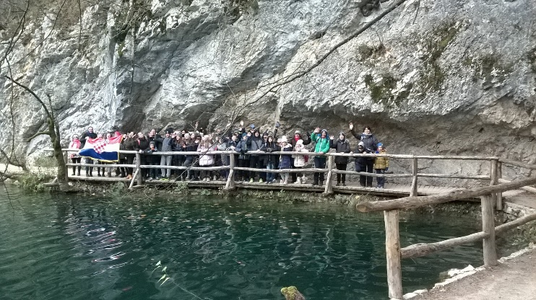
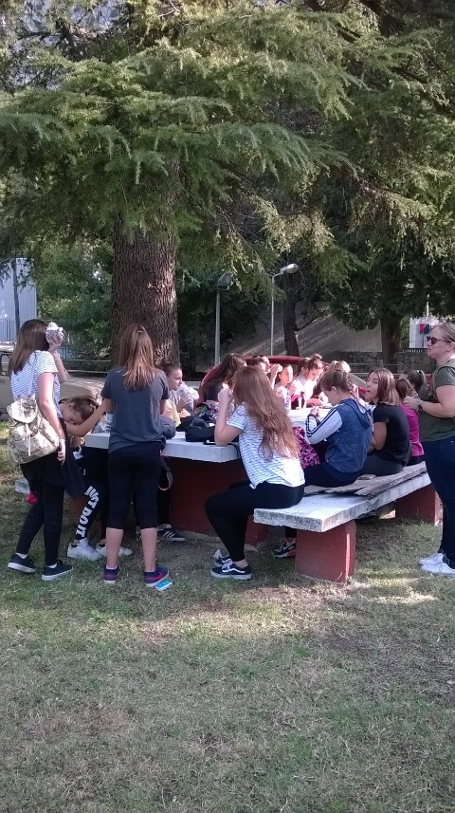

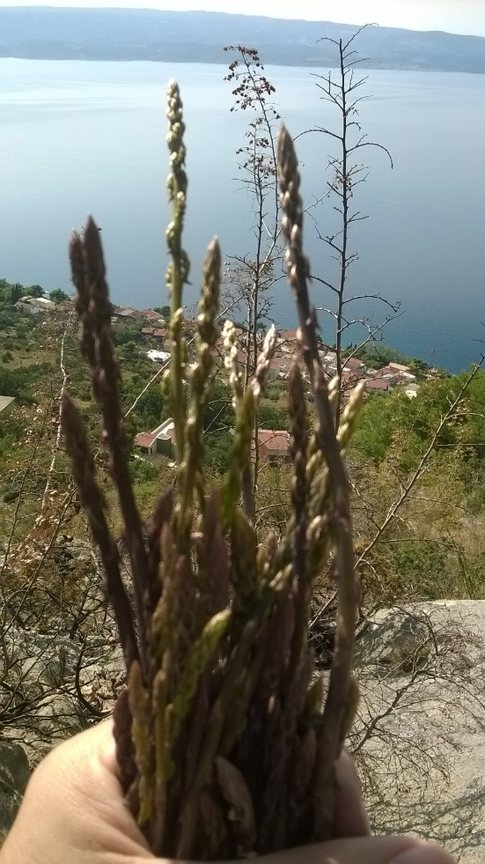

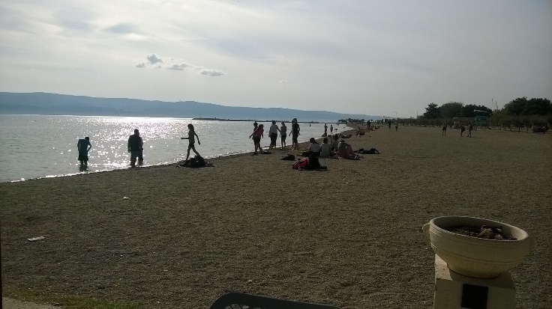

CENTAR ZA POSJETITELJE SKRIVENA DALMACIJA

Razredi: 1.A i 1.B Učiteljice: Gordana Pulić, Dražana Bekavac i Ivana Babaja

Cilj | Razvijanje ekološke svijesti i ljubavi prema prirodi i užem zavičaju.  Širenje spoznaja o prirodnoj baštini zavičaja.
Namjena | Povezivanje nastave prirode i društva s neposrednom stvarnosti, motivirati i poticati radoznalost za otkrivanje novih spoznaja.
Nositelj | Učiteljice i učenici prvih razreda te djelatnici Centra
Vremenik | Tijekom školske godine 2024./2025.
Okvirni troškovnik | Troškovi prijevoza učenika i radionice
Način realizacije | Posjet Centru i sudjelovanje u radionicama
Način praćenja | Izrada plakata, izvješća, likovni radovi, analiza ponašanja

PROMJENE U PRIRODI (GODIŠNJA DOBA)

Razredi: 1.a i 1.b Učiteljice: Gordana Pulić, Dražana Bekavac i Ivana Babaja

Cilj | Uočiti glavna obilježja godišnjih doba u prirodi i njihov utjecaj na život svih živih bića.  Razlikovati godišnja doba.
Namjena | Uputiti učenike kako promatrati biljni i životinjski svijet, vrijeme, ljude te važnost prilagodbe vremenskim uvjetima.  Razvijati osjećaj za očuvanje okoliša.
Nositelj | Učiteljice i učenici prvih razreda
Vremenik | Tijekom školske godine 2024./2025.
Okvirni troškovnik | Papir za plakate, flomasteri
Način realizacije | Boravak u prirodi: u blizini škole, u parku, u školskom vrtu...
Način praćenja | Izrada tematskih plakata i likovnih radova.

ETNO-AGRO PARK STELLA CROATICA

Razredi: 1.a i 1.b Učiteljice: Gordana Pulić i Dražana Bekavac

Cilj | Učenicima prikazati osnovne korake i proces od zrna do kruha.  Razvijati pozitivne stavove prema zdravoj prehrani i načinu života.
Namjena | Naučiti vrste žitarica i načine njihovih korištenja.  Poštovati i cijeniti trud i rad.  Razvijati svijest učenika o prednosti zdrave hrane i promjena navika vezanih za prehranu.  Razvijati osjećaj zahvalnosti na svemu što zemlja pruža.
Nositelj | Učiteljice i učenici prvih razreda, osoblje Etno-agro parka Stella Croatica.
Vremenik | Listopad 2024. godine.
Okvirni troškovnik | Cijena ulaznice i troškovi prijevoza.
Način realizacije | Posjet Etno-agro parku Stella Croatica i sudjelovanje u radionici.
Način praćenja | Izrada tematskih plakata, samovrednovanje.  Analiza ponašanja.

VOJARNA “ADMIRAL FLOTE SVETO LETICA-BARBA” U SPLITU („LORA“)

Razredi: 1.a, 1.b, 2.a i 3.a

Učiteljice: Gordana Pulić, Dražana Bekavac, Ivana Babaja,Ivana Vukoja Dugeč i Mladenka Buovac

Cilj | Upoznavanje sa životom i radom pripadnika Hrvatske ratne mornarice.
Namjena | Približiti učenicima važnost i značaj Oružanih snaga RH, upoznati ih s ulogom Hrvatske ratne mornarice (HRM).  Predstavnici vojarne “Admiral flote Sveto Letica – Barba” će učenike provesti vojnom bazom, u razgled brodova, raketne topovnjače i desantnoga broda HRM-a.
Nositelj | Učiteljice i učenici prvih, drugih i trećih razreda, časnici HRM
Vremenik | Tijekom školske godine 2024./2025.
Okvirni troškovnik | Troškovi prijevoza.
Način realizacije | Posjet Vojnoj pomorskoj bazi, stručno vođenje, razgledavanje baze.
Način praćenja | Izrada tematskih plakata, izvješće.  Analiza ponašanja.

HRVATSKI DOM SPLIT

Razredi: 1.a i 1.b Učiteljice: Gordana Pulić, Dražana Bekavac i Ivana Babaja

Cilj | Upoznavanje s Javnom ustanovom u kulturi Hrvatski dom Split i koncertnim bontonom.  Osvijestiti važnost glazbe i kulture u širem smislu.
Namjena | Upoznati određeni broj skladbi.  Razlikovati pojedine glazbeno-izražajne sastavnice.  Prepoznati različite uloge glazbe.
Nositelj | Učiteljice i učenici prvih razreda, djelatnici Hrvatskog doma
Vremenik | Tijekom školske godine 2024./2025.
Okvirni troškovnik | Troškovi prijevoza i cijena ulaznica.
Način realizacije | Glazbeno-lutkarske predstave
Način praćenja | Izrada tematskih plakata, izvješće.  Analiza ponašanja.

TERENSKA NASTAVA - ZELENI ISKORAK – radionice za održivu budućnost - STELLA CROATICA

Razredi: 2.a, 2.b Učiteljice: Ankica Kodžoman, Ivana Vukoja Dugeč, Jagoda Vukas

Cilj | Opći cilj radionice je osvijestiti kod svakog djeteta vlastite osobne sposobnosti te potaknuti njihovu primjenu u svakodnevnom životu; poticati samostalno istraživanje i razmišljanje kod djece kako bi sami dolazili do spoznaja i usvajali znanje koje proizlazi iz vlastitih opažanja i razmišljanja. RADIONICA: Vitaminska bomba – sve iz prirode  Na edukativan i zanimljiv način upoznati djecu s vitaminima i mineralima iz voća i povrća te osvijestiti njihov značaj u svakodnevnoj prehrani.  2.a -25 učenika  2.b – 22 učenika
Namjena | RADIONICA: Vitaminska bomba  - upoznati vitaminsko – mineralni sastav u voću i povrću te njihovu funkciju u organizmu (u skladu s dobi)  - razlikovati zdravu hranu od nepoželjne  - razumjeti povezanost prehrane s funkcijama u organizmu  - naučene smjernice primijeniti samostalno u svakodnevnoj prehrani
Nositelj | Učiteljice i učenici 2 razreda, stručni vodič
Vremenik | -tijekom školske godine 2024./2025.
Okvirni troškovnik | -troškovi prijevoza  - troškovi organizacije radionice
Način realizacije | STELLA CROATICA - KLIS  Radionica se sastoji od teorijskog (prezentacijskog) dijela i praktičnog dijela u kojem djeca aktivno sudjeluju u usvajanju novih znanja i vještina.
Način praćenja | - usmena provjera stečenog znanja  - analiza ponašanja  - zadovoljstvo učenika, učitelja i roditelja u realizaciji navedenih ciljeva

IZVANUČIONIČKA NASTAVA - PARK ŠUMA MARJAN

Razred: 1.B, 2.A, 3.A Učiteljica: I.Babaja, I. Vukoja Dugeč, M. Buovac

Cilj | Sustavno upoznavanje ljepote našeg Marjana.
Namjena | Poticanje pravilnog rasta i razvoja učenika mlađe školske dobi, čuvanje i unapređivanje njihova zdravlja te kvalitetno osmišljavanje slobodnog vremena učenika.
Nositelj | Učiteljice i učenici 1., 2. i 3. razreda.
Vremenik | Tijekom školske godine 2024./2025.
Okvirni troškovnik | Troškovi prijevoza.
Način realizacije | Prema planu i programu učiteljica razredne nastave. Primjenjuju se različiti oblici i metode rada.
Način praćenja | Demonstracije, razgovor, praktični rad.  Pisanje izvješća.

IZVANUČIONIČKA NASTAVA - TERENSKA NASTAVA
( PROMETNI POLIGON)

Razred: 3.A i 3.B Učiteljice: S. Dominis – Kordić
R. Režić

Cilj | Razvijati prometnu kulturu i osposobiti učenike za sigurno sudjelovanje u prometu kao pješaka i kao biciklista. Osposobiti učenike za samostalno i ispravno raspoznavanje značenja prometnih znakova, propisa i signalizacije, upravljanja prometa od strane prometnog policajca te za ispravno sudjelovanje u prometu u skladu s istima.
Namjena | Samostalno, ispravno i sigurno sudjelovanje učenika u prometu (pješaka i biciklista) prema prometnim znakovima, propisima, signalizaciji. Upravljanje prometa od strane prometnog policajca  razvijenije vještine vožnje bicikla, spretnosti, okretnosti, snalažljivost u prostoru.
Nositelj | Učiteljice i učenici 3. razreda.
Vremenik | Travanj 2025.
Okvirni troškovnik | Troškovi prijevoza.
Način realizacije | Rješavanje različitih prometnih situacija i praktične vježbe na školskom igralištu ili poligonu
Način praćenja | Individualno praćenje i ocjenjivanje napretka učenika u vožnji biciklom i poznavanju prometnih propisa.

IZVANUČIONIČKA NASTAVA - SPLIT –ŽUPANIJSKO SREDIŠTE

Razred: 3.a i 3.b Učitelj: Sandra Dominis - Kordić
Ružica Režić

Cilj | Upoznati Split kao županijsko središte, razvijati interes za istraživanje povijesnih izvora, razvijati svijest o potrebi zaštite i čuvanja spomenika kulture svoga kraja.
Namjena | Obilazak grada i razgledavanje Dioklecijanove palače,  upoznavanje kulturno- povijesnih znamenitosti grada Splita.
Nositelj | Učenici i učiteljice 3. razreda
Vremenik | Tijekom školske godine 2024./2025.
Okvirni troškovnik | Troškovi prijevoza
Način realizacije | Poludnevna terenska nastava u središte grada
Način praćenja | Nastavni listići i kviz znanja, izrada plakata i makete.

IZVANUČIONIČKA NASTAVA - TERENSKA NASTAVA
ZVJEZDARNICA MOSOR

Razred: 3.A i 3.B Učiteljice: Sandra Dominis-Kordić
Mladenka Buovac
Ružica Režić
Cilj | - osposobiti učenike za snalaženje u prostoru i određivanje strana svijeta s različitih stajališta.  - upoznati biljni i životinjski svijet oko izvora rijeke Žrnovnice  - posjetiti špilju i izvor rijeke Žrnovnice  - panoramsko upoznavanje naselja, uzvisina i otoka zavičaja  - naučiti osnove o ,, Sunčevom sustavu“.
Namjena | Povezivanje nastave Prirode i društva s neposrednom stvarnosti; motivirati i poticati radoznalost za otkrivanje novih spoznaja.
Nositelj | Učenici i učiteljice 3. razreda te djelatnici Zvjezdanog sela ,,Mosor“
Vremenik | listopad 2024. godine
Okvirni troškovnik | Troškovi ulaznice, radionice i troškovi prijevoza. Financiraju roditelji uz unaprijed potpisanu suglasnost.
Način realizacije | Jednodnevni izlet u Zvjezdarnicu Mosor i na izvor rijeke Žrnovnice.
Način praćenja | Izrada plakata, likovnih radova, usmena i pisana provjera stečenog znanja.

IZVANUČIONIČKA NASTAVA - ODLAZAK NA GRADSKI BAZEN

Razred: 3.A i 3.B Učiteljica: S. Dominis- Kordić. M. Buovac, R. Režić

Cilj | Edukacija i razvijanje interesa za bavljenje sportom.
Namjena | Poticanje pravilnog rasta i razvoja učenika mlađe školske dobi, čuvanje i unapređivanje njihova zdravlja te kvalitetno osmišljavanje slobodnog vremena učenika.
Nositelj | Učiteljice i učenici 3. razreda, instruktori plivanja
Vremenik | Tijekom školske godine 2024./2025.
Okvirni troškovnik | Eventualni troškovi prijevoza
Način realizacije | Tijekom nastavne godine jedan posjet gradskom bazenu. Treneri poučavaju tehnike plivanja, disanja i snalaženja u vodi, učiteljica pomaže učenicima u oblačenju i svlačenju, sušenju kose, vodi i odvodi učenike do bazena i u školu.
Način praćenja | Razgovor s učenicima

IZVANUČIONIČKA NASTAVA – STARA SUŠICA

Razred: 3.A i 3.B Učiteljice: S. Dominis – Kordić, M. Buovac,
R. Režić

Cilj | Odgoj i obrazovanje u neposrednoj stvarnosti (škola u prirodi)
Namjena | Rekreacija i zajedničke aktivnosti učenika u novim situacijama. Istraživanje i usvajanje novih znanja i vještina vezanih za krajolik koji se posjećuje. Razvijanje pozitivnog odnosa prema prirodi i ekologiji. Igra i poticanje znatiželje, razvijanje samopouzdanja. Razvoj samostalnosti i vještina samozbrinjavanja (uz pomoć učiteljice). Usvajanje novih socijalnih vještina u uvjetima zajedničkog putovanja, boravka, prehrane i spavanja.
Nositelj | Učiteljice i učenici trećih razreda
Vremenik | Tijekom školske godine 2024./2025.
Okvirni troškovnik | Ugovoreni iznos ponude koju financiraju roditelji.
Način realizacije | - višednevna izvanučionička nastava prema ugovorenom angažmanu s agencijom  - projektna nastava: Vode, Vlak u snijegu  - istraživačka nastava: Biljne i životinjske vrste gorskog zavičaja  - tematske radionice: Razgled šume s lovcem, Izviđači, Kuhanje naših baka  - nastava TZK: igre  - posjeti: Stara Sušica, Centar “Velike zvijeri”  - izleti: Delnice, posjet Parku jeleni, Fužine
Način praćenja | Vrednovanje kao učenje i za učenje: neformalno, tijekom boravka na izvanučioničkoj nastavi, na poticaj učiteljica i stručnih savjetnika. Vrednovanje učenja nakon povratka s izvanučioničke nastave (pisani osvrt, kviz…) . Evaluacijski listić za učenike i roditelje.

IZVANUČIONIČKA NASTAVA - ŠKOLSKI PROMETNI POLIGON

Razred: 4.A, 4.B, 4.C Učiteljice: Vesna Marasović, Katija Stanić, Branka Lovrić

Cilj | Poticati sigurnost i propisnu vožnju djeteta biciklista, ali i pješaka u prometu.
Namjena | Imenovati vrste gradskog prometa; nabrojati i primijeniti prometna pravila te prometne znakove nužne za sigurno kretanje prometnicama; koristiti se biciklom na siguran, pravilan i propisan način.
Nositelj | Auto klub "Split" u Splitu, učiteljice i učenici 4. razreda
Vremenik | - tijekom školske godine 2024./2025.
Okvirni troškovnik | Grad Split osigurava prijevoz te teorijski i praktični dio navedene izvanučioničke nastave (uz suglasnost roditelja).
Način realizacije | - prvi sat sadrži teorijska nastava u učionici u sklopu Poligona (predavanja i provjera znanja iz prometnih propisa i sigurnosnih pravila)  - drugi sat sastoji se od praktične nastave (vožnje bicikla na samom Poligonu uz primjenu propisa i poštivanja prometne signalizacije)
Način praćenja | Provjera znanja iz prometnih propisa i sigurnosnih pravila, analiza ponašanja na samom Poligonu, zadovoljstvo učenika, učitelja i roditelja.

IZVANUČIONIČKA NASTAVA – ODLAZAK NA GRADSKI BAZEN

Razredi: 4.a, 4.b, 4.c Učiteljice: Vesna Marasović, Katija Stanić, Branka Lovrić

Cilj | Edukacija i razvijanje interesa za bavljenje sportom.
Namjena | Poticanje pravilnog rasta i razvoja učenika mlađe školske dobi, čuvanje i unapređivanje njihova zdravlja te kvalitetno osmišljavanje slobodnog vremena učenika.
Nositelj | Učiteljice i učenici 4. a, b, c razreda, instruktori plivanja
Vremenik | Tijekom školske godine 2024./2025.
Okvirni troškovnik | Troškovi prijevoza
Način realizacije | Tijekom nastavne godine jedan posjet gradskom bazenu. Treneri poučavaju tehnike plivanja, disanja i snalaženja u vodi, učiteljica pomaže učenicima u oblačenju i svlačenju, sušenju kose, vodi i odvodi učenike do bazena i u školu.
Način praćenja | Razgovor s učenicima.

TERENSKA NASTAVA - BLAGO NAŠEG MARJANA

Razredi: 4.a, 4.b, 4.c Učiteljice: Vesna Marasović, Katija Stanić, Branka Lovrić

Cilj | - potaknuti učenike na razmišljanje i očuvanje prirode, važnost pješačenja i fizičke aktivnosti-s - steći znanja o pojedinim biljnim vrstama te njihovu značenju
Namjena | - uključiti učenike u obrazovanje o zaštićenoj kulturnoj i prirodnoj baštini – Park -šumi Marjan - navikavati učenike na boravak na zraku, šetnju prirodom
Nositelj | Grad Split, učiteljice i učenici 4. razreda, voditelji Park šume Marjan
Vremenik | - tijekom školske godine, prema dogovoru s voditeljima PŠM
Okvirni troškovnik | - financiranje od strane PŠM
Način realizacije | prijevoz autobusom ili vlakićem (kako organizira PŠM) - šetnja uz stručno vodstvo, igra na svježem zraku u Dječjem gradu Marjan
Način praćenja | - izrada vlastite staze za poučnu šetnju Marjanom u slobodno vrijeme - primjenjivanje pravila ponašanja u zaštićenom (ali i nezaštićenom) prirodnom okolišu - sastaviti Kodeks ekoloških pravila ponašanja

IZVANUČIONIČKA NASTAVA – Muzej maslina/Stella Croatica

Razredi: 4.a, 4.b, 4.c Učiteljice: Vesna Marasović, Katija Stanić, Branka Lovrić

Cilj | Osvijestiti učenike o važnosti očuvanja čiste vode i okoliša kroz odgovorno ponašanje.
Namjena | Upoznati učenike s kemijskim, biološkim i fizičkim svojstvima vode, njenom ulogom u svakodnevnom životu te načinima očuvanja prirodnih resursa kroz recikliranje , kompostiranje i pravilno razvrstavanje otpada.
Nositelj | Učiteljice i učenici 4. razreda te edukatori Muzeja
Vremenik | Tijekom školske godine 2024./2025.
Okvirni troškovnik | Troškovi prijevoza učenika i radionice
Način realizacije | Edukativno predavanje, praktični pokusi, kviz znanja,  igra „ Kantomet“, praktične aktivnosti – demonstracija kompostiranja
Način praćenja | Izrada plakata, izvješća, likovni radovi, analiza ponašanja

IZVANUČIONIČKA NASTAVA - ŠKOLSKI PROMETNI POLIGON

Razred: 5.A, 5.B, 5.C Učitelji: V. Šilović, A. T. Vrdoljak, M. Skejić

Cilj | Povećanje kvalitete prometne kulture u odgojno obrazovnom radu s djecom i smanjenja broja prometnih nesreća, a sve u skladu s Nacionalnim programom sigurnosti cestovnog prometa Republike Hrvatske za razdoblje od 2021. do 2030.
Namjena | Motivirati i poticati radoznalost za otkrivanje novih spoznaja; njegovati kulturno ponašanje na javnim mjestima; utjecati na stvaranje vedrog i veselog ozračja; razvijati osjećaj za očuvanje okoliša, te snalaženje u prometu.
Nositelj | Auto klub "Split" u Splitu, razrednici, pratitelji, učenici
Vremenik | Tijekom školske godine 2024./2025.
Okvirni troškovnik | Grad Split osigurava prijevoz te teorijski i praktični dio navedene izvanučioničke nastave (uz suglasnost roditelja).
Način realizacije | - prvi sat sadrži teorijska nastava u učionici u sklopu Poligona (predavanja i provjera znanja iz prometnih propisa i sigurnosnih pravila)  - drugi sat sastoji se od praktične nastave (vožnje bicikla na samom Poligonu uz primjenu propisa i poštivanja prometne signalizacije)
Način praćenja | Provjera znanja iz prometnih propisa i sigurnosnih pravila, analiza ponašanja, zadovoljstvo učenika, učitelja i roditelja.

TRAGOVIMA USMENE KNJIŽEVNOSTI (odlazak u Omiš)

Razred: 6.A, 6.B, 6.C, 7.A, 7.B Učitelj: Ivana Akrap Tocigl
Davora Radić

Cilj | Upoznavanje učenika s hrvatskom usmenom književnosti na omiškom području.
Namjena | Upoznavanje učenika s legendom o nastanku Poljica te s likom poljičke junakinje Mile Gojsalić.
Nositelj | Ivana Akrap Tocigl  Davora Radić
Vremenik | Tijekom školske godine 2024./2025.
Okvirni troškovnik | Prijevoz, ručak, ulaznice za tvrđavu „Mirabela“ i Gradski muzej Omiš
Način realizacije | U dogovoru s učenicima i razrednicima
Način praćenja | Izrada plakata, prezentacija, usmeno izražavanje učenika

IZVANUČIONIČKA NASTAVA – škola u prirodi (Zvjezdano selo Mosor)

Razred: 7.A, 7.B Učitelji: Andrea Jurasović i Antonio Tomas

Cilj | - upoznavanje s prirodnim resursima i ljepotama  - razvijanje i njegovanje ljubavi prema prirodnoj baštini  - razvijati interes za promatranje, očuvanje i zaštitu prirode  - sakupiti građu za izradu prezentacije
Namjena | - pobuđivanje i razvoj interesa za biljni i životinjski svijet te osvještavanje individualne i timske odgovornosti za očuvanje okoliša  - isticanje važnosti zdravlja i aktivnog života  - učvršćivanje i razvijanje društvenih odnosa između učenika
Nositelj | Razrednici, učenici i pratitelji
Vremenik | Jesen 2024.
Okvirni troškovnik | 20-25 eura po učeniku
Način realizacije | Izlet će biti ostvaren temeljem Pravilnika o izvođenju izleta,ekskurzija i drugih odgojno-obrazovnih aktivnosti izvan škole  Individualni i grupni rad.
Način praćenja | Učenici će u razrednoj diskusiji pokazati svoje razumijevanje navedenih sadržaja i važnost njihove primjene u svakodnevnom životu te stečena znanja i vještine primjenjivati u drugim nastavnim predmetima

IZVANUČIONIČKA NASTAVA - FESTIVAL ZNANOSTI

Razred: 7. i 8. razredi (dodatna nastava) Učitelji: Marija Skejić i Vedrana Šilović

Cilj | - popularizirati znanost kod učenika  - razvijanje kod učenika znanstvenoistraživačkog pogleda na svijet i prirodoslovnih kompetencija
Namjena | - posjet Festivalu znanosti kao dodatna motivacija učenicima koji pokazuju afinitet prema prirodnim znanostima kao i znatiželju i želju za novim znanjima
Nositelj | - zainteresirani učenici s dodatne nastave iz Biologije i Kemije  - učiteljice Marija Skejić i Vedrana Šilović  - vanjski suradnici (edukatori i demonstratori)
Vremenik | - šk. godina 2024./2025.
Okvirni troškovnik | - autobusna karta, troškovi razvijanja fotografija
Način realizacije | - obilazak radionica i aktivno sudjelovanja u istim
Način praćenja | - razgovor s učenicima o viđenom i naučenom  - potvrdnice o sudjelovanju

IZVANUČIONIČKA NASTAVA - POSJET VUKOVARU

Razredi : 8. A i 8. B Učiteljice: Danijela Radić, Dubravka Piteša

Cilj | Utvrđivanje sadržaja vezanih uz nastavnu temu Domovinskog rata s naglaskom na bitku kod Vukovara.  Posjeti mjestima u gradu koja su bila ključna za njegovu obranu od agresora.  Upoznavanje legendi obrane Vukovara.  Razvijanje domoljublja i interesa za nacionalnu povijest.
Namjena | Stjecanje iskustva i proširivanje znanja o Domovinskom ratu i Vukovarskoj bitci.
Nositelj | Razrednici i učenici 8. razreda te pratitelji.
Vremenik | 1. - 3. lipnja 2025.
Okvirni troškovnik | Troškove snosi MZOS.
Način realizacije | Predavanja, radionice, posjeti gradu, groblju, bolnici, MC „Ovčara“, debata, prezentacije…
Način praćenja | Praćenje interesa učenika i njihovih specifičnih aktivnosti, primjene spoznajnih sadržaja u obradi i ponavljanju naučenih nastavnih sadržaja-izrada plakata, izvješća ili PPT prezentacija.

KULTURNE USTANOVE
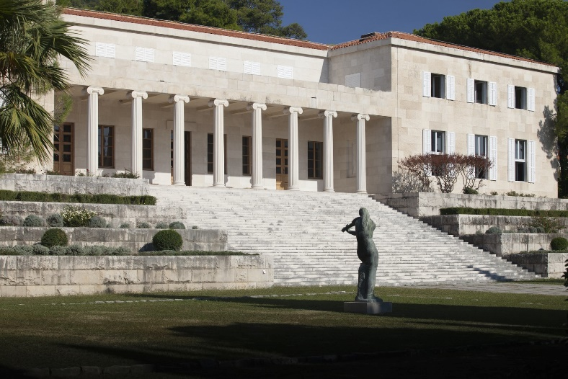

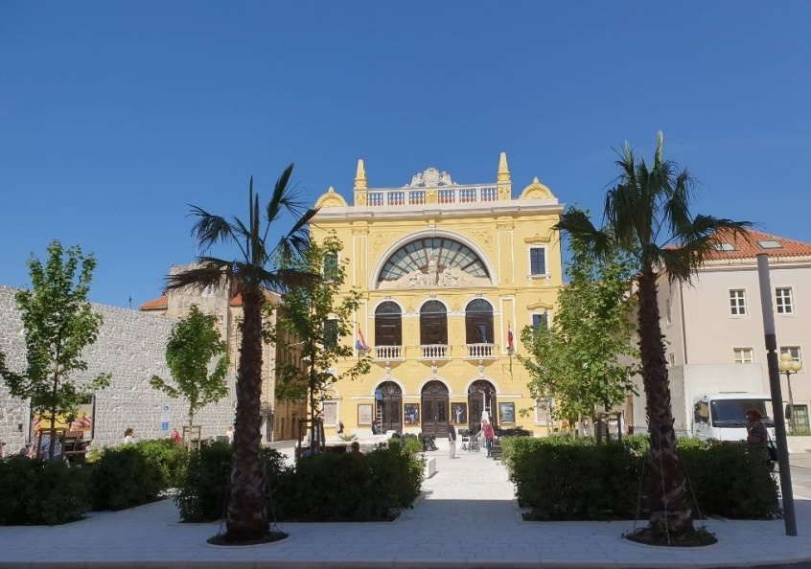
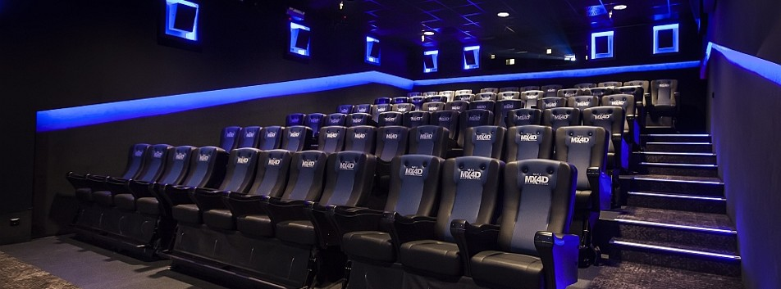

IZVANUČIONIČKA NASTAVA - POSJET KULTURNIM USTANOVAMA

(kazalište, kino, muzej, galerija, knjižnica...)

Razredi: 1.A i 1.B Učiteljice: Gordana Pulić, Dražana Bekavac i Ivana Babaja

Cilj | Razvijati naviku posjeta kulturnim ustanovama (muzej, kino, kazalište, galerija, knjižnica).  Upoznavanje kulturnih ljepota zavičaja.
Namjena | Usvajanje novih znanja i prakticiranje lijepog ponašanja u kulturnim ustanovama.  Razvijati kod učenika interes i ljubav prema umjetnosti, kritično razmišljanje i stavove prema društvenim i kulturnim situacijama.
Nositelj | Učiteljice i učenici prvih razreda
Vremenik | Tijekom školske godine 2024./2025.
Okvirni troškovnik | Ulaznica za kulturnu ustanovu, troškovi prijevoza učenika.
Način realizacije | Dogovoreni posjet kulturnoj ustanovi.
Način praćenja | Izrada plakata, izvješće.  Radne rezultate (fotografije viđenog, video zapisi, dojmove, iskustva) primijenit će se na satu za razgovor, likovno i/li literarno izražavanje.  Analiza ponašanja.

IZVANUČIONIČKA NASTAVA - POSJET KULTURNIM USTANOVAMA

(kazalište, kino, muzej, galerija, knjižnica)

Razredi: 2.A, 2.B Učiteljice: Ankica Kodžoman, Ivana Vukoja Dugeč, Jagoda Vukas

Međupredmetne teme:
odr A.1.1. Prepoznaje svoje mjesto i povezanost s drugima u zajednici.
pod B.1.2. Planira i upravlja aktivnostima.

Cilj | -razvijati interes za posjet kazalištu, muzeju, galeriji, kinu i gradskoj knjižnici  -razvijati kulturu ponašanja u kazalištu, kinu, muzeju, galeriji, na ulici i u gradu  -razvijati interes za književno-umjetnička djela te prihvaćanje čitanja kao korisnoga načina provođenja slobodnog vremena  -razvijati interes za kulturnu baštinu  2.a – 25 učenika  2.b – 22 učenika
Namjena | -usvajanje novih znanja i prakticiranje lijepog ponašanja u kulturnim ustanovama  -upoznavanje sa lokalnom knjižnicom, njezinom ponudom i djelatnicima u svrhu poticanja dječjeg čitanja i razvoja suradnje  -razvijati kod učenika interes i ljubav prema umjetnosti kao i kritično razmišljanje i stavove prema društvenim i kulturnim situacijama
Nositelj | Učiteljice i učenici 2. razreda
Vremenik | -tijekom školske godine 2024./2025.
Okvirni troškovnik | -ulaznica za kulturnu ustanovu, troškovi prijevoza učenika
Način realizacije | -dogovoreni posjet kulturnoj ustanovi
Način praćenja | -usmeno iznošenje dojmova, crtanje doživljaja, , izrada plakata, modeliranje i građenje predmeta iz kulturne baštine, promocija odrađenih aktivnosti na web stranici Škole

IZVANUČIONIČKA NASTAVA - MEDIJSKA KULTURA I KULTURNE USTANOVE

Razred: 3.A i 3.B Učitelj: Sandra Dominis – Kordić
Mladenka Buovac
Ružica Režić

Cilj | - razvijati interes za posjet kazalištu, muzeju, kinu, galerijama, muzejima i knjižnici  - razvijati kulturu ponašanja u kazalištu, kinu, muzeju, galeriji, knjižnici, na ulici i u gradu  - razvijati interes za kulturne ustanove i događaje
Namjena | - razlikovati kazališne predstave od filma  - recepcija primjerenih kazališnih predstava i filmova  - razlikovati igrani film za djecu od animiranoga filma  - recepcija umjetničkih djela  - upoznati postave muzeja
Nositelj | Učenici i učiteljice 3. razreda
Vremenik | Tijekom školske godine 2024./2025.
Okvirni troškovnik | Cijena prijevoza i ulaznica za kazalište, kino, muzej, galeriju.
Način realizacije | Posjet gradskim kazalištima, kinima, muzejima, galerijama i knjižnici.
Način praćenja | Usmeno i pisano izražavanje: rasprava, izvještaj - stečena znanja će se koristiti tijekom daljnjega obrazovanja.

IZVANUČIONIČKA NASTAVA - POSJET KULTURNIM USTANOVAMA

(kazalište, kino, muzej, galerija, knjižnica)

Razredi: 4.A, 4.B, 4.C Učiteljice: Vesna Marasović, Katija Stanić, Branka Lovrić

Cilj | -razvijanje kulture ponašanja u galerijskim i izložbenim prostorima, muzejima i usvajanje vrednota likovne umjetnosti  - razvijanje interesa za književno-umjetnička djela te prihvaćanje čitanja kao korisnoga načina provođenja slobodnog vremena  - usvajanje znanja o književnoj i kazališnoj baštini
Namjena | -usvajanje novih znanja i prakticiranje lijepog ponašanja u kulturnim ustanovama  - razvijati kod učenika interes i ljubav prema umjetnosti kao i kritično razmišljanje i stavove prema društvenim i kulturnim situacijama
Nositelj | -učiteljice i učenici 4. razreda
Vremenik | - tijekom školske godine 2024./2025.
Okvirni troškovnik | - ulaznica za kulturnu ustanovu, troškovi prijevoza učenika
Način realizacije | - dogovoreni posjet kulturnoj ustanovi
Način praćenja | - usmeno iznošenje dojmova, crtanje doživljaja, , izrada plakata, modeliranje i građenje predmeta iz kulturne baštine

IZVANUČIONIČKA NASTAVA - ODLAZAK U KINO, KAZALIŠTE, MUZEJ, PRIRODU, RADIONICE

Razred: 5.A, 5.B, 5.C Učitelji: V. Šilović, A. T. Vrdoljak, M. Skejić

Cilj | Razvijanje kreativnog mišljenja, pisanja i stvaranja. Upoznavanje s ekranizacijom književnog teksta te uočavanje razlika. Razviti naviku pohađanja kazališnih predstava. Stjecanje navike slušanja umjetničke glazbe. Razvijati i obogatiti audiovizualnu percepciju. Upoznavanje zavičajne baštine i radionica u organizaciji Muzeja. Razvijanje svijesti o zaštiti prirode i aktivnom sudjelovanju u njezinu očuvanju. Isticanje važnosti zdravlja i aktivnog života. Razvijanje svijesti o važnosti očuvanja prirode i čovjekova okoliša.
Namjena | Obogaćivanje kulturnog odgoja i obrazovanja učenika. Stjecanje trajne potrebe pohađanja kazališnih predstava i koncerata. Naučiti i prepoznati vrste kazališnog djela: koncert, balet, opera, komedija, drama. Stjecanje trajne potrebe posjeta muzejima. Razvijanje svijesti o zaštiti prirode i aktivnom sudjelovanju u njezinu očuvanju. Isticanje važnosti zdravlja i aktivnog života.
Nositelj | 5. r., razrednici i pratitelji.
Vremenik | Šk. god. 2024./2025.
Okvirni troškovnik | Autobusna karta i cijena kino/kazališne/muzejske ulaznice ili radionice
Način realizacije | Kino Cinestar/Cineplexx – Split, 1 kino projekcija. Odlazak na predstavu prema programu kazališta i nastavnom programu glazbene kulture i hrvatskog jezika, 1 kazališna predstava. Posjet muzejima grada Splita ili drugom muzeju na širem splitskom području, 1 posjet. Radionica i odlazak u prirodu (botanički vrt, arboretum…) na širem splitskom području, 1 posjet.
Način praćenja | Razvijanje sposobnosti objektivnog vrednovanja vlastitih postignuća. Podržavanje daljnjeg rada i stvaranja. Povezivanje s nastavnim sadržajima. Proces je realiziran ako su predstave odgledane i vrednovane na satu glazbene kulture, hrvatskog jezika i/ili sata razrednog odjela.

ODLAZAK U KAZALIŠTE I KINO

Razred: od 5. do 8. razreda Učitelj: Branka Dujilović Čapalija
Ivana Akrap Tocigl
Davora Radić

Cilj | Gledanje kazališne predstave ili filma.
Namjena | Povezivanje sadržaja pojedinih nastavnih predmeta. Razvijanje svijesti o odgoju i primjerenom ponašanju u javnim i kulturnim ustanovama. Isticanje važnosti posjećivanja kina i kazališta u kulturnom životu čovjeka. Razvijanje i poticanje kulture življenja.
Nositelj | Branka Dujilović Čapalija  Ivana Akrap Tocigl  Davora Radić
Vremenik | Tijekom školske godine 2024./2025.
Okvirni troškovnik | Troškovi organiziranog prijevoza autobusom, troškovi ulaznica za kino i kazalište.
Način realizacije | Nastava će se organizirati kao izvanučionička tijekom nastavne godine 2024./2025.
Način praćenja | Učenici će u razrednoj diskusiji pokazati svoje razumijevanje navedenih sadržaja i važnost njihove primjene u svakodnevnom životu te stečena znanja i vještine primjenjivati u drugim nastavnim predmetima.

RADIONICE U GRADSKOJ KNJIŽNICI MARKA MARULIĆA

Razred: 5.A, 5.B, 5.C Učitelj: Branka Dujilović Čapalija
Ivana Akrap Tocigl

Cilj | Kreativni pristup nastavnim sadržajima u nastavi Hrvatskoga jezika.
Namjena | Upoznavanje učenika s povijesti hrvatskoga jezika; kreativni pristup književnim djelima za cjelovito čitanje.
Nositelj | Branka Dujilović Čapalija  Ivana Akrap Tocigl
Vremenik | Tijekom školske godine 2024./2025.
Okvirni troškovnik | Prijevoz, cijena organizirane radionice
Način realizacije | U dogovoru s učenicima i razrednicima
Način praćenja | Izrada plakata, prezentacija, usmeno izražavanje učenika

ODLAZAK U KINO

Razred: 6.A, 6.B, 6.C Učitelj: Ana Šuško, Maja Majić,
Ivana Akrap Tocigl

Cilj | Gledanje filma.
Namjena | Povezivanje sadržaja pojedinih nastavnih predmeta. Razvijanje svijesti o odgoju i primjerenom ponašanju u javnim i kulturnim ustanovama. Isticanje važnosti posjećivanja kina u kulturnom životu čovjeka. Razvijanje i poticanje kulture življenja.
Nositelj | Branka Dujilović Čapalija  Ivana Akrap Tocigl  Davora Radić
Vremenik | Tijekom školske godine 2024./2025.
Okvirni troškovnik | Troškovi organiziranog prijevoza autobusom, troškovi ulaznica za kino i kazalište.
Način realizacije | Nastava će se organizirati kao izvanučionička tijekom nastavne godine 2024./2025.
Način praćenja | Učenici će u razrednoj diskusiji pokazati svoje razumijevanje navedenih sadržaja i važnost njihove primjene u svakodnevnom životu te stečena znanja i vještine primjenjivati u drugim nastavnim predmetima.

ODLAZAK U KINO, KAZALIŠTE, MUZEJ, PRIRODU, RADIONICE

Razredi: 7. A i 7. B Učitelji : Andrea Jurasović, Antonio Tomas

Cilj | Gledanje kazališne predstave ili filma, razvijanje svijesti o važnosti očuvanja prirode i čovjekova okoliša; posjet muzeju; radionice.
Namjena | Povezivanje sadržaja pojedinih nastavnih predmeta.  Razvijanje svijesti o odgoju i primjerenom ponašanju u javnim i kulturnim ustanovama.  Isticanje važnosti kina, kazališta i muzeja u kulturnom životu čovjeka.  Razvijanje i poticanje kulture življenja.  Razvijanje svijesti o zaštiti prirode i aktivnom sudjelovanju u njezinu očuvanju.  Isticanje važnosti zdravlja i aktivnog života.
Nositelj | Razrednici i učenici
Vremenik | Tijekom svakog polugodišta po jedan ili više puta.
Okvirni troškovnik | Troškovi organiziranog prijevoza autobusom, troškovi ulaznica za kino, kazalište i muzej, radionice.
Način realizacije | Nastava će se organizirati kao izvanučionička tijekom nastavne godine.
Način praćenja | Učenici će u razrednoj diskusiji pokazati svoje razumijevanje navedenih sadržaja i važnost njihove primjene u svakodnevnom životu te stečena znanja i vještine primjenjivati u drugim nastavnim predmetima.

IZVANUČIONIČKA NASTAVA - MUZEJ, PRIRODA, RADIONICE

Razred: 7.A Učiteljica: T. Ivelja

Cilj | Upoznavanje zavičajne prirodne i kulturne baštine i radionica u organizaciji Muzeja. Razvijanje svijesti o zaštiti prirode i aktivnom sudjelovanju u njezinu očuvanju. Isticanje važnosti zdravlja i aktivnog života. Razvijanje svijesti o važnosti očuvanja prirode i čovjekova okoliša.
Namjena | Obogaćivanje kulturnog odgoja i obrazovanja učenika. Stjecanje trajne potrebe posjeta muzejima. Razvijanje svijesti o zaštiti prirode i aktivnom sudjelovanju u njezinu očuvanju. Isticanje važnosti zdravlja i aktivnog života.
Nositelj | Tina Ivelja
Vremenik | Šk. god. 2024./2025.
Okvirni troškovnik | Autobusna karta i cijena muzejske ulaznice ili radionice
Način realizacije | Posjet muzejima unutar grada Splita ili muzeju na širem splitskom području, 1 posjet. Radionica i odlazak u prirodu (botanički vrt, arboretum…) na širem splitskom području, 1 posjet.
Način praćenja | Razvijanje sposobnosti objektivnog vrednovanja vlastitih postignuća. Povezivanje s nastavnim sadržajima nastave geografije.

ODLAZAK U MUZEJ ALKE (viteška igra u književnom stvaralaštvu Dinka Šimunovića)

Razred: 8.a, 8.b Učitelj: Branka Dujilović Čapalija
Ivana Akrap Tocigl

Cilj | Njegovanje književne ostavštine Dinka Šimunovića te  upoznavanje učenika s alkarskom tradicijom.
Namjena | Razvijanje interesa za čitanje, poznavanje hrvatske povijesti i  uočavanje povijesnih elemenata u književnome djelu.
Nositelj | Branka Dujilović Čapalija  Ivana Akrap Tocigl
Vremenik | Tijekom školske godine 2024./2025.
Okvirni troškovnik | Ulaznice za muzej, autobusne karte, ručak
Način realizacije | U dogovoru s učenicima i razrednicima
Način praćenja | Izrada plakata, prezentacija

ODLAZAK U KINO, KAZALIŠTE, MUZEJ, PRIRODU, RADIONICE

Razredi: 8. A i 8. B Učiteljice: Danijela Radić i Dubravka Piteša

Cilj | Gledanje kazališne predstave ili filma, razvijanje svijesti o važnosti očuvanja prirode i čovjekova okoliša; posjet muzeju; radionice.
Namjena | Povezivanje sadržaja pojedinih nastavnih predmeta.  Razvijanje svijesti o odgoju i primjerenom ponašanju u javnim i kulturnim ustanovama.  Isticanje važnosti kina, kazališta i muzeja u kulturnom životu čovjeka.  Razvijanje i poticanje kulture življenja.  Razvijanje svijesti o zaštiti prirode i aktivnom sudjelovanju u njezinu očuvanju.  Isticanje važnosti zdravlja i aktivnog života.
Nositelj | Razrednici, učitelji i učenici
Vremenik | Tijekom svakog polugodišta po jedan ili više puta.
Okvirni troškovnik | Troškovi organiziranog prijevoza autobusom, troškovi ulaznica za kino, kazalište i muzej, radionice.
Način realizacije | Nastava će se organizirati kao izvanučionička tijekom nastavne godine.
Način praćenja | Učenici će u razrednoj diskusiji pokazati svoje razumijevanje navedenih sadržaja i važnost njihove primjene u svakodnevnom životu te stečena znanja i vještine primjenjivati u drugim nastavnim predmetima.

IZLETI
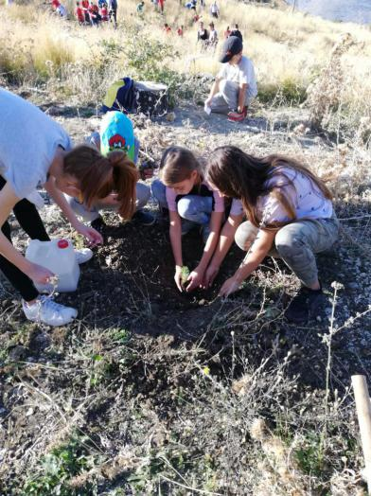
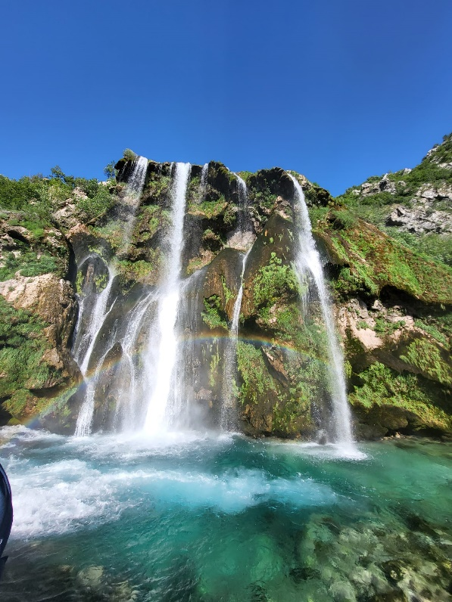

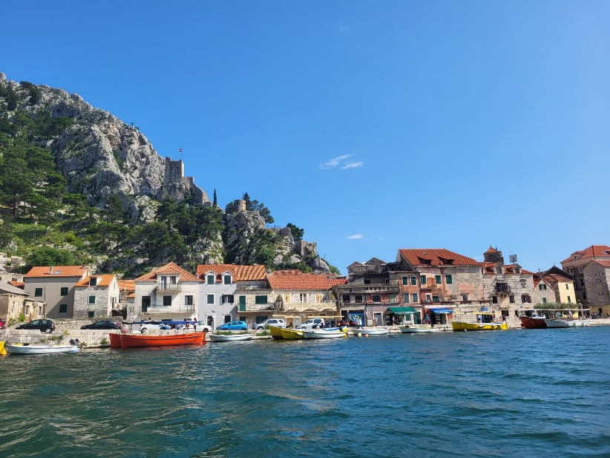
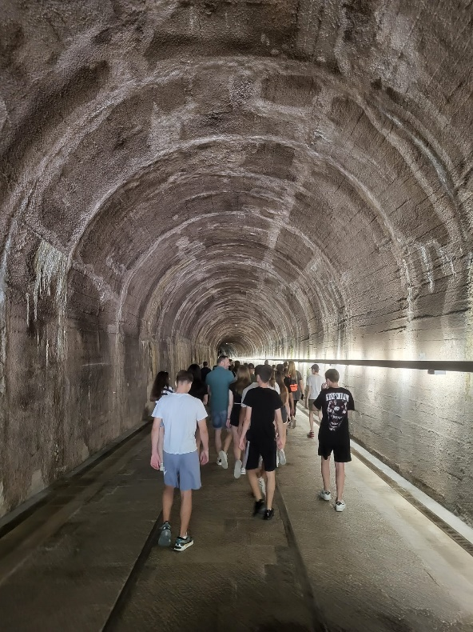

IZVANUČIONIČKA NASTAVA – POLUDNEVNI IZLET

Razredi: 1.A i 1.B Učiteljice: Gordana Pulić, Dražana Bekavac, Ivana Babaja

Cilj | Razvijati pozitivne stavove prema ljepotama našeg zavičaja i domovine.  Razviti odgovoran odnos prema očuvanju kvalitete okoliša  Razumijevanje utjecaja različitih čimbenika na promjene u okolišu ili njegovo uništavanje.
Namjena | Osposobljavanje učenika za ulogu aktivnog građanina u cilju očuvanja okoliša i održivog razvoja.  Povezivanje nastave s neposrednom stvarnosti.  Poticati želju za boravkom u prirodi.
Nositelj | Učiteljice i učenici prvih razreda
Vremenik | Tijekom školske godine 2024./2025.
Okvirni troškovnik | Troškovi organizacije izleta.
Način realizacije | Organizirani prijevoz autobusom.  Posjet i obilazak uz pomoć i pratnju stručnog vodiča.  Suradnja s roditeljima i turističkom agencijom.
Način praćenja | Izrada plakata, izvješća.  Razgovor s učenicima.  Analiza ponašanja.  Rezultati vrednovanja koristit će se za poboljšanje rada i dopunjavanje plana i programa.

IZVANUČIONIČKA NASTAVA – POLUDNEVNI IZLET

Razredi: 2.A,2.B Učiteljice: Ankica Kodžoman, Ivana Vukoja Dugeč, Jagoda Vukas

Međupredmetne teme: učiti kako učiti, osobni i socijalni razvoj, zdravlje i
zaštita okoliša, građanski odgoj i obrazovanje, održivi razvoj

Cilj | Upoznavanje zavičaja. Shvaćanje značenja prirodne ravnoteže za čovjeka, biljke i životinje. Povezivanje s prirodom u neposrednom okruženju. Razvijanje prijateljstva i druženja u okruženju različitom od učionice.  2.a – 25 učenika  2.b – 22 učenika
Namjena | -povezivanje nastave prirode i društva s neposrednom stvarnosti  - upoznati najpoznatije prirodne ljepote u svom neposrednom okruženju  -motivirati i poticati radoznalost za otkrivanje novih spoznaja  - njegovati ekološku svijest i osvijestiti važnost brige o vlastitom zdravlju
Nositelj | učiteljice i učenici drugih razreda, putnička agencija koja se bavi organizacijom izleta i terenske nastave
Vremenik | -kraj mjeseca svibnja ili početak mjeseca lipnja 2025.
Okvirni troškovnik | -najpovoljnija ponuda turističkih agencija (usluge prijevoza, sigurnosti, zdravstvene zaštite na putovanju, usluge pratitelja) bira se na osnovi Pravilnika za provedbu školskih izleta i ekskurzija
Način realizacije | - odlazak na poludnevni izlet i zajedničko druženje
Način praćenja | -razgovor, izrada plakata, likovni radovi, analiza ponašanja, izvješćivanje o obavljenom zadatku  -promocija odrađenih aktivnosti na web stranici Škole

IZVANUČIONIČKA NASTAVA - JEDNODNEVNI IZLET

Razred: 3.A i 3.B Učitelj: Sandra Dominis-Kordić
Mladenka Buovac
Ružica Režić

Cilj | Izvornim poučavanjem poticati učenike na upoznavanje zavičaja u kojem žive.  Upoznati učenike s kulturno- povijesnim spomenicima. Potaknuti ljubav prema našoj kulturnoj baštini i ljepoti prirode. Poticati svijest o važnosti očuvanja prirode te zajedništvo i druženje.  Poticati samostalnost učenika.
Namjena | Razvijati zanimanje za primorski zavičaj u kojem žive. Razvijati pravilan stav prema prirodi i sposobnost zapažanja, logičkog mišljenja i zaključivanja. Izgrađivati moralne vrijednosti ponašanja na terenskoj nastavi.
Nositelj | Učenici i učiteljice 3. razreda
Vremenik | svibanj/ lipanj 2025.
Okvirni troškovnik | Troškovi prijevoza, prehrane i ulaznica prema izboru agencije.
Način realizacije | Jednodnevni izlet kroz razgledavanje, zapažanje, bilježenje i fotografiranje.
Način praćenja | Praćenje ponašanja učenika, zainteresiranost, zadovoljstvo viđenim i naučenim, pisano izvješće o realiziranom, kviz znanja

IZVANUČIONIČKA NASTAVA - POLUDNEVNI I/ILI CJELODNEVNI IZLET

Razred: 5.A, 5.B, 5.C Učitelji: V. Šilović, A. T. Vrdoljak, M. Skejić

Cilj | Razvijati interes za promatranje, očuvanje i zaštitu prirode. Sakupiti građu za izradu prezentacije. Upoznavanje s prirodnim ljepotama. Razvijanje i njegovanje ljubavi prema kulturno povijesnoj baštini. Odgajanje i obrazovanje učenika u skladu s općim kulturnim i civilizacijskim vrijednostima.
Namjena | Pobuđivanje i razvoj interesa za biljni i životinjski svijet te osvještavanje individualne i timske odgovornosti za očuvanje okoliša. Upoznavanje i razgledavanje kulturno-povijesne baštine. Razvijanje svijesti o zaštiti prirode i aktivnom sudjelovanju u njezinu očuvanju. Učvršćivanje i razvijanje društvenih odnosa između učenika.
Nositelj | 5. r., razrednici i pratitelji.
Vremenik | Šk. god. 2024./2025. (svibanj, lipanj)
Okvirni troškovnik | 50-60€
Način realizacije | Temeljem Pravilnika o izvođenju izleta, ekskurzija i drugih odgojno-obrazovnih aktivnosti izvan škole.
Način praćenja | Ostvarivanje planiranog i uspješnost u savladavanju postavljenih zadataka. Zadovoljstvo učenika i učitelja postignutim rezultatima.

IZVANUČIONIČKA NASTAVA – DOLINA NERETVE

Razred: 6.A, 6.B, 6.C Učitelj: Ana Šuško, Maja Majić,
Ivana Akrap Tocigl

Cilj | Upoznavanje s prirodnim ljepotama. Razvijanje i njegovanje ljubavi prema kulturno-povijesnoj baštini. Odgajanje i obrazovanje učenika u skladu s općim kulturnim i civilizacijskim vrijednostima.
Namjena | Upoznavanje i razgledavanje kulturno-povijesne baštine. Razvijanje svijesti o zaštiti prirode i aktivnom sudjelovanju u njezinu očuvanju. Isticanje važnosti zdravlja i aktivnog života. Učvršćivanje i razvijanje društvenih odnosa između učenika.
Nositelj | Razrednici, učenici i pratitelji.
Vremenik | Tijekom školske godine 2024./2025.
Okvirni troškovnik | cca 60 EUR
Način realizacije | Izlet će biti ostvaren na temelju Pravilnika o izvođenju izleta, ekskurzija i drugih odgojno-obrazovnih aktivnosti izvan škole.
Način praćenja | Učenici će u razrednoj raspravi pokazati svoje razumijevanje navedenih sadržaja i važnost njihove primjene u svakodnevnom životu te stečena znanja i vještine primjenjivati u drugim nastavnim predmetima.

IZVANUČIONIČKA NASTAVA – Jednodnevni izlet - Omiš

Razred: 7.A i 7.B Učitelji: Andrea Jurasović i Antonio Tomas

Cilj | - upoznavanje s prirodnim resursima i ljepotama  - razvijanje i njegovanje ljubavi prema prirodnoj baštini  - razvijati interes za promatranje, očuvanje i zaštitu prirode  - sakupiti građu za izradu prezentacije
Namjena | - pobuđivanje i razvoj interesa za biljni i životinjski svijet te osvještavanje individualne i timske odgovornosti za očuvanje okoliša  - isticanje važnosti zdravlja i aktivnog života  - učvršćivanje i razvijanje društvenih odnosa između učenika
Nositelj | Razrednici, pratitelji te učenici sedmih razreda
Vremenik | Svibanj/lipanj
Okvirni troškovnik | Oko 50 eura po učeniku
Način realizacije | Izlet će biti ostvaren temeljem Pravilnika o izvođenju izleta, ekskurzija i drugih odgojno-obrazovnih aktivnosti izvan škole.
Način praćenja | Ostvarivanje planiranog i uspješnost u savladavanju postavljenih zadataka. Učenici će u razrednoj diskusiji pokazati svoje razumijevanje navedenih sadržaja i važnost njihove primjene u svakodnevnom životu te stečena znanja i vještine primjenjivati u drugim nastavnim predmetima

IZVANUČIONIČKA NASTAVA- POLUDNEVNI ILI JEDNODNEVNI IZLET

Razredi : 8. A i 8. B Učiteljice: Danijela Radić, Dubravka Piteša

Cilj | Upoznavanje s prirodnim ljepotama.  Razvijanje i njegovanje ljubavi prema kulturno-povijesnoj baštini.  Odgajanje i obrazovanje učenika u skladu s općim kulturnim i civilizacijskim vrijednostima.
Namjena | Upoznavanje i razgledavanje kulturno- povijesne baštine.  Razvijanje svijesti o zaštiti prirode i aktivnom sudjelovanju u njezinu očuvanju.  Isticanje važnosti zdravlja i aktivnog života.  Učvršćivanje i razvijanje društvenih odnosa između učenika.
Nositelj | Razrednici i učenici osmih razreda te pratitelji.
Vremenik | Svibanj/lipanj
Okvirni troškovnik | cca 50 EUR
Način realizacije | Izvanučionička nastava će biti ostvarena temeljem Pravilnika o izvođenju izleta, ekskurzija i drugih odgojno-obrazovnih aktivnosti izvan škole.
Način praćenja | Učenici će u razrednoj diskusiji pokazati svoje razumijevanje navedenih sadržaja i važnost njihove primjene u svakodnevnom životu te stečena znanja i vještine primjenjivati u drugim nastavnim predmetima.

IZVANUČIONIČKA NASTAVA – NAGRADNI POLUDNEVNI IZLET NA IZVOR RIJEKE JADRO

Razredi : 8. B i 6. C Učiteljice: Ivana Akrap Tocigl i Katarina Akrap Ćulum

Cilj | Upoznavanje s prirodnim ljepotama.  Razvijanje i njegovanje ljubavi prema kulturno-povijesnoj baštini.  Odgajanje i obrazovanje učenika u skladu s općim kulturnim i civilizacijskim vrijednostima.
Namjena | Razvijanje svijesti o zaštiti prirode i aktivnom sudjelovanju u njezinu očuvanju.  Isticanje važnosti zdravlja i aktivnog života.  Učvršćivanje i razvijanje društvenih odnosa između učenika.
Nositelj | Razrednice i učenici 8. B i 6. C te pratitelji
Vremenik | listopad/ studeni 2024.
Okvirni troškovnik | Troškove snosi OŠ Brda.
Način realizacije | Nagradni izlet u prirodi za razrede koji su prikupili najviše baterija i zbrinuli ih na odgovarajući način (u suradnji s  tvrtkom FRIŠ d.o.o.)  Izvanučionička nastava bit će ostvarena temeljem Pravilnika o izvođenju izleta, ekskurzija i drugih odgojno-obrazovnih aktivnosti izvan škole.
Način praćenja | Učenici će u razrednoj diskusiji pokazati svoje  razumijevanje navedenih sadržaja i važnost njihove  primjene u svakodnevnom životu te stečena znanja i vještine primjenjivati u drugim nastavnim predmetima.

EKSKURZIJE

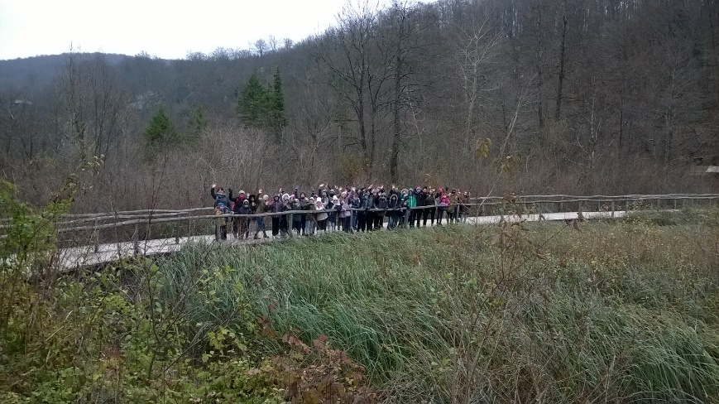

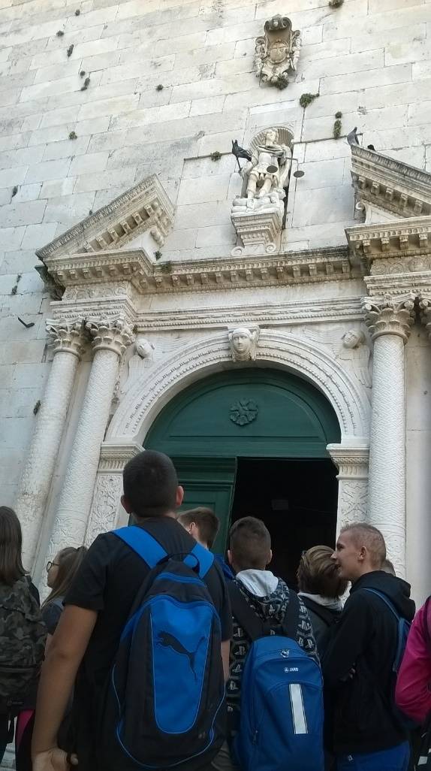

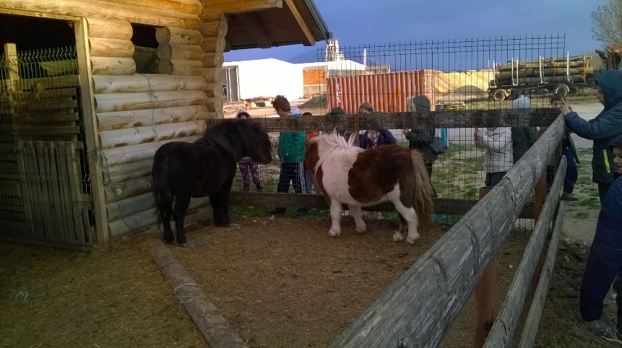

EKSKURZIJA U SLAVONIJU I BARANJU

Razredi : 8. A i 8. B Učiteljice: Danijela Radić, Dubravka Piteša

Cilj | Upoznavanje prirodnih ljepota te kulturno-povijesne baštine odabrane destinacije.  Razvijanje i njegovanje ljubavi prema prirodi te kulturno-povijesnoj baštini.  Odgajanje i obrazovanje učenika u skladu s općim kulturnim i civilizacijskim vrijednostima.
Namjena | Upoznavanje i razgledavanje kulturno- povijesne baštine.  Razvijanje svijesti o zaštiti prirode i aktivnom sudjelovanju u njezinu očuvanju.  Isticanje važnosti zdravlja i aktivnog života.  Učvršćivanje i razvijanje društvenih odnosa između učenika.
Nositelj | Razrednici, učenici i pratitelji
Vremenik | Rujan 2024.
Okvirni troškovnik | Troškove terenske nastave za učenike snose roditelji učenika. Škola snosi troškove voditelja terenske nastave, tj. njihovih dnevnica po putnom nalogu.
Način realizacije | Terenska nastava bit će provedena u skladu s odredbama Zakona o turističkoj djelatnosti, odnosno uz poštivanje uvjeta i postupaka za planiranje i provedbu školskih izleta i ekskurzija navedenih u Pravilniku o izvođenju izleta, ekskurzija i drugih odgojno-obrazovnih aktivnosti izvan škole.
Način praćenja | Učenici će u razrednoj diskusiji pokazati svoje razumijevanje navedenih sadržaja i važnost njihove primjene u svakodnevnom životu te stečena znanja i vještine primjenjivati u drugim nastavnim predmetima.

EKSKURZIJA

Razredi: 4.A, 4.B, 4.C Učiteljice: Vesna Marasović, Katija Stanić, Branka Lovrić

Cilj | - uočavati i spoznavati ljepotu domovine i njezinu raznolikost - razvijati ljubav prema prirodnim posebnostima RH - razvijati svijest o čuvanju nacionalnih, kulturnih i prirodnih vrijednosti
Namjena | - zorno povezati nastavne sadržaje s viđenim - razvijati suradnički oblik rada - rabiti navike odgovornog i uljudnog ponašanja
Nositelj | - učiteljice i učenici 4. razreda, roditelji, turistička agencija
Vremenik | - proljeće 2025.
Okvirni troškovnik | - prema odabranoj ponudi turističke agencije, a cjelokupni trošak snose roditelji
Način realizacije | - prema kurikulumu izvanučioničke nastave u suradnji s turističkom agencijom, prema Pravilniku o izvođenju izleta, ekskurzija i drugih odgojno-obrazovnih aktivnosti izvan škole
Način praćenja | - zadovoljstvo viđenim i naučenim - razmjena doživljenih iskustava i osjećaja - prezentacije putovanja roditeljima (plakati)

EKSKURZIJA U SLAVONIJU I BARANJU

Razredi : 7. A i 7. B Učitelji: Andrea Jurasović i Antonio Tomas

Cilj | Upoznavanje prirodnih ljepota te kulturno-povijesne baštine odabrane destinacije.  Razvijanje i njegovanje ljubavi prema prirodi te kulturno-povijesnoj baštini.  Odgajanje i obrazovanje učenika u skladu s općim kulturnim i civilizacijskim vrijednostima.
Namjena | Upoznavanje i razgledavanje kulturno- povijesne baštine.  Razvijanje svijesti o zaštiti prirode i aktivnom sudjelovanju u njezinu očuvanju.  Isticanje važnosti zdravlja i aktivnog života.  Učvršćivanje i razvijanje društvenih odnosa između učenika.
Nositelj | Razrednici, učenici i pratitelji
Vremenik | Rujan 2025.
Okvirni troškovnik | Troškove terenske nastave za učenike snose roditelji učenika. Škola snosi troškove voditelja terenske nastave, tj. njihovih dnevnica po putnom nalogu.
Način realizacije | Terenska nastava bit će provedena u skladu s odredbama Zakona o turističkoj djelatnosti, odnosno uz poštivanje uvjeta i postupaka za planiranje i provedbu školskih izleta i ekskurzija navedenih u Pravilniku o izvođenju izleta, ekskurzija i drugih odgojno-obrazovnih aktivnosti izvan škole.
Način praćenja | Učenici će u razrednoj diskusiji pokazati svoje razumijevanje navedenih sadržaja i važnost njihove primjene u svakodnevnom životu te stečena znanja i vještine primjenjivati u drugim nastavnim predmetima.

PROJEKTI

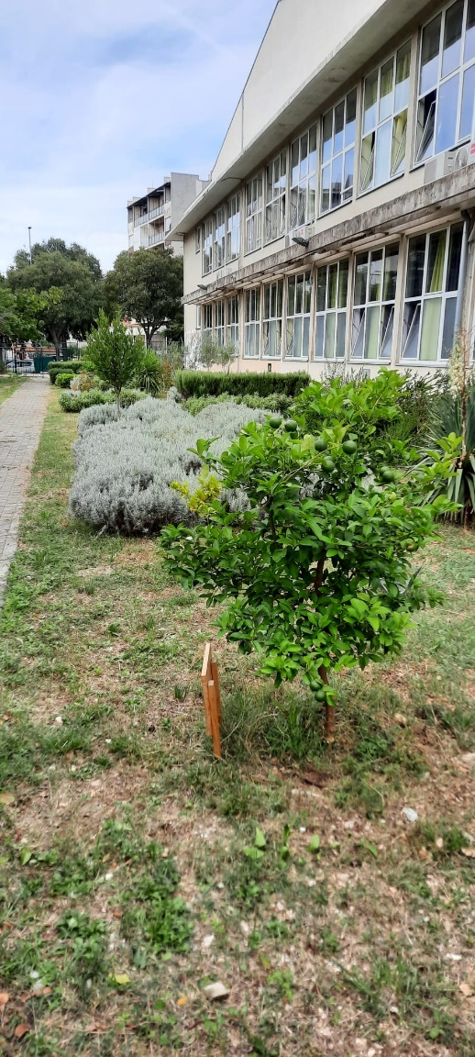
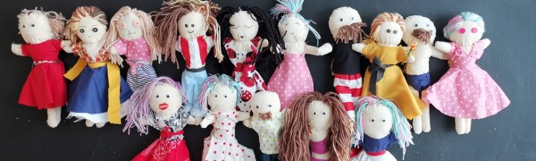

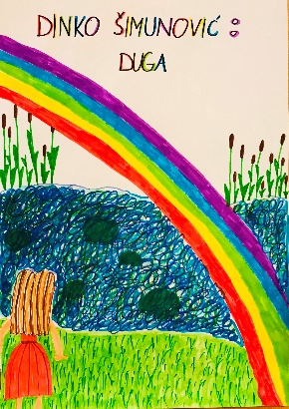
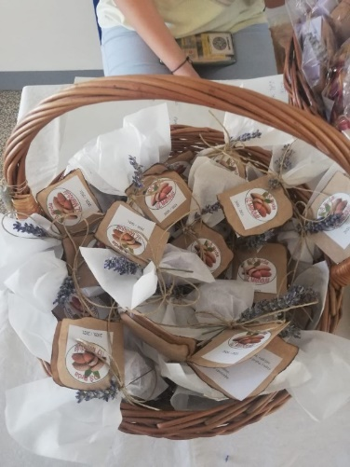
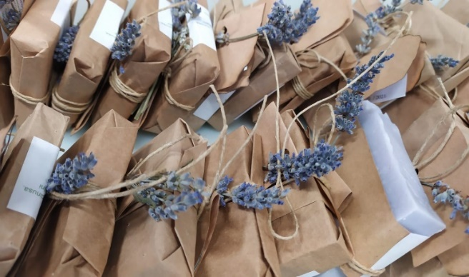

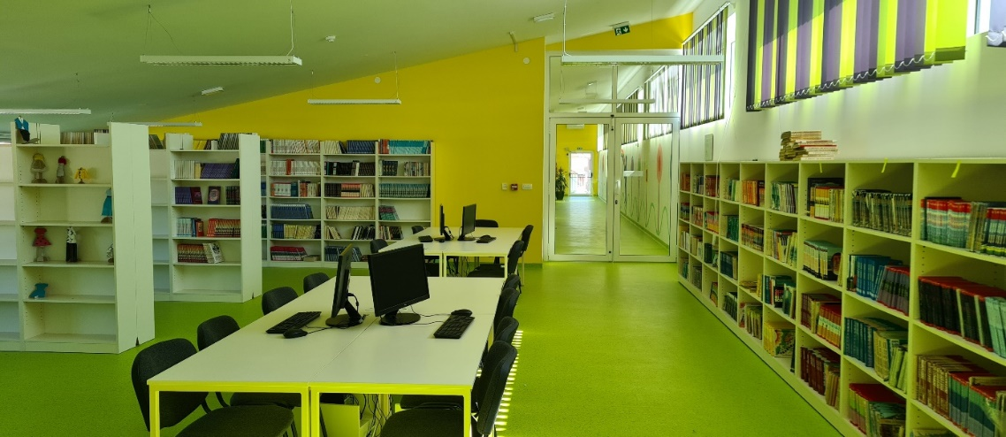

PROJEKT: RAZREDNI LJUBIMAC

Razred: 1.A i 1.B Učiteljice: Gordana Pulić, Dražana Bekavac i Ivana Babaja

Cilj | Razvoj verbalnog izražavanja.  Poticati radosti druženja među djecom, međusobno upoznavanje i poštivanje.
Namjena | Razvoj govorne sposobnosti, učenje lijepog izražavanja i prepričavanja događaja.  Razvoj samopouzdanja i iznošenja svojeg razmišljanja, učenje slušanja, davanje podrške jedni drugima.
Nositelj | Učiteljice i učenici prvih razreda
Vremenik | Tijekom školske godine 2024./2025.
Okvirni troškovnik | Plišana igračka.
Način realizacije | Učenici na kraju radnog tjedna odnose razrednog ljubimca kući, a po povratku prepričavaju razredu kako su proveli vikend. U početku to mogu izraziti crtežom, nakon obrade svih tiskanih slova mogu pisati kratko izvješće.
Način praćenja | Zadovoljstvo učenika, napredak u verbalnom i pisanom izražavanju.

PROJEKT: BRAIN GYM

Razred: 1.A Učiteljica: Gordana Pulić

Cilj | Provođenje jednostavnih vježbi čija je svrha aktivirati mozak za učenje pomoću kretanja.
Namjena | Poboljšati opće motoričke koordinacije, koncentraciju i pamćenja, čitanje, pisanje, jezične i matematičke vještine, organizacijske vještine, logičko mišljenje i razumijevanje te emocionalnu ravnotežu i smanjenje hiperaktivnosti i napetosti.
Nositelj | Učiteljica i učenici 1.a razreda
Vremenik | Tijekom školske godine 2024./2025, prije početka nastavnog dana.
Okvirni troškovnik | /
Način realizacije | Svakodnevni rad s djecom, ponavljati odabrane vježbe tijekom nekoliko minuta dnevno.
Način praćenja | Zadovoljstvo učenika, samovrednovanje.

PROJEKT: ČITAM TI, ČITAM

Razred: 1.A i 1.B Učiteljice: Gordana Pulić, Dražana Bekavac i Ivana Babaja

Cilj | Razvijati pozitivan odnos prema čitanju te poticati motivaciju za čitanjem.
Namjena | Stvaranje i razvijanje interesa za pisanu riječ i poticanje samostalnog čitanja.  Razvoj usmenih sposobnosti i stvaralačkog izražavanja.  Obogaćivanje rječnika.
Nositelj | Učiteljice i učenici prvih razreda
Vremenik | Tijekom školske godine 2024./2025.
Okvirni troškovnik | Slikovnice, priče, knjige, časopisi...
Način realizacije | Čitanje i razgovor o odabranim knjigama, pričama, slikovnicama. Igre i vježbe aktivnog slušanja i govorenja.
Način praćenja | Samovrednovanje, evaluacijski listići, vršnjačko vrednovanje.

PROJEKT: DOBRO JE ČINITI DOBRO

Razred: 1.A, 1.B, 2.A i 3.A Učiteljice: Gordana Pulić, Dražana Bekavac, Ivana Babaja, Ivana Vukoja Dugeč i Mladenka Buovac

Cilj | Probuditi i njegovati u učenicima ljubav i dobrotu te osvijestiti osjećaj solidarnosti, empatije i pomaganja.
Namjena | Naučiti učenike što predstavlja humanitarni rad, što znači volontirati i skrbiti za mladu, ali i stariju populaciju.  Tijekom školske godine sudjelovati u humanitarnim akcijama.  Vlastitim uradcima i posjetima domovima za starije razvijati osjećaj empatije, suosjećanja, potaknuti dobrotu, brigu o starijima i nemoćnima, osjećaj vrijednosti, uočavanje da mogu druge uveseliti i promicati razvoj dobronamjernog stava prema ljudima oko sebe.
Nositelj | Učiteljice i učenici prvih, drugih i trećih razreda
Vremenik | Tijekom školske godine 2024./2025.
Okvirni troškovnik | Troškovi prijevoza.  Papiri, flomasteri, pokloni za štićenike domova...
Način realizacije | Tijekom školske godine sudjelovati u humanitarnim akcijama.  Ukoliko epidemiološka situacija bude dopuštala, učenici bi posjećivali dom za starije i nemoćne te ih počastili svojim uradcima, pjesmom, plesom, čestitkama...
Način praćenja | Zadovoljstvo učenika, razgovor.

PROJEKT – MATEMATIKA KROZ IGRU

Razredi: 1.b Učiteljica: Ivana Babaja

Cilj | Razvijati logičko mišljenje i koncentraciju. Razvijanje snalažljivosti, brzine i točnosti u rješavanju zanimljivih zadataka.
Namjena | Približiti matematičke sadržaje svim učenicima kroz logičke igre.
Nositelj | Učenici 1.b i učiteljica
Vremenik | Tijekom školske godine 2024./2025.
Okvirni troškovnik | Radni materijali
Način realizacije | Individualno, u paru, u grupama.  Igranje različitih igara koje potiču razvoj logičkog mišljenja (bingo, šah, sudoku, matematičke mozgalice)
Način praćenja | Razgovor s učenicima, samovrednovanje.  Mala razredna natjecanja.

PROJEKT - JEZIČNE IGRE

Razred: 1.A Učiteljica: Gordana Pulić

Cilj | Poticati jezični razvoj djece i neformalno učenje.  Razvijati kod učenika svijest o važnosti jezika.  Promicanje jezične raznolikosti.
Namjena | Razvoj usmenih i pisanih sposobnosti  Osvijestiti jezik kao važno sredstvo pomoću kojeg se može stvarati, učiti, igrati se i zabavljati.
Nositelj | Učiteljica i učenici 1.a razreda
Vremenik | Tijekom školske godine 2024./2025.
Okvirni troškovnik | Troškovi umnožavanja materijala.
Način realizacije | Jezične igre, izrada vlastitih enigmatskih sadržaja, sastavljanje zajedničke priče, poticanje čitanja...
Način praćenja | Usmena evaluacija.  Prezentacija uradaka.

PROJEKT - KNJIŽEVNA VEČER U UČIONICI

Razred: 2.A, 3.A Učiteljica: I. Vukoja Dugeč, M.Buovac

Cilj | Ostvariti napredak u aktivnom slušanju, prepričavanju, bogaćenju aktivnog rječnika, razvijati čitalačku pismenost i čitalačke sposobnosti – svjesnost o glasovima, riječima i rečenicama, sricanju i rimovanju, poštivanju rečeničnih znakova. Poticati kognitivni i jezični razvoj djece.
Namjena | Stvaranje i razvijanje interesa za pisanu riječ i poticanje samostalnog čitanja, iznošenje kritičkog mišljenja, prihvaćanje istog bez ljutnje i shvatiti svaku kritiku ili različito mišljenje kao dobar vjetar u leđa.
Nositelj | Učiteljica i učenici 2.i 3. razreda.
Vremenik | Tijekom školske godine 2024./2025.
Okvirni troškovnik | /
Način realizacije | Čitanje i razgovor o odabranim knjigama, pričama, slikovnicama. Igre i vježbe aktivnog slušanja i govorenja.
Način praćenja | Samovrednovanje, evaluacijski listići, vršnjačko vrednovanje, sustavno praćenje i vrednovanje individualnog razvoja i odnosa među učenicima.

PROJEKT – FOLKLORNA GRUPA U SURADNJI S FOLKLORNIM ANSAMBLOM
JEDINSTVO

Razredi: 1. b, 2. a i 3. a Učiteljice: Ivana Babaja, Mladenka Buovac, Ivana Vukoja Dugeč

Cilj | Upoznati učenike s tradicijskom glazbom i tradicijskim  dječjim igrama te slušati i izvoditi tradicionalne pjesme, brojalice i igre.
Namjena | Na interaktivan i edukativan način približiti djecu hrvatsku plesnu kulturu i običaje, a uz to razvijati i određene motoričke i glazbene sposobnosti kod učenika.
Nositelj | Učenici 1. b, 2. a i 3. a razreda, njihove učiteljice te članovi Folklornog ansambla Jedinstvo
Vremenik | Tijekom školske godine 2024./2025.
Okvirni troškovnik | /
Način realizacije | Jednom tjedno u okviru organiziranog vremena, u produženom boravku, učenici će upoznavati hrvatsku plesnu kulturu i običaje
Način praćenja | Samovrednovanje, vršnjačko vrednovanje, usmene pohvale, prezentacija roditeljima, nastup na školskoj priredbi

PROJEKT - ZDRAVA PREHRANA

Razredi: 2.a, 2.b Učiteljice: Ankica Kodžoman, Ivana Vukoja Dugeč, Jagoda Vukas

Odgojno – obrazovni ishodi:
A.1.1.B Opisuje važnost redovite tjelesne aktivnosti za rast i razvoj.
A.1.2. Razlikuje osnove pravilne od nepravilne prehrane i opisuje važnost tjelesne aktivnosti.
A.1.3. Opisuje načine održavanja i primjenu osobne higijene i higijene okoline.
PID OŠ B.2.1. Učenik objašnjava važnost odgovornog odnosa čovjeka prema sebi i prirodi.

Cilj | Razlikovati osnove pravilne prehrane od nepravilne i osvijestiti važnost tjelesne aktivnosti za zdravlje. Razvijati zdrave prehrambene navike učenika.  2.a- 25 učenika  2.b- 22 učenika
Namjena | Usvajanje pravilnih prehrambenih navika kod učenika i očuvanje zdravlja kroz edukaciju.
Nositelj | Učiteljice, učenici 2. razreda
Vremenik | -tijekom školske godine 2024./2025.
Okvirni troškovnik | -troškovi za izradu edukativnih, poticajnih i kreativnih materijala (letaka, plakata…)
Način realizacije | -projektna nastava, integrirani nastavni dani, kroz kurikularno poučavanje, edukativne radionice na temu zdrave prehrane i njene važnosti
Način praćenja | Izrada Piramide prehrane te njeno vrednovanje, slikanje – opisivanje voća i povrća, evaluacija tijekom rada

PROJEKT – RAZREDNI KALENDAR

Razredi: 2.a, 2.b Učiteljice: Ankica Kodžoman, Jagoda Vukas

Odgojno – obrazovni ishodi:

PID OŠ A.2.1 učenik uspoređuje organiziranost prirode i objašnjava važnost organiziranosti.
PID OŠ A.2.2 učenik uspoređuje organiziranost vremena i prikazuje vremenski slijed
PID OŠ B.2.1 učenik objašnjava važnost odgovornoga odnosa čovjeka prema sebi i prirodi
MAT OŠ D.2.3.Procjenjuje i mjeri vremenski interval.
MAT OŠ E.2.1.Koristi se podatcima iz neposredne okoline.

Međupredmetne teme:
osr A.1.3. Razvija svoje potencijale.
osr B.1.2. Razvija komunikacijske kompetencije.
goo C.1.1. Sudjeluje u zajedničkom radu u razredu.
goo C.1.2. Promiče solidarnost u razredu.

Cilj | Uočavati i pratiti promjene u prirodi koje nastaju izmjenama godišnjih doba; razvijati ljubav prema prirodi; razvijati ekološku svijest prema očuvanju prirode.  Učenje naziva mjeseci, snalaženje pri korištenju kalendara.  2.a- 25 učenika  2.b- 22 učenika
Namjena | - imenovati mjesece u godini, odrediti redni broj mjeseca, odrediti broj mjesecu pomoću kalendara, čitati kalendar, napisati nadnevak  - razvijati sposobnost snalaženja u vremenu  - primjenjivati ranije stečena znanja o vremenskim jedinicama
Nositelj | Učiteljice i učenici 2. razreda
Vremenik | -tijekom školske godine 2024./2025.
Okvirni troškovnik | -pripremanje i kopiranje potrebnog materijala za rad
Način realizacije | - šetnja parkom, školski vrt, odlazak na tržnicu, izrada i oslikavanje razrednog kalendara
Način praćenja | -likovni radovi, izrada razrednog kalendara, usmena i pisana provjera stečenog znanja, kviz znanja

PROJEKT – DJEČJA PRAVA

Razredi: 2.A, 2.B Učiteljice: Ankica Kodžoman, Jagoda Vukas

Odgojno – obrazovni ishodi:
PID OŠ C.2.1. Učenik uspoređuje ulogu i utjecaj pojedinca i zajednice na razvoj identiteta te promišlja o važnosti očuvanja baštine.
PID OŠ C.2.2. Učenik raspravlja o ulozi i utjecaju pravila, prava i dužnosti na zajednicu te važnosti odgovornoga ponašanja.
PID OŠ C.2.3. Učenik opisuje ulogu i utjecaj zajednice i okoliša na djelatnosti ljudi mjesta u kojemu živi te opisuje i navodi primjere važnosti i vrijednosti rada.
MAT OŠ E.2.1.Koristi se podatcima iz neposredne okoline.

Međupredmetne teme:
osr B.1.1. Prepoznaje i uvažava potrebe i osjećaje drugih.
osr B.1.3. Razvija strategije rješavanja sukoba.
goo A.1.1. Ponaša se u skladu s dječjim pravima u svakodnevnome životu.
goo A.1.2. Aktivno zastupa dječja prava.
uku A.1.4. Učenik oblikuje i izražava svoje misli i osjećaje.
uku B.1.1. Na poticaj i uz pomoć učitelja učenik određuje cilj učenja i odabire pristup učenju.
B.1.2.A Prilagođava se novom okruženju i opisuje svoje obaveze i uloge.
B.1.2.C Prepoznaje i uvažava različitosti

Cilj | -učenike senzibilizirati i poticati na promišljanje o vrstama dječjih prava, njihovim pravima i obvezama  - stjecati osnovnih znanja o sebi (kao ljudskom biću, kao  pripadniku određenog spola, određene sredine, kulture, naroda), drugima (njihovim sličnostima i razlikama)  2.a- 25 učenika  2.b- 22 učenika
Namjena | -razvijanje odgovornosti prema sebi i drugima  - upoznavanje, razumijevanje i prihvaćanje pravila  - upoznavanje, razumijevanje i življenje dječjih (ljudskih) prava  - usvajanje i njegovanje temeljnih ljudskih vrijednosti  - zastupanje i zaštita svojih i tuđih prava  - preuzimanje odgovornosti za svoje postupke  -razvoj komunikacijskih vještina  - primjena u svakodnevnom životu
Nositelj | Učiteljice i učenici drugih razreda
Vremenik | -tijekom školske godine 2024./2025.
Okvirni troškovnik | -pripremanje i kopiranje potrebnog materijala za rad
Način realizacije | - igrom, crtanjem, slušanjem glazbe i pričama  -poticanjem na slobodno izražavanje, izrada slikovnice
Način praćenja | - usmeno i pisano izražavanje  - rasprava

PROJEKT – U ČAROBNOM SVIJETU KNJIGA

Razred: 2. b Učiteljica: Jagoda Vukas

Cilj | -razvijati ljubav i želju za čitanjem, slušanjem, pregledavanjem, prepričavanjem priča, slikovnica, bajki…  - osposobiti učenike za primanje poruka teksta i čitanje s razumijevanjem  - uvesti učenike u svijet književnih djela i stvaralaštva potaknuti zajedničko čitanje roditelja i djece, čitanje na glas te istaknuti važnost takva čitanja za uspješno ovladavanje vještinom čitanja
Namjena | - razvijati interes za čitanje  - bogaćenje rječnika  - vježbati interpretativno čitanje i čitanje po ulogama  - vježbati stvaralačko prepričavanje i pripovijedanje te ovladati igrom uloga (dramatizacijom)  - graditi samopouzdanje kod učenika  - razvijati koncentraciju i pažnju razvijati kreativne sposobnosti, maštu, logičko mišljenje
Nositelj | učiteljica i učenici 2.b, knjižničarka, roditelji
Vremenik | -tijekom školske godine 2024./2025.
Okvirni troškovnik | - papir, časopisi, slikovnice, knjige za djecu, priče, bojice, flomasteri…
Način realizacije | - individualni rad, rad u paru, rad u skupini  - samostalno i zajedničko čitanje i interpretacija književnog djela kroz kreativne zadatke  - slušanje, razgovor, dramatizacija, ilustracija
Način praćenja | - usmeno i pisano izražavanje  -zadovoljstvo učenika i roditelja u realizaciji navedenih ciljeva

PROJEKT - SPORTSKI DAN

Međupredmetne teme: učiti kako učiti, osobni i socijalni razvoj, GOO, zdravlje, uporaba informacijsko – komunikacijske tehnologije

Razred: 2.b Učiteljica: Jagoda Vukas

Cilj | Potaknuti interes za kretanjem i boravkom na svježem zraku.  Kroz aktivnosti obilježiti Olimpijski dan te kineziološkim gibanjima utjecati na duh zajedništva i potpore.
Namjena | Obilježiti mjesec svibanj nizom različitih sportskih aktivnosti koje svoj temelj imaju u tradicijskim igrama.
Nositelj | Učiteljica i učenici 2. b razreda
Vremenik | -svibanj 2025.
Okvirni troškovnik | -rekviziti za TZK
Način realizacije | -sportska natjecanja u školskom dvorištu i u školskoj dvorani
Način praćenja | - samovrednovanje, usmena evaluacija rada, rezultati natjecanja  - promocija odrađenih aktivnosti na web stranici Škole

PROJEKT- RAZREDNI LJUBIMAC

Razred: 2.b Učiteljica: Jagoda Vukas

Cilj | -razvijanje razredne pripadnosti među učenicima  -poticanje razgovora, iznošenja mišljenja i kvalitetnog provođenja slobodnog vremena preko vikenda  -poticanje radosti druženja među djecom  -međusobno upoznavanje i poštivanje  - poticanje verbalnog i pisanog izražavanja
Namjena | - približiti učenicima radost čitanja i pisanja kroz vođenje dnevnika „ Kako  je razredni ljubimac proveo vikend“ i opis avantura  -razvoj usmenih sposobnosti i stvaralačkog izražavanja
Nositelj | Učiteljica i učenici 2.b razreda
Vremenik | Tijekom školske godine 2024./2025.
Okvirni troškovnik | Plišana igračka, velika pisanka
Način realizacije | Učenici na kraju radnog tjedna odnose razrednog ljubimca kući te po povratku čitaju razredu kako su proveli vikend.
Način praćenja | Dnevnik razrednog ljubimca, zadovoljstvo učenika i roditelja, napredak u verbalnom i pisanom izražavanju.

PROJEKT - NAŠA MALA KNJIŽNICA

Razred: 3.a Antonija Medak, stručni suradnik knjižničar
Mladenka Buovac, učiteljica produženog boravka

Cilj | Poticanje kritičkog čitanja već od najranije dobi  Promoviranje vrhunskih književnih djela hrvatskih i stranih autora koja prate ilustracije izrađene prema najvišim umjetničkim standardima  Pristupačnost kvalitetnih knjiga stranih autora na hrvatskom jeziku našim čitateljima  Suradnja učitelja/knjižničara, roditelja i učenika  Uključivanje roditelja u školsku zajednicu
Namjena | Projekt je namijenjen djeci između 7 i 10 godina, koja već znaju čitati i sposobna su rješavati zahtjevnije zadatke.
Nositelj | Školska knjižničarka
Vremenik | Od listopada do svibnja, termini u dogovoru sa učenicima
Okvirni troškovnik | Obveze partnera (škole) u projektu su da od Ibis grafike kupe jedan “paket” knjiga (6 naslova iz projekta) po cijeni od 500,00 kn. Uz svaki kupljeni “paket” na poklon će se dobiti kreativne knjižice – do 30 primjeraka – prema kojima bi mentori, koji će provoditi program, mogli raditi.
Način realizacije | Naša mala knjižnica projekt je poticanja čitanja koji je prije desetak godina pokrenulo umjetničko udruženje Sposobnost iz Ljubljane na nacionalnoj razini. 2014. projekt je dobio međunarodni karakter s financijskom potporom EU-a. Knjige koje se u ovom ciklusu čitaju u projektu:  Nada Horvat, Pika Vončina; Ne diraj lava macana dok spava  Jana Bauer, Ana Košir; Čarobni ormar  Cvetka Bevc, Malgosia Zajac; Ljeto s propalicama  Roberta Balestrucci Fancellu, Luogo Comune; Annie, vjetar je nosi  Triinu Laan, Marja Liisa - Plats; Zgode kostura Janka  Anti Saar, Anna Ring; Gaj u gabuli  Predložene aktivnosti u kreativnoj knjižici koju dobiva svaki učenik su: aktivnost izrade čitateljskog vlakića, uređenje čitateljskog kutića, razmjena knjižnih junaka, mogućnost da od jednog autora prime pismo iznenađenja, nagradni zadaci, i ja mogu napisati priču, odigrajmo priču i dr. aktivnosti koje odabere mentor.
Način praćenja | Tijekom trajanja projekta bilježe se dojmovi u obliku fotografija i izvještaja, a na kraju projekta rješava se literarni kviz.

PROJEKT - ZAVIČAJNA BAŠTINA

Razred: 3.A i 3.B Učitelj: Sandra Dominis- Kordić
Ružica Režić

Cilj | Učenje otkrivanjem u neposrednoj životnoj stvarnosti. Poticanje radosti otkrivanja, istraživanja i stvaranja. Razvijanje problemskog i kritičkog mišljenja. Razvijanje odgovornosti i brige o zavičaju, njegovoj kulturi, jeziku i običajima.
Namjena | Povezivanje sadržaja različitih nastavnih predmeta. Stvaranje kvalitetnih odnosa unutar odgojno - obrazovne skupine, suradnja s roditeljima i lokalnom zajednicom, suradnja s kulturnim ustanovama našega grada.
Nositelj | Učiteljice i učenici 3. razreda
Vremenik | Tijekom školske godine
Okvirni troškovnik | Troškovi terenske nastave, ulaznice za muzeje i ostali potrošni materijal. Dio troškova snose roditelji.
Način realizacije | Teorijska i praktična nastava. Individualni i grupni rad istraživački rad. Integracija svih nastavnih predmeta kroz provedbu projekta. Promatranje i izrada makete, kulturne baštine grada, posjet muzejima i knjižnicama, učenje i izrada ručnih radova. Fotografirati, opisivati, izvješćivati, pisati bilješke. Sudjelovati u gradskom projektu „Dioklecijanova škrinjica“ .
Način praćenja | Razgovor s učenicima o radu na projektu. Realizacija cilja i analiza rezultata rada. Samostalno i grupno izlaganje istraženog materijala. Kviz znanja i likovni radovi.

PROJEKT - GLAGOLJICA

Razredi: 4.a, 4.b i 4.c Učitelj: Vesna Marasović, Katija Stanić i Branka Lovrić

Cilj | - upoznati staro hrvatsko pismo glagoljicu  naučiti razlikovati uglatu i oblu glagoljicu  shvatiti važnost očuvanja kulturne baštine
Namjena | Istraživati , povezivati predmetna područja, razvijati svijest o važnosti kulturne baštine. Motivacija za primjenom naučenog. Razvijati kreativnost.
Nositelj | Učiteljice i učenici 4. razreda
Vremenik | Tijekom školske godine kroz sadržaje Hrvatskog jezika, Prirode i društva i Likovne kulture.
Okvirni troškovnik | Papir za kopiranje, nabavka različitih materijala potrebnih za izradu plakata, stabla glagoljice…
Način realizacije | Upoznavanje s Bašćanskom pločom i glagoljicom  1. istraživački rad: spomenici i dokumenti pisani glagoljicom, uglata i obla glagoljica  2. stvaranje razrednog stabla glagoljice  3. Memory glagoljica (izrada znaka glagoljice)  4. izložba radova
Način praćenja | Vrednovanje postignutih uradaka, samovrednovanje, zadovoljstvo učenika u radu

PROJEKT - EUROPSKI DAN JEZIKA

Razred: 1. - 8. r. Učitelji: Ines Zlatar, Danijela Radić, Ana Šuško, Zrinka Banić i Duje Tukić
Cilj | Promicanje multikulturalnosti i višejezičnosti.  Obilježavanje Europskog dana jezika.  Upoznavanje stranog jeziku kroz igre i pjesme, te izradu plakata, rekvizita i prigodnih čestitki (spoj jezičnog, likovnog i glazbenog izražavanja).  Upoznavanje s gastronomijom, običajima, kulturom, tradicijom i nekim povijesnim činjenicama vezanim uz zemlje i narode EU-a.  Upoznavanje s drugim školama koje sudjeluju u projektu, poticanje suradnje i učenje vještina javnog nastupa i kulture natjecanja.
Namjena | Poštivanje drugih kultura, te njihove tradicije i običaja. Razvijanje tolerancije prema različitostima.  Razvijanje osjećaja zajedništva, empatije i solidarnosti.
Nositelj | Učiteljice i zainteresirani učenici stranih jezika
Vremenik | Tijekom rujna s naglaskom na 26. rujna.
Okvirni troškovnik | Troškovi kopiranja, uredski materijal, pohvalnice.
Način realizacije | Individualno i timski: Obilježavanje Europskog dana jezika kroz prigodne sadržaje (plakate, igre, kvizove, prezentacije i sl.), pripremanje igara, kvizova i aktivnosti, recepata i hrane za proslavu, izrada tematskih križaljki, stripova, fotografija, pisanje zagonetki, brzalica, pjesama i sličnog.
Način praćenja | Praćenje razvoja vještina slušanja, govorenja i pisanja te sudjelovanje u predstavljanju projekta (održavanje pub kviza, objavljivanje u školskom listu i na mrežnim stranicama škole, gostovanje na manifestacijama…).

PROJEKT – MARIJINI OBROCI

Razred: 1. – 8. Učitelji: Gordana Kelava, Nevenka Grbeša

Cilj | Upoznati učenike s problematikom gladi u svijetu i rješenjem koji nude Marijini obroci te osvijestiti važnost školovanja i kvalitetnog obrazovanja za budućnost djece.  Omogućiti dnevni obrok na mjestu obrazovanja kronično izgladnjeloj djeci u školskih kuhinjama Marijinih obroka.
Namjena | Projekt je namijenjen učenicima različite dobi, nastavnicima i roditeljima u svrhu poticanja solidarnosti i razvijanja svijesti o potrebi aktiviranja za stvaranje boljega i humanijeg svijeta za svu djecu.  Namjena projekta je i razvijati svijest o potrebi darivanja i dijeljenja s drugima. Razvijanje altruizma i empatije.  Promicanje volontiranja kao pozitivne, dobrovoljne i miroljubive aktivnosti.  Činiti djela ljubavi i milosrđa.  Razvijati trajni osjećaj odgovornosti i spremnosti pomoći najpotrebnijima (u užoj i široj društvenoj zajednici).
Nositelj | Gordana Kelava i Nevenka Grbeša
Vremenik | Školska godina 2024./2025. (s naglaskom kroz korizmu).
Okvirni troškovnik | Fotokopirni papir, troškovi kopiranja, hamer papir, ljepilo i ostali uredski materijal za grupni rad i rad po skupinama.
Način realizacije | Upoznati učenike s problematikom gladi u svijetu. Gledati filmove ili isječke filmova o Marijinim obrocima, čitati dijelove knjige Daruj utemeljitelja Marijinih obroka, organizirati kreativne i istraživačke radionice te prikupljati novčana sredstva za pomoć gladnoj i siromašnoj djeci.
Način praćenja | Samoprocjena i samovrednovanje vlastitoga rada i učenja, istraživački zadaci, plakati, prikupljena sredstva za gladnu djecu, potvrda o sudjelovanju u projektu, nagrada školi o provedbi projekta humanitarnog karaktera.

PROJEKT - „PLASTIČNIM ČEPOVIMA DO SKUPIH LIJEKOVA“

Razred: 1. - 8. Učitelj: Vedrana Šilović

Cilj | - pomoći djeci oboljeloj od leukemije i limfoma da nabave skupocjene lijekove  - činiti dobro za okoliš
Namjena | - osvijestiti važnost sudjelovanja u humanitarnim akcijama  - činiti dobro  - zaštita okoliša  - razdvajanje otpada
Nositelj | - učenici  - učitelji
Vremenik | - tijekom školske godine 2024./2025.
Okvirni troškovnik | - poštarina za slanje sakupljenih čepova
Način realizacije | - prikupljanje i odlaganje čepova u postavljenim kutijama po učionicama
Način praćenja | - priznanja za sudjelovanje u projektu

PROJEKT - SIGURNIJE ŠKOLE I VRTIĆI

Razred: 1. – 8. razredi Učitelji: razrednici

Cilj | - priprema za izvanredne situacije  - prva pomoć  - sigurnost u školi  - psihosocijalna podrška
Namjena | - osvješćivanje i širenje znanja o tome što možemo očekivati i kako se što bolje pipremiti u izgradnji otpornijeg društva koje će se lakše i s manjim posljedicama suočiti s izazovima koje krizne situacije donose sa sobom.
Nositelj | - učenici od 1.- 8. razreda  - učitelji od 1.- 8. razreda  - Hrvatski Crveni križ
Vremenik | - školska godina 2024./2025.
Okvirni troškovnik | - troškovi kopiranja
Način realizacije | - provođenje planiranih aktivnosti s učenicima u školi
Način praćenja | - nakon odrađenih aktivnosti skupljanje bodova na internetskoj platformi sigurnija-djeca.hck.hr  - osvajanje oznake „ Sigurna škola“

PROJEKT - „SKUPLJAJMO ZAJEDNO STARE BATERIJE“

Razred: 1. - 8. Učitelj: Marija Skejić

Cilj | - razvijati svijest o potrebi pravilnog zbrinjavanja otpada  -ukazati na važnost odvajanja pojedinih vrsta otpada, pogotovo baterija, od komunalnog otpada  - poticati ekološku osviještenost učenika, učitelja, roditelja i lokalne zajednice  - poticati na ekološko djelovanje u domu i školi te razvijati poduzetnički duh
Namjena | - uklanjanjem starih baterija na ispravan način praktično i ekološki djelovati na zaštiti sredine u kojoj živimo
Nositelj | - svi učenici 1.-8. razreda  - učitelji  - koordinatorica projekta, učiteljica Marija Skejić  - FRIŠ d.o.o.
Vremenik | - školska godina 2024./2025.
Okvirni troškovnik | - nema troškova
Način realizacije | - prikupljanje i odlaganje starih baterija u postavljene spremnike za odlaganje starih baterija (projekt u suradnji s tvrtkom FRIŠ d.o.o.)  - postavljanje promotivnih ekoloških plakata Friškova učilica i dijeljenje promotivnih letaka  - edukativna predavanja
Način praćenja | - godišnje nagrade i priznanja za sudjelovanje u projektu

PROJEKT KAMISHIBAI

Razredi: 1. -8. r. Učitelji: Zrinka Banić i drugi zainteresirani učitelji
Cilj | Višejezičnost.  Unaprjeđivanje čitalačkih vještina na materinjem i stranom jeziku.  Poticanje učenika na verbalno i neverbalno izražavanje.  Razvijanje vještina i sposobnosti javnog nastupa.  Predstavljanje aktivnosti učenika te promidžba škole.  Zanimanje učenika na istraživački i kreativni rad.  Poticanje osobnog razvoja, razvoja estetskih kriterija, promišljanje o drugim kulturama tradicijama i običajima.  Promocija japanske, francuske, njemačke i vlastite kulture.  Promocija japanske tehnike pripovijedanja kamishibai.  Jačanje svijesti o vlastitoj kulturnoj baštini, kulturi i tradiciji i važnosti očuvanja vlastite kulture.
Namjena | Osvijestiti važnost jezičnog izražavanja i stvaranja.  Zainteresirati učenike za kamishibai kao tehniku pripovijedanja te motivirati za sudjelovanje u aktivnostima i na projektima na  školskoj i drugoj razini.
Nositelj | Učenici od 1. do 8. razreda
Vremenik | Tijekom nastavne godine.
Okvirni troškovnik | Troškovi prijevoza učenika na manifestacije i predstavljanje  aktivnosti: autobusne karte.  Materijal za crtanje i slikanje.
Način realizacije | Individualni i rad u parovima te grupni rad u svim fazama  projekta:  upoznavanje s tehnikom pripovijedanja, susret s predstavnicima japanskog Veleposlanstva, izrada plana pripovijedanja, izrada vlastitih slika, osmišljavanje zvučnih i scenskih efekata u skladu s pripovijednom tehnikom.
Način praćenja | Vršnjačko vrednovanje tijekom nastave.  Prezentacija i izložbe učeničkih radova.  Objavljivanje u školskom listu i na mrežnim stranicama škole.

PROJEKT - ŠKOLSKI RASADNIK

Razredi: 1. -8. r. Učitelji: Danijela Radić, Vedrana Šilović, Zrinka Banić

Cilj | Razvijanje interesa za održivi razvoj i predstavljanje aktivnosti učenika te promidžba škole  • podučavanje tehnike sjetve i izrade reznica,  • interes za biologiju, ekologiju, zaštitu okoliša, klimatske promjene i održivi razvoj  • uzgoj sadnica  • učenje o sistematici biljnih vrsta  • jačanje poduzetničkog duha  • učenje o važnosti planiranja, sistematičnosti i  postupnosti  • očuvanje bioraznolikosti biljnih vrsta u  školskom vrtu i jačanje svijesti o važnosti suživota s  prirodom  • razvoj informatičke pismenosti, želje za znanstveno-istraživačkim radom, kreativnosti i inovativnosti
Namjena | Osvijestiti važnost bioraznolikosti u gradskim sredinama.  Zainteresirati učenike za ekologiju, zaštitu okoliša, ekološku proizvodnju i poduzetnički duh te motivirati za sudjelovanje u aktivnostima Učeničke zadruge kroz sudjelovanje na projektima na školskoj i drugoj razini.
Nositelj | Učenici od 1. do 8. razreda te učitelji i učiteljice.
Vremenik | Tijekom nastavne godine.
Okvirni troškovnik | Troškovi prijevoza učenika na manifestacije i predstavljanje  aktivnosti: autobusne karte i (po potrebi) kotizacija.  Oprema za rasadnik: sjemenski materijal, zemlja za cvijeće i drugi potrebni materijal.
Način realizacije | Individualni i rad u parovima te grupni rad u svim fazama  projekta:  sjetva (od odabira vrsta biljaka do prikladnih materijala), obnova uništenih ili oštećenih biljaka u školskom vrtu,  sistematika biljaka i životinja,  promatranje biljaka,  predstavljanje projekta kroz plakat, prezentaciju ili video  uradak (izvještavanje o aktivnostima koje su se provodile).
Način praćenja | Objavljivanje u školskom listu i na mrežnim stranicama škole.  Izgled i kvaliteta sadnica i predstavljanje i/li izlaganje na školskoj i drugoj razini. Predstavljanje proizvoda kroz prezentacije ili kroz multimediju
VEČER STRANIH JEZIKA

Razred: 1. – 8. Učitelji: Ines Zlatar, Danijela Radić, Ana Šuško, Zrinka Banić i Duje Tukić

Cilj | Promicanje jezične i kulturne raznolikosti zemalja engleskog, njemačkog i francuskog govornog područja. Ukazivanje na važnost učenja stranih jezika i međukulturalnog razumijevanja.
Namjena | Poticanje učenika na cjeloživotno učenje jezika u školi i izvan nje.
Nositelji | Učitelji stranih jezika.
Vremenik | Tijekom školske godine 2024. /2025. učenici provode aktivnosti tijekom nastave.  Završno predstavljanje projekta radnog naziva Večer stranih jezika planira se održati nakon proljetnog odmora učenika uoči Dana Europe.
Okvirni troškovnik | Potrošni materijal u skladu s proračunom škole, cca 80 €.
Način realizacije | Grupni i individualni rad u učionici i izvan učionice. Priprema za Večer stranih jezika.
Način praćenja | Završno predstavljanje i/li prezentacija višemjesečnog rada.

PROJEKT - SPLITSKI SKAUTSKI ZBOR

Razred: 1. – 8. razredi Učitelji: Razrednici od 1. - 8. razreda

Cilj | - ugradnja odgoja i obrazovanja za okoliš, održivi razvoj, humanost, volontiranje u sve segmente odgojno-obrazovnog sustava i svakodnevni život učenika i djelatnika.
Namjena | - odgojiti mlade generacije osjetljivima na pitanja okoliša i osposobiti ih za donošenje odluka o razvitku društva u budućnosti.
Nositelj | - učenici od 1.- 8. razreda i djelatnici škole  - razrednici od 1.-8. razreda  - Splitski Skautski Zbor
Vremenik | - školska godina 2024./2025.
Okvirni troškovnik | - cca 60 eura
Način realizacije | - provođenje planiranih aktivnosti s učenicima
Način praćenja | - realizacija projekta popraćena potrebnom dokumentacijom od strane SSZ

PROJEKT UPOZNAJ VRT
Razredi: 1. -8. r. Učitelji: Ines Zlatar, Danijela Radić, Vedrana Šilović., Zrinka Banić i zainteresirani učitelji razredne nastave
Cilj | Razvijanje ekološke svijesti, predstavljanje aktivnosti učenika te promidžba škole.  • upoznavanje i očuvanje bioraznolikosti biljnih i životinjskih vrsta u školskom vrtu i jačanje svijesti o važnosti suživota s  prirodom  • učenje o sistematici biljnih i životinjskih vrsta  • razvoj interesa za stručnu terminologiju iz sistematike u  zoologiji i botanici na hrvatskom, latinskom i na  stranim jezicima koji se uče u našoj školi  • višejezičnost  • predstavljanje kroz dizajn i izradu drvenih  dekorativnih i informativnih ploča  • podučavanje tehnike i vještine pirografije  • učenje o prevođenju  • učenje o važnosti planiranja, sistematičnosti i  postupnosti
Namjena | Osvijestiti važnost bioraznolikosti u gradskim sredinama.  Zainteresirati učenike za pirografiju kao tehniku te  motivirati za sudjelovanje u aktivnostima i na projektima na  školskoj i drugoj razini.
Nositelj | Učenici od 1. do 8. razreda te učiteljice biologije, razredne nastave i stranih jezika
Vremenik | Tijekom nastavne godine.
Okvirni troškovnik | Troškovi prijevoza učenika na manifestacije i predstavljanje  aktivnosti: autobusne karte i (po potrebi) kotizacija.  Nadopuna opreme: uređaja za pirografiju, drveta i drugog  materijala za pirografiju.
Način realizacije | Individualni i rad u parovima te grupni rad u svim fazama  projekta:  pirografiranje (od ideje, izrade šablona na računalu,  prenošenja na drvo skice te pirografiranja i nanošenja  zaštitnog sloja laka, obnova uništenih ili oštećenih ploča),  sistematika biljaka i životinja,  izrada hranilica za ptice,  promatranje biljaka i životinja,  predstavljanje projekta kroz plakat, prezentaciju ili video  uradak (izvještavanje o aktivnostima koje su se provodile)
Način praćenja | Objavljivanje u školskom listu i na mrežnim stranicama škole.  Upotrebljivost i izgled izrađenih predmeta i predstavljanje i/li izlaganje na školskoj i drugoj razini.  Predstavljanje proizvoda kroz prezentacije ili kroz  multimediju.

PROJEKT - VolonTERRA – AKTIVNE ŠKOLE POKREĆU PROMJENE!

Razred: 1. – 8. razredi Učitelji: Razrednici od 1.-8. razreda

Cilj | - ugradnja odgoja i obrazovanja za okoliš, održivi razvoj, ekologiju, humanost, volontiranje u sve segmente odgojno-obrazovnog sustava i svakodnevni život učenika i djelatnika škole.
Namjena | - osvijestiti važnost očuvanja okoliša, održivog razvoja, volontiranja i razvijati vještine i kritičko mišljenje.  - odgojiti mlade generacije osjetljivima za pitanja okoliša i osposobiti ih za donošenje odluka o razvitku društva u budućnosti.
Nositelj | - vodeći partner: Udruga za prirodu, okoliš i održivi razvoj Sunce  - projektni partner: Regionalni centar za odgoj i obrazovanje Hollen – RUZ Hollen Donator: Deutsche Bundesstiftung Umwelt – DBU, Permakultura Dalmacija, Filozofski fakultet u Splitu, Fakultet građevinarstva, arhitekture i geodezije u Splitu, Škola za dizajn, grafiku i održivu gradnju  - učenici od 1.- 8. razreda i djelatnici škole  - razrednici od 1.-8. razreda
Vremenik | - od 1.1.2024. do kraja školske godine 2024./2025.
Okvirni troškovnik | - škola ne sudjeluje u financiranju projekta
Način realizacije | - osmišljavanje i izrada obrazovnog programa i pedagoško-didaktičkih materijala za provedbu obrazovanja u području obrazovanja za održivi razvoj  - provedba obrazovnih mjera za učitelje i druge odgojno-obrazovne djelatnike u području odgoja i obrazovanja za održivi razvoj  - razmjena znanja, iskustava i dobre prakse te unapređenje kapaciteta odgojno-obrazovnih radnika  - realizacija kroz module: Volontiranje, Socijalne vještine i Ekološka svijest  - izrada učionice na otvorenomu školskom vrtu
Način praćenja | - realizacija projekta popraćena potrebnom dokumentacijom od strane Udruge za prirodu, okoliš i održivi razvoj Sunce

“RECI MI DESET RIJEČI ZA PLANET”

Razred: 4. – 8. razredi Učiteljica: Danijela Radić, Zrinka Banić

Cilj | Upoznavanje projekta „Dis-moi dix mots pour la planète“ pomoću literarnog izražavanja i umjetnosti.  Projekt krovno organizira francusko Ministarstvo kulture. Cilj je upoznati frankofone organizacije koje realiziraju projekt kod nas i dati tome vlastiti doprinos.  Promovirati francuski jezik, umjetnost i kulturu i povezati ih sa zaštitom okoliša što utječe na osviještenu percepciju vlastitog angažmana u zaštiti okoliša te na percepciju umjetnosti i kulture na materinjem jeziku.  Plurilingvizam.  Osnovna usmena i pisana komunikacijska kompetencija na francuskom jeziku realizirana kroz umjetnički izričaj na teme zaštite okoliša, povezivanje ekologije i umjetnosti, bioraznolikosti, klimatskih promjena, obnovljivih izvora energije.  Deset riječi na kojima se temelji projekt: biome (biom), butiner (skupljati nektar), canopée (krošnja), conséconscient (ekološki svjestan), débrousser (krčiti), empreinte (otisak), glaner (skupljati ostatke), palmeraie (palmin gaj/šuma), solaire (solarni), vivant (živ).
Namjena | Osvijestiti važnost jezičnog izražavanja i stvaranja.  Zainteresirati učenike za temu zaštite okoliša, povezivanje ekologije i umjetnosti, bioraznolikosti, klimatskih promjena, obnovljivih izvora energije, izražavanje kroz umjetnost.
Nositelj | Danijela Radić i Zrinka Banić u suradnji s Agencijom za odgoj i obrazovanje, Francuskim institutom u Hrvatskoj i Veleposlanstvom Republike Francuske u Hrvatskoj.  „Dis-moi dix mots pour la planète“ krovni je naslov za rašireni projekt francuskog ministarstva kulture kojem se pridružujemo u suradnji s njihovim promotorima u Republici Hrvatskoj.
Vremenik | Tijekom ove školske godine.
Troškovnik | Troškovi umnožavanja radnih materijala te materijali za izradu plakata.  Troškovi putovanja na predstavljanje izložbe radova.
Način realizacije | Individualni i rad u parovima te grupni rad u svim fazama  projekta.
Način praćenja | Postignuća učenika prate se formativno i sumativno kroz vještine slušanja i čitanja s razumijevanjem, govorenja te pisanja.  Objavljivanje učeničkih radova i sudjelovanje na prigodnim manifestacijama.
VEČER FRANCUSKE KULTURE

Razred: 4. - 8. r. Učiteljice: Danijela Radić, Zrinka Banić

Cilj | Razvijati vještine nastupa i govorenja na francuskom jeziku.  Poticati interes i motivaciju za učenje jezika.  Razvijati zajedništvo i osjećaj pripadnosti kroz nastup.  Upoznati šire značenje pojma frankofonije kroz program Večeri.  Upoznati učenike drugih škola Splitsko-dalmatinske županije koji uče francuski i kazališni ambijent u francuskom izričaju.
Namjena | Učenicima izborne nastave francuskog jezika koji imaju interesa za scenski nastup.  Pružanje dodatnih aktivnosti potencijalno darovitim učenicima.  Upoznavanje s drugim školama, poticanje suradnje i učenja vještina javnog nastupa i kulture natjecanja.
Nositelj | Učiteljice i zainteresirani učenici izborne nastave francuskog jezika.
Vremenik | Tijekom nastavne godine.
Okvirni troškovnik | Troškovi kopiranja, uredski materijal, pohvalnice i simbolične nagrade za pobjednike, troškovi putovanja u Imotski.
Način realizacije | Razvijanje vještina slušanja, govorenja te priprema za scenski nastup kao i njegova realizacija.
Način praćenja | Praćenje napretka kroz planirane aktivnosti – od pripreme do izvedbe.  Objavljivanje u školskom listu i na mrežnim stranicama škole.

PROJEKT - ZNAna

Razred: 5. – 8. Učitelj: Dubravka Šarić, Branka Marović, Vesna Bošković, Filomena Marija Grgurin

Cilj | Upoznavanje s radom hrvatskih i svjetskih znanstvenika i znanstvenica. Stjecanje uvida u širinu prirodnih, društvenih i humanističkih znanosti. Razvijati samopouzdanje, svijest o vlastitim sposobnostima i interesima te komunikacijske vještine. Razvijati prirodoznanstveni način razmišljanja i kritičko mišljenje te sposobnost rješavanja problema. Motivacija za daljnji razvoj učenika u smjeru STEM područja.
Namjena | Upoznavanje učenika i učenica sa znanstvenim procesima. Promicanje i poticanje učenika na uključenje u znanost. Upoznavanje učenika i učenica na zanimljiv i edukativni način s načinom ponovnog korištenja starog elektroničkog materijala. Upoznavanje učenika s teoretskim i eksperimentalnim radom znanstvenika i znanstvenica.
Nositelj | Dubravka Šarić, Branka Marović, Vesna Bošković, Filomena Marija Grgurin
Vremenik | Siječanj i veljača 2025.
Okvirni troškovnik | Troškovi kopiranja, plakata, pohvalnice i simbolične nagrade, filament za 3D printer
Način realizacije | Interaktivna suradnja učenika s psihologinjom i učiteljicama fizike, informatike, tehničke kulture. Izrada prezentacije i plakata uz objavu najboljih radova. Izrada novih predmeta od EE otpada.
Način praćenja | Prezentacijske i komunikacijske vještine, spremnost na suradnju. Suradničko učenje i istraživački rad.
PROJEKT - Znanost i Tehnologija-jačanje kompetencije – Zato jako

Razred: Učenici predmetne nastave Učitelj: Filomena Marija Grgurin

Cilj | Stjecanje uvida u širinu prirodnih znanosti i tehnologije. Povećanje motivacije učenika za daljnji razvoj učenika u smjeru STEM područja. Razvijati prirodoznanstveni način razmišljanja i kritičko mišljenje te sposobnost rješavanja problema. Razvijati samopouzdanje, svijest o vlastitim sposobnostima. Razvijati komunikacijske vještine, izmijeniti znanja i iskustva, pametno koristiti IKT tehnologije, osnažiti se za učenje, osvijestiti korisnost i svakodnevnu uporabu matematike, fizike informatike, programiranja i tehničke kulture poticanje suradničkog učenja i grupnog rada, osamostaljivanje u radu. Jačanje kapaciteta nastavnog osoblja koje razvija interdisciplinarna područja koristeći STEM pristup kroz izobrazbe i mentoriranja u sklopu ESF+ programa.
Namjena | Upoznati učenike sa zanimljivosti prirodoslovnih znanosti i tehnologijom te njihovom svakodnevnom primjenom. Namijenjeno učenicima petog, šestog, sedmog i osmog razreda osnovne škole.
Nositelj | Nositelj projekta – Jedna mladost  Partner projekta – OŠ Brda
Vremenik | U školskoj godini 2024./2025. ciklusi radionica u 4 sesije, kroz 2 ciklusa godišnje, ukupno 8 radionica godišnje.
Okvirni troškovnik | Bespovratna sredstava - Jačanje kapaciteta organizacija civilnoga društva za promociju STEM-a, SF.2.4.06.04
Način realizacije | Upoznavanje učenika s Lego SPIKE robotima. Učenici će za vrijeme radionica će slagati, osmišljavati i programirati robote. Kod učenika će se poticati razvoj fine motorike i matematičko-logičko zaključivanje. Način realizacije je opisan u glavnom projektu.
Način praćenja | Nakon radionica učenici će prikupljene radove i stečeno znanje organizirati i predstaviti u obliku plakata, prezentacija, izložbe fotografija ili video zapisa. Procjena uspješnosti i zadovoljstva učenika izvedenim aktivnostima će se komunicirati s učenicima. Način praćenja je opisan u glavnom projektu. Izvoditelj aktivnosti unutar škole radi na pripremi radionica, provedbi radionica te praćenju ostvarenja za učenike u sklopu aktivnosti te sudjeluje u promociji za širu javnost. Na kraju ciklusa radi evaluaciju.

PROJEKT- MOJA PRVA IZLOŽBA

Razred: 6. - 8. Učitelj: Maja Majić

Cilj | Suradnjom osnovnih škola i muzeja uključiti što više djece u sudjelovanje programa kojeg organiziraju muzeji te na taj način probuditi interes kod djece za likovnu umjetnost i likovno stvaralaštvo što bi rezultiralo češćim posjetama muzejskim ustanovama. Učenici će ovim projektom proći cjelokupni proces od interpretacije umjetničkog djela ili slobodnog motiva, do njegovog izlaganja i prezentacije.
Namjena | Razvijanje vizualne pismenosti, estetske osjetljivosti i kritičnosti kroz likovno stvaralaštvo.
Nositelj | Učenici od 6.-8.razreda, voditelj projekta: Božo Majstorović, Suradnik: Maja Majić prof.
Vremenik | šk. god. 2024./2025., listopad 2024.-svibanj 2025.
Okvirni troškovnik | Papiri, ljepila, boje, pribor za učenike, prijevoz
Način realizacije | Posjet Galeriji umjetnina. Davanje uputa i smjernica za rad. Skiciranje i crtanje ideja na temelju inspiracije umjetničkim radom. Realizacija ideje u školskoj učionici. Praktična primjena doživljenog i naučenog crtanjem, slikanjem i oblikovanjem u prostoru zadanim likovnim tehnikama i materijalima. Sudjelovanje učenika u postavljanju izložbe, te izradi popratnog kataloga.
Način praćenja | Usmjeravanje učenika tijekom izvedbe likovnih radova koji će nastati u učionici, razina osobnog zadovoljstva u stvaralačkom procesu te zadovoljstvo rezultatom istraživanja osobnog kritičkog stava.

PROJEKT - SPELLING BEE

Razred: 8. r. Učitelji: Danijela Radić, Ines Zlatar, Ana Šuško, Duje Tukić

Cilj | Ovladati engleskom abecedom i vještinom “spelling”, sricanja - razvijati vještine pisanja i govorenja na engleskom jeziku  Poticati interes i motivaciju za učenje engleskog jezika. Razvijati zajedništvo i osjećaj pripadnosti kroz natjecateljsku formu.
Namjena | Učenicima osmih razreda koji imaju interesa ovladati engleskom abecedom i vještinom “spelling”- sricanja. Pružanje dodatnih aktivnosti potencijalno darovitim učenicima te priprema za natjecanje.  Upoznavanje s drugim školskim kulturama, poticanje suradnje i učenja vještina javnog nastupa i kulture natjecanja.
Nositelj | Učiteljice engleskog jezika i zainteresirani učenici osmih razreda iz naše i druge OŠ.
Vremenik | Tijekom nastavne godine.
Okvirni troškovnik | Troškovi kopiranja, uredski materijal, pohvalnice i simbolične nagrade za pobjednike.
Način realizacije | Razvijanje vještina slušanja, govorenja i pisanja te priprema za natjecanja na razrednoj, školskoj i međuškolskoj razini.  Natjecateljskim aktivnostima prethode pripremne aktivnosti na zadane teme od strane učitelja, kao i grupne te individualne od strane učenika.  Aktivnosti su koncipirane po kategorijama riječi (životinje, zanimanja...) U školskom finalu natječu se predstavnici razreda, a u međuškolskom predstavnici škola. Stručni žiri u finalu na školskoj razini čine svi učitelji engleskog jezika.
Način praćenja | Praćenje napretka kroz planirane aktivnosti (napredak u brzini i točnosti sricanja na razrednoj, školskoj i međuškolskoj razini.  Objavljivanje u školskom listu i na mrežnim stranicama škole.

PROJEKT /PROGRAM: MEĐUNARODNA EKOŠKOLA
Razred: 1. - 8. r.
Cilj | Provođenje zadanih programskih koraka Ekoškole te potvrđivanje statusa Ekoškole.  Buđenje ekološke svijesti učenika, djelatnika naše škole i šire javnosti proučavanjem ekoloških tema.  Smanjivanje i zbrinjavanje otpada, racionalno korištenje energije i vode, uređivanje školskog okoliša, očuvanje bioraznolikosti u školskom vrtu, poticanje zdravog načina života te sudjelovanje u ekološkim aktivnostima.
Namjena | Uključivanje i sudjelovanje u projektima na lokalnoj, županijskoj i državnoj razini.  Promicanje aktivnosti koje djeluju u smjeru zaštite okoliša, zdravog života i očuvanja našeg naselja, grada i države.  Unaprjeđivanje ekološke svijesti učenika, roditelja i svih ostalih koji su odgovorni za naš okoliš.  Poticanje odgovornog odlaganja otpada i ozelenjivanje okoliša.
Nositelj | Danijela Radić (školski koordinator), Marija Skejić (koordinatorica za predmetnu nastavu) i Gordana Pulić (koordinatorica za razrednu nastavu)  Članovi Eko odbora te ostali učenici i djelatnici škole
Vremenik | Tijekom školske godine.
Okvirni troškovnik | Troškovi vezani uz nabavu materija potrebnih za realizaciju Programa i edukacija.
Način realizacije | Provođenje 7 koraka Ekoškole:  1. Eko odbor  2. Ocjena trenutačnog stanja okoliša  3. Plan djelovanja (eko - patrole, projekti, INA)  4. Praćenje i ocjenjivanje stanja okoliša  5. Povezivanje s kurikulumom  6. Uključivanje medija  7. Eko kodeks  - obilježavanje važnijih eko datuma  - integriranje ekološke tematike u redovnu i izbornu  nastavu, INA  - realizacija školskih eko projekata  - održavanje PROJEKTNOG EKO DANA, radionica i predavanja  - edukativna terenska nastava, izvanučionička nastava, izleti  - prikupljanje, razvrstavanje i uporaba otpada  - čišćenje, ozelenjivanje i uređivanje školskog prostora i  okoliša škole, grada i županije  - praktični radovi u školskom vrtu  - praćenje količine otpada u školi i potrošnje papira  - praćenje urednosti prostorija i okoliša škole  - prezentacije, izložbe, natječaji, prigodne svečanosti, akcije  - suradnja s Udrugom Lijepa Naša i ostalim udrugama (Sunce, Splitski skautski zbor, Permakultura Dalmacija,..).
Način praćenja | Vođenje dnevnika Eko patrole, dokumentiranje koraka u aplikaciji Ekoškole, prezentacija panoa.  Video zapisi, fotografije, tekstualna izvješća, web sadržaji na stranici škole, kampanje, izložbe, natječaji, prezentacije, provedba i evaluacija programa.

PROJEKT: PRETEŽNO VEDRO- javnozdravstveni projekt

Razred: 6. A, B i C Nositelj: Vesna Bošković, školska psihologinja
Antonija Medak, školska knjižničarka

Cilj | usvajanje znanja i vještina u prepoznavanju, imenovanju i reagiranju na vlastite i tuđe emocije
Namjena | zaštita i unaprjeđenje mentalnog zdravlja kroz promicanje i razvijanje emocionalnih kompetencija kod učenika
Nositelj | Nastavni zavod za javno zdravstvo Splitsko-dalmatinske županije – Služba za mentalno zdravlje; psihologinja i knjižničarka
Vremenik | - rujan-studeni 2024. središnji dio  - tijekom godine radionice o emocijama
Okvirni troškovnik | predviđeni troškovi (NZJZ SDŽ financira potrebno za dan natjecanja)
Način realizacije | - Priprema učenika za školsko natjecanje kroz radionice (upoznavanje s projektom i igrom (fizičkom i digitalnim inačicom), rješavanje problemske situacije…)  - provedba školskog natjecanja za sve učenike 6. razreda  - aktivnosti pripreme pobjednika školskog natjecanja za sudjelovanje na međuškolskom natjecanju na individualnoj i grupnoj razini ( igra i problemske situacije)  - Izvještaj za Službu za mentalno zdravlje NZJZ SDŽ  - Radionice do kraja školske godine po dogovoru
Način praćenja | ulazni i izlazni evaluacijski upitnik

PROJEKT - ČITANJEM DO ZVIJEZDA- projekt za poticanje čitanje i promicanje kulture čitanja
Tema ovogodišnjeg projekta : Život piše priče

Razred: učenici 6., 7. i 8. razreda Antonija Medak, stručni suradnik knjižničar

Cilj | Potaknuti učenike na čitanje s razumijevanjem, istraživanje, otkrivanje i kreativno stvaranje. Potaknuti timski rad, ali i individualni napor. Unaprjeđenje životnih vještina i sposobnosti učenika. Probuditi u učenicima želju za nadmetanjem, kreativnost i zdrav natjecateljski duh, razvoj kritičkog mišljenja i stava te stvaranje čitateljskog ukusa kod učenika
Namjena | Za učenike viših razreda osnovne škole zainteresirane za dodatno čitanje nelektirnih knjiga, natjecanje i kreativni rad na plakatu koji predstavlja prikaz zadanog književnog djela. Aktivnost je namijenjena učenicima s intrinzičnom motivacijom za dodatno čitanje, istraživačko učenje i kreativno izražavanje.
Nositelj | Školska knjižničarka, nastavnice hrvatskog jezika
Vremenik | kolovoz/rujan –uvođenje aktivnosti u Godišnji plan i program rada škole i Kurikulum škole. Prijava za sudjelovanje, narudžba i nabava knjiga, kontakt s voditeljem projekta, obavještavanje i poziv zainteresiranim učenicima, upute učenicima; listopad/studeni – čitanje knjiga, pravljenje bilježaka, istraživački rad, vođenje učenika u njihovom radu, usmjereno čitanje; prosinac – ponavljanje i utvrđivanje pročitanog, izrada plakata, pomoć i vođenje učenika u njihovom kreativnom radu, pripreme za školsku razinu natjecanja, provedba školske razine natjecanja, izvješće i slanje rezultata voditelju projekta; siječanj/veljača – stvaranje ekipe za županijsku razinu natjecanja, ostali učenici pomažu i dalje istražuju zadanu temu i knjige, izrada plakata, školsko natjecanje u kategoriji plakata; veljača – rad s učenicima na pripremi za natjecanje, pojedinačno i u grupi, priprema usmenog izlaganja u kategoriji plakata, sudjelovanje na županijskom natjecanju; ožujak/travanj – predstavljanje knjiga i natjecanja učenicima u školi, predstavljanje plakata, motiviranje ostalih učenika za čitanje nelektirnih naslova, izrada plakata, panoa, referata, priprema za nacionalnu razinu natjecanja; svibanj – priprema za nacionalnu razinu natjecanja, sudjelovanje na nacionalnoj razini natjecanja; lipanj – pisanje izvješća i promocija aktivnosti na školskoj i lokalnoj razini.
Okvirni troškovnik | Sredstva za nabavu knjiga za natjecanje, ispis testova i pohvalnica
Način realizacije | Natjecanje se provodi u dvije kategorije: ispit znanja iz zadanih knjiga koje povezuje jedna tema i izrade plakata na zadanu temu, a prezentira se usmeno.  Odabrani naslovi su sljedeći:  - Kako je Flegmarin postao kapetan, Magdalena Mrčela  - Letači srebrnih krila, Melita Rundek  - Znali su što žele, Nada Mihoković-Kumrić  Na školsko natjecanje prijavljuje se neograničeni broj učenika koji pišu individualni test, a najbolja tri učenika čine ekipu škole na županijskoj i nacionalnoj razini natjecanja. Pitanja sastavlja posebno ispitno povjerenstvo i ona su njezin autorski rad. Razvoj retoričkih i kreativnih vještina, istraživačko učenje iz različitih izvora (pisanih i elektroničkih).
Način praćenja | Broj učenika koji sudjeluju u aktivnosti, postignuti rezultati na svakoj pojedinoj razini natjecanja, prezentacija aktivnosti u školi, na web stranici škole i u medijima, dodjela priznanja učenicima i mentoru na razini škole u slučaju izvrsnog rezultata na županijskoj i nacionalnoj razini natjecanja.

ŠKOLE ZA AFRIKU- PROJEKT UNICEF-A

Razred: 1., 2. i 3. razred produženog boravka Voditelj: Vesna Bošković

Cilj | Razvijati empatiju kod učenika ukazivanjem na važnost obrazovanja za daljnji život. Poticanje odgovornog djelovanja i solidarnosti kroz humanitarni rad i učenje o novim kulturama, zemljama i običajima. Jačanje osjećaja pouzdanja u vlastite mogućnosti i ponosa zbog humanitarnog doprinosa zemljama trećeg svijeta.
Namjena | Sudjelujući u edukativnim aktivnostima programa „Škole za Afriku“, učenici osnažuju svoju ulogu aktivnih zagovaratelja dječjih prava te razvijaju svijest o važnosti obrazovanja za ostvarivanje vlastitih potencijala.
Nositelj | psihologinja Vesna Bošković  učitelji produženog boravka i učenici 1.,2. i 3. razreda produženog boravka
Vremenik | Tijekom školske godine 2024./2025.
Okvirni troškovnik | Radni materijali
Način realizacije | Početkom listopada 2024. koordinator projekta upoznaje nastavnike sa svim informacijama i dogovara projektne aktivnosti na nivou razreda. Do lipnja 2025. godine realizira se projekt u školi kroz edukacijske aktivnosti, aktivnosti prikupljanja sredstava, suradnju s roditeljima i zajednicom.
Način praćenja | Praćenje edukativno-humanitarnih aktivnosti. Na kraju projekta se analiziraju i objavljuju ostvareni rezultati.

IDENTIFIKACIJA DAROVITIH UČENIKA U PODRUČJU MATEMATIKE-T42025

Razred: 4. Vesna Bošković, školska psihologinja

Cilj | CI SDŽ u suradnji s Nacionalnim centrom za vanjsko vrednovanje obrazovanja provodi projekt Identifikacija darovitih učenika u području matematike s ciljem uočavanja i identifikacije potencijalno darovitih učenika u području matematike kako bi im, u suradnji sa školama, omogućio razvoj potencijala.
Namjena | Projekt je namijenjen svim učenicima četvrtih razreda u SDŽ, a sudjelovati mogu svi učenici kojima roditelji daju suglasnost za testiranje. Namjena ovako sveobuhvatnog testiranja s baterijom testova jest da se zahvate svi potencijalno daroviti učenici te da im se na vrijeme pruži podrška u razvoju njihovih sposobnosti kroz sustavno praćenje, obogaćivanje programa i socio-emocionalnu potporu.
Nositelj | CI SDŽ, NCVVO, školska psihologinja
Vremenik | Tijekom nastavne godine, a sukladno planu provedbe
Okvirni troškovnik | Materijale osigurava CI SDŽ
Način realizacije | CI SDŽ će koordinirati provedbu testiranja u školama, surađujući sa školskim koordinatorima koji provedbu organiziraju na razini škole. Ispitni materijali pripremaju se u suradnji sa NCVOO-om. Testiranje će se provesti u matičnim školama tijekom veljače 2025. godine, a priprema projekta započinje već u rujnu.
Način praćenja | Analiza prikupljenih podataka; evaluacija učenika, nastavnika i stručnih suradnika nakon provedenog testiranja

POTENCIJALNO DAROVITI UČENICI - CENTAR IZVRSNOSTI

Razred: 5.-8. razred Tim za darovite
Cilj | Cilj nastave u Centrima izvrsnosti je obogaćivanje programa za potencijalno darovite učenike te uvođenje darovitih učenika u drugačiji pristup nastavi. Cilj CI je omogućiti darovitim učenicima iskustvo učenja gradiva iz STEM područja uz uvažavanje njihovih ideja, inicijative i potrebe za samostalnosti radom u manjim grupama te razvijanje logičko-kombinatoričkog, kritičkog i kreativnog mišljenja kao i motivacije za daljnji rad i razvoj svojih sposobnosti i interesa.
Namjena | programi CI namijenjeni su potencijalno darovitim učenicima u području informatike, matematike, prirodoslovlja i novih tehnologija. Nastava je usmjerena na razvijanje kognitivnih sposobnosti i socioemocionalnih vještina, s naglaskom razvoja potencijala svakog polaznika.
Nositelj | CI SDŽ i mentori CI
Vremenik | 12 termina po četiri školska sata tijekom nastavne godine, svaki drugi tjedan sukladno Kalendaru rada CI SDŽ za šk. god. 2024./25.
Okvirni troškovnik | radne materijale i testove osigurava CI SDŽ
Način realizacije | program će se provoditi u malim grupama, svaku drugu subotu u trajanju od četiri sata, kao izvanškolska aktivnost. Učenici će uz vodstvo mentora produbiti svoja znanja u STEM područjima. Sudjelovat će u projektima, radionicama i natjecanjima kao i u Projektnom danu po završetku programa.
Način praćenja | Evidencija dolazaka polaznika; vrednovanje mentora; (samo)evaluacija polaznika i evaluacija mentora po završetku programa.

PROJEKT- PROVJERA TOČNOSTI INFORMACIJA O ZDRAVLJU

Razredi: 5. - 8. Koordinator: Ivana Pavlović, pedagoginja

Cilj | Podići svijest o važnosti kritičkog pristupa informacijama o zdravlju u javnom prostoru, ali i podučiti o ključnim koracima u procjeni vjerodostojnosti informacija o zdravlju
Namjena | Projektne aktivnosti o kritičkoj procjeni informacija o zdravlju kroz međupredmetne teme zdravstvenog ili građanskog odgoja.
Nositelj | Sveučilište u Splitu, Medicinski fakultet  Služba za znanost, poslijediplomske studije i međunarodnu suradnju
Vremenik | Školska godina 2024./2025.
Okvirni troškovnik | /
Način realizacije | Učitelji će provoditi projektne aktivnosti o kritičkoj procjeni informacija o zdravlju kroz međupredmetne teme zdravstvenog ili građanskog odgoja.  Projektne aktivnosti će uključiti radionice s učenicima, tijekom kojih će učenici pretraživati i tumačiti informacije o zdravlju.  Učenici će moći sudjelovati i u terenskoj nastavi u obliku edukacijskih aktivnosti o kritičkoj procjeni informacija o zdravlju iz medija koje će biti organizirane na MedILS-u ili na Medicinskom fakultetu u Splitu.
Način praćenja | U sklopu projekta osnovan je Ureda za provjeru točnosti informacija o zdravlju pri Centru za medicinu utemeljenu na dokazima.

„ZAJEDNO VIŠE MOŽEMO“ I „ZDRAV ZA 5“

Razred: 4., 5. i 8. razredi Koordinator: Ivana Pavlović, pedagoginja

Cilj | Zaštita zdrave populacije i upoznavanje sa zakonskim posljedicama; nuđenje alternative; upoznavanje učenika s djelovanjem policije; afirmacija kontakt – policajca kao prijatelja i pomagača; pomoći mladima u donošenju ispravne odluke u trenutku kad dođu u kontakt s drogom i alkoholom
Namjena | Prevencija zlouporabe opojnih droga, alkohola i drugih sredstava ovisnosti, vandalizma, vršnjačkog nasilja i drugih oblika rizičnog ponašanja
Nositelj | MUP SD – Odjel za prevenciju i NZJZ – Služba za zaštitu mentalnog zdravlja, prevenciju i izvanbolničko liječenje ovisnosti i OŠ „Brda“
Vremenik | Tijekom školske godine 2024./2025.
Okvirni troškovnik | MUP i NZJZ snose troškove materijala koji će se koristiti tijekom radionica.
Način realizacije | Za učenike četvrtih razreda provest će se radionica „Mogu ako hoću 1“, za učenike petih razreda „Prevencija i alternativa 1“, a za učenike osmih razreda održat će se radionica „Prevencija ovisnosti o alkoholu“ te edukativna predavanja za roditelje učenika šestih razreda na temu „Prevencija ovisnosti“
Način praćenja | Evaluacijski listići za učenike i roditelje po završetku svake radionice

PROFESIONALNO INFORMIRANJE I USMJERAVANJE

Razred: 8.A, 8.B Stručno - razvojna služba

Cilj | Upoznavanje s mogućnošću nastavka školovanja i uvjetima obrazovanja. Informiranje učenike o obilježjima zanimanja te pomoć u donošenju odluke o izboru budućega zanimanja.
Namjena | Učenicima 8. razreda  Roditeljima učenika 8. razreda
Nositelj | Razrednici 8. razreda  Stručni suradnici  CISOK
Vremenik | Tijekom cijele školske godine
Okvirni troškovnik | Materijal za radionice  Trošak prijevoza do CISOK-a snose roditelji
Način realizacije | -testiranja i individualni razgovor o željama, motivaciji i sposobnostima za srednju školu (suradnja s CISOK-om i HZZ-om)  - radionica za pomoć pri izboru zanimanja  - grupna informiranja učenika osmih razreda pod nazivom „Početak moje karijere“ u CISOK-u  -predavanja za roditelje učenika osmih razreda „Moje dijete pred izborom srednje škole“  - suradnja s Centrom za informiranje i savjetovanje o karijeri Split (CISOK) i Hrvatskim zavodom za zapošljavanje (HZZ)
Način praćenja | - povratne informacije od učenika  - povratni podaci o upisu učenika u srednje škole

EMA – EDUKACIJA MLADIH EDUKATORA

Razredi: 5. - 8. Koordinator: Ivana Pavlović, pedagoginja

Cilj | Smanjenje incidencije antisocijalnih ponašanja i drugih rizičnih ponašanja
Namjena | Vršnjačka edukacija kroz radionički oblik rada kao preventivni model u kojem mladi edukatori prenose specifična znanja vršnjacima.  Radionice za učenike praćene su predavanjima za roditelje.
Nositelj | Liga za prevenciju ovisnosti, pedagoginja škole
Vremenik | Tijekom studenog i prosinca provest će se radionice u trajanju od dva školska sata u svim razredima predmetne nastave.  Predavanja za roditelje održat će se tijekom listopada, studenoga i prosinca.
Okvirni troškovnik | Liga za prevenciju ovisnosti snosi troškove materijala koji će se koristiti tijekom radionica.
Način realizacije | Radionice za učenike i edukativna predavanja za roditelje.
Način praćenja | Evaluacijski listići za učenike i roditelje na kraju svake radionice i predavanja

Ravnateljica: Predsjednica Školskog odbora:
__________________________ ___________________________________
Katarina Zelić, dipl. uč. Danijela Radić, prof., uč. savjetnik

POSJET BOŽIĆNOM SELU (odlazak u Gornji dolac, zaseok Nart)

Razred: 6.A, 6.B, 6.C Učitelji: Maja Majić, Ivana Akrap Tocigl, Ana Šuško

Cilj | Isticanje važnosti njegovanja tradicije i božićnih običaja.
Namjena | Upoznavanje učenika s božićnim običajima i tradicijom te raznolikosti dalmatinskog zaleđa.
Nositelj | Maja Majić  Ana Šuško  Ivana Akrap Tocigl
Vremenik | prosinac 2024./2025.
Okvirni troškovnik | Prijevoz, ulaznice za „Božićno selo“
Način realizacije | U dogovoru s učenicima i razrednicima
Način praćenja | Usmeno i pisano izražavanje učenika, plakati, likovni uradci

Ravnateljica: Predsjednica Školskog odbora:
__________________________ ___________________________________
Katarina Zelić, dipl. uč. Danijela Radić, prof., uč. savjetnik

